|  |
| --- |
|  |

Agenda landelijke raad

12 december 2015

Inhoudsopgave

**Uitnodiging landelijke raad 12 december 2015** 4

**Agenda landelijke raad 12 december 2015** 7

**2. Meningsvormend deel: samenwerking landelijke raad – landelijk bestuur** 8

**4. Voordrachten** 10

4a. Vacatures en voordrachten landelijk bestuur 10

Bijlage 1: Vacature Internationaal commissaris/lid landelijk bestuur 16

Bijlage 2: Rooster van aftreden landelijk bestuur 2009-2021 19

4b. Voordrachten landelijke commissies 20

Bijlage 3: Rooster van aftreden landelijke commissies 24

**6. Verslag landelijke raad 13 juni 2015** 25

6.1 Verslag 26

6.2 Actielijst 33

6.3 Besluitenlijst 34

6.4 Presentielijst 35

Bijlage 1: Aandeelhoudersovereenkomst Scoutinglandgoed BV 36

Bijlage 2: Gebruikersovereenkomst Scoutinglandgoed BV 38

Bijlage 3: Akte van oprichting Scoutinglandgoed BV 39

Bijlage 4: Ledenontwikkeling Scouting Nederland 52

**7. Introductie- en begeleidingscommissie** 53

**8. Voorstel Toekomstvisie #Scouting2025** 57

8.1 Voorstel Toekomstvisie #Scouting2025 57

8.2 Onderbouwing voorstel Toekomstvisie #Scouting2025 58

**9. Activiteitenplan 2016** 65

9.1 #Scouting2025 67

9.2 Goed functionerende lokale verenigingen 67

9.3 Ontwikkeling van jeugdleden 68

9.4 Reguliere ondersteuning 68

**10. Financiën** 70

10a. Begroting Scouting Nederland 2016 71

10b. Toelichting op de prognose 2015 en begroting 2016 77

10c. Advies Financiële commissie 82

10d. Financiële kaders Vereniging Scouting Nederland 83

# Uitnodiging landelijke raad 12 december 2015

**Aan:**

* Leden en plaatsvervangende leden van de landelijke raad
* Leden van het landelijk bestuur
* Directie van het landelijk servicecentrum
* Coördinatoren steunpunten

**Ter kennisgeving aan:**

* Regiosecretariaten
* Abonnees

Datum: 29 oktober 2015

Dames en heren,

Op **zaterdag 12 december aanstaande** wordt de 86e landelijke raad gehouden, waarvoor wij u van harte uitnodigen.

**Locatie**

De bijeenkomst van de landelijke raad wordt gehouden in:

Congress & Event Center The Lux

Raadhuisplein 19-20

3891 ER Zeewolde

036 522 2295

www.thelux.nl

**Programma en agenda**

Het programma en de agenda met de stukken vindt u hierna.

Het programma bestaat uit twee delen.

*1. Meningsvormend gedeelte*

Tijdens dit gedeelte staan er onderwerpen op de agenda die te maken hebben met het beleid van de vereniging. Alle leden en plaatsvervangend leden van de landelijke raad, maar ook alle voorzitters van de programmagroepen (programmamanagers), coördinatoren steunpunten en het landelijk bestuur worden van harte uitgenodigd een bijdrage aan de discussie te leveren. Het meningsvormend gedeelte vindt voor de lunch plaats.

*2. Besluitvormend gedeelte*

Hier gaat het om de formele landelijke raadsvergadering, waarin besluiten door en namens de vereniging genomen worden. De landelijke raad bestaat uit één lid per regio en drie vertegenwoordigers van het waterwerk. De plaatsvervangende leden worden van harte uitgenodigd om als toehoorder aanwezig te zijn bij de besluitvormende agendapunten. Voor het goede verloop van de vergadering wordt de plaatsvervangende leden vriendelijk verzocht om op de ‘publieke tribune’ plaats te nemen.

**Informatietafel**

Het komt regelmatig voor dat leden van de landelijke raad elkaar buiten de agenda om willen informeren over ontwikkelingen in en producten van de regio. Om aan deze wens tegemoet te komen, is een tafel beschikbaar gesteld waar informatie, flyers of andere beknopte schriftelijke informatie voor andere raadsleden neergelegd kan worden.

**Aanmelden landelijke raad**

Om praktische en organisatorische redenen dient iedereen zich (individueel) aan te melden voor de landelijke raad:

1. Op de website [www.sol.scouting.nl](http://www.sol.scouting.nl) logt u in met uw persoonlijk account.
2. Klik op 'Mijn Scouting', 'Spel' → 'Scouting Nederland' → 'Inschrijven evenementen'.

Aanmelden kan tot en met 9 december aanstaande. Door de automatische verwerking van inschrijvingen is aanmelden per e-mail niet mogelijk.

**Routebeschrijving vanaf A1/A28**

Volg bij knooppunt Hoevelaken de A28 richting Zwolle. Neem ter hoogte van Nijkerk afslag 9, richting Zeewolde. Sla linksaf naar N301 Berencamperweg Zeewolde. Neem op de rotonde de 2e afslag naar N301 Berencamperweg. Neem na 2,9 km op de volgende rotonde de 1e afslag, naar N705 Spiekweg. Neem na 7,2 km de 1e afslag op de rotonde naar Horsterweg, ga de volgende 2 rotondes rechtdoor, sla aan het eind van de Horsterweg linksaf de Gelderseweg op. Ga op de rotonde rechtsaf naar Noordereiland en neem de 1e straat rechts (De Wierde). Ga onder een poortje door en u komt op de parkeerplaats achter The Lux.

**Routebeschrijving vanaf Zwolle A28**

Neem ter hoogte van Harderwijk afslag 13 richting Zeewolde (N302). Neem na 4,3 km op de rotonde de 3e afslag naar Knardijk en volg de N707 (Knardijk gaat over in Zeewolderdijk, later Zeewolderweg). Neem na 6,8 km op de rotonde de 2e afslag (Kwartiermakerslaan). Neem op de rotonde de 2e afslag: de Gelderseweg. Ga op de rotonde linksaf richting Noordereiland, neem de 1e straat rechts (De Wierde). Ga onder een poortje door en u komt op de parkeerplaats achter The Lux..   
  
**Parkeren**In het centrum van Zeewolde zijn diverse parkeerterreinen waar men gratis mag parkeren.  
Let er wel op dat u uw auto in het vak parkeert.

**Met het openbaar vervoer**

Sprinter Amersfoort – Zwolle v.v. uitstappen op station Harderwijk. Bus 144 rijdt ieder uur om .32 naar Zeewolde. Uitstappen kan bij bushalte het Centrum. Vanaf hier de bordjes The Lux volgen (ongeveer 2 minuten lopen).

**Carpoolen**

U kunt op het inschrijfformulier aangeven of uw gegevens door andere deelnemers gezien mogen worden, zodat eventueel (gedeeltelijk) samen reizen mogelijk is.

**Digitale versie landelijke raadsstukken**

De stukken voor deze landelijke raad zullen geplaatst worden op de website ([www.scouting.nl/landelijkeraad](http://www.scouting.nl/landelijkeraad)). De stukken zijn zowel online te lezen als te downloaden.

**Indienen regiovragen en informatie**

Indien uw regio voor deze vergadering formele vragen heeft, kunt u deze **tot en met 22 november aanstaande** indienen, per e-mail via [landelijkeraad@scouting.nl](mailto:LR@scouting.nl). Vragen die later binnenkomen,

kunnen helaas niet meer in behandeling genomen worden. Het landelijk bestuur zal deze vragen schriftelijk, zo mogelijk voor de vergadering, ter kennis van de raadsleden brengen.

**Declaratie reiskosten**

De landelijke raadsleden kunnen hun reiskosten declareren (gebaseerd op openbaar vervoer, tweede klasse). Bij de aanmelding, en het afhalen van het stemformulier na binnenkomst, kunt u daartoe een declaratieformulier vragen.

Introductie- en begeleidingscommissie

De introductie- en begeleidingscommissie nodigt de nieuwe (plaatsvervangende) landelijke raadsleden van harte uit voor het volgen van een cursus. Ook de raadsleden die eerdere keren verhinderd waren, worden op de cursus verwacht.

De cursus bestaat uit drie delen: van 9.15 uur tot 10.15 uur introductie, voorstellen leden landelijk bestuur en gang van zaken. Tijdens de lunchpauze wordt de cursus vervolgd en het derde deel volgt na afloop van de raadsvergadering.

De handleiding voor de landelijke raad is te downloaden via de website van Scouting Nederland.

**Vragen en contact**

Voor alle overige zaken betreffende de landelijke raad kunt u contact opnemen met:

Secretariaat landelijke raad

Postbus 210

3830 AE Leusden

**tel**  (0)33 496 09 58

**fax** (0)33 496 09 54

**e-mail** landelijkeraad@scouting.nl

Met vriendelijke groet,

Landelijk bestuur Scouting Nederland

# Agenda landelijke raad 12 december 2015

**Locatie:** Congress & Event Center The Lux, Raadhuisplein 19-20, 3891 ER Zeewolde

**Programma:**

10.00 uur Aanmelden

10.30 uur Start meningsvormend deel vergadering

12.30 uur Lunch

13.15 uur Start besluitvormend deel vergadering

16.30 uur Afsluiting vergadering met borrel na afloop

|  |  |  |  |
| --- | --- | --- | --- |
| **Agendapunt** | **Onderwerp** | **Ter** | **Pagina** |
| 1. | Opening en welkom   * Moment van aandacht voor overleden scouts |  | N.v.t. |
| 2. | Start meningsvormend deel: samenwerking landelijke raad – landelijk bestuur | Bespreking | 8 |
|  | Lunch en gelegenheid tot kennismaking met kandidaat bestuursleden |  | N.v.t. |
| 3. | Terugkoppeling meningsvormend deel | Informatie | N.v.t. |
| 4. | Start besluitvormend deel met voordrachten voor:  a. Landelijk bestuur  b. Landelijke commissies:   * Geschillencommissie * Commissie van Beroep * Financiële commissie | Stemming en telling | 10 |
| 5. | Mededelingen:  a. Overzicht omzetting groepsvereniging  b. Overzicht externe profilering  c. Overzicht ontwikkeling ledenaantallen  d. Voortgang waarderingstekens  e. Update aansluiting bij centraal tuchtrechtsysteem  f. Stand van zaken Scoutinglandgoed Zeewolde | Informatie | Ter vergadering |
| 6. | Verslag landelijke raad 13 juni 2015, inclusief actie- en besluitenlijst | Besluitvorming | 25 |
| 7. | Introductie- en begeleidingscommissie | Bespreking | 53 |
| 8. | Voorstel Toekomstvisie #Scouting2025 | Besluitvorming | 57 |
| 9. | Activiteitenplan 2016 | Besluitvorming | 65 |
| 10. | Financiën en beheer:  a. Begroting Scouting Nederland 2016  b. Toelichting op de prognose 2015 en begroting 2016  c. Advies Financiële commissie over begroting 2016  d. Financiële kaders Vereniging Scouting Nederland | Besluitvorming  Informatie  Informatie  Besluitvorming | 70 |
| 11. | Benoemingen a.d.h.v. getelde stemmen | Besluitvorming | N.v.t. |
| 12. | Rondvraag en sluiting |  | N.v.t. |

**Vergaderdata landelijke raad 2016: Vergaderdata landelijke raad 2017:**

Zaterdag 11 juni 2016 Zaterdag 10 juni 2017

Zaterdag 10 december 2016 Zaterdag 9 december 2017

# 2. Meningsvormend deel: samenwerking landelijke raad – landelijk bestuur

**Aanleiding**

In de landelijke raad (LR) van december 2014 is afgesproken dat er in de aankomende vergadering een meningsvormend gedeelte zou plaatsvinden waarin ruimte is voor het uitwisselen van ideeën om te komen tot een constructief overleg tijdens de LR. Daarnaast ging het ook om het opleveren van ideeën voor een soepelere besluitvorming en het vergroten van de betrokkenheid bij alle leden van de LR en het landelijk bestuur (LB).

**Discussie**

Het voorbereiden van dit meningsvormend gedeelte is opgepakt door vier LR-leden en drie leden van het LB, ondersteund door de directeur van het LSC. Na een oriënterende discussie binnen deze groep, zijn we tot de conclusie gekomen dat het meningsvormend deel dient te worden gekenmerkt door participatie.

De goede uitwerking van participatie zien we de afgelopen tijd veelvuldig voorbij komen binnen de vereniging. Het draagvlak voor het beleid kan binnen de vereniging vergroot worden door de voorbereiding van landelijke besluitvorming te laten plaatsvinden in onderlinge samenwerking tussen betrokkenen uit de LR, het LB en het LSC in plaats van de klassieke methode. Hierdoor wordt vooraf in een participatief proces vertrouwen gekweekt, in plaats van wantrouwen achteraf in een controlerend proces.

Aan de orde kwam het nut van de informele informatieve sessies ten aanzien van bepaalde onderwerpen die later in een formeel besluitvormend proces komen. Een goed voorbeeld hiervan was de informatiebijeenkomst inzake de start van de Scoutinglandgoed BV, voorafgaand aan de besluitvorming in de LR. Deze bijeenkomst is als zeer prettig ervaren door de deelnemers. Bijkomend voordeel van dergelijke sessies is de mogelijkheid om andere geïnteresseerde regiovrijwilligers aan te laten haken. Hierdoor ontstaat verbinding met regiovoorzitters of -vrijwilligers en afgevaardigden van de LR.

Ook is de planning van besluitvorming besproken. Als de formele besluitvorming binnen Scouting Nederland bekend is, kan in deze agenda ook het participatieve proces worden ingevlochten. Hiermee voorkomen we dat de regio en de LR worden verrast door besluitvormingspunten, maar nemen we elkaar juist mee in de dialoog en creëren we draagvlak.

Ten slotte kwam uit de discussie naar voren dat het participeren binnen de advies- en besluitvormingsstructuren van onze vereniging wel in een veilige en leuke context moet kunnen plaatsvinden. Mensen moeten zich niet geremd voelen mee te doen aan deze structuren, maar er juist inspiratie door opdoen.

**Uitkomst**

Er zijn drie onderwerpen geselecteerd die we verder met alle leden van de landelijke raad willen bespreken:

1. *Participatie:* wat heb je nodig voor een breed participatief proces, hoe bereid je het voor en hoe voer je het uit? Welke onderwerpen lenen zich hiertoe?
2. *Formeel versus materieel:* welke structuur of werkwijze zou je vanuit een blanco situatie willen kiezen, welke commissies zijn formeel altijd vereist op grond van de statuten en het huishoudelijk reglement en welke zouden kunnen worden ingebed in een participatieve structuur? Hoe maken we een participatiekalender voor de besluitvorming op lange termijn?
3. *Veilig en leuk:* “Jouw mening is onbetaalbaar”, en “Zeggen wat je denkt, kan ook iets aardigs zijn” - LoesjeHoe creëren we als LR en LB een aantrekkelijke en veilige omgeving om te zeggen wat je denkt? In plaats van op de terugreis van een LR denken dat je weer niet hebt kunnen zeggen wat je wilde?

De drie onderwerpen zullen in subgroepjes verder worden uitgewerkt. Wij nodigen de leden van de LR uit om te reageren op deze ideeën, zodat deze reacties nog in de verdere voorbereiding kunnen worden meegenomen. In de nazending zal een meer uitgebreide uitleg van elke sessie worden bijgevoegd, zodat eenieder op voorhand kan kiezen welke sessies hem of haar het meest aanspreken.

**Indeling programma**

Tijdens de ochtend zal er voor iedereen de gelegenheid zijn om twee sessies (45 minuten per sessie) bij te wonen, hierdoor creëren we per sessie genoeg tijd om flink de diepte in te gaan. Uiteraard wordt er na de lunch een korte terugkoppeling verzorgd van alle drie de sessies.

# 4. Voordrachten

*De landelijke raad wordt gevraagd te stemmen over deze voordrachten.*

## 4a. Vacatures en voordrachten landelijk bestuur

Hierbij wordt de huidige stand van zaken aangaande vacatures en herbenoemingen voor leden van het landelijk bestuur weergegeven. Tevens worden er voor diverse functies kandidaten aan de landelijke raad voorgedragen.

*Bestuursvacatures*

Na de landelijke raad van 13 juni jl. waren in het landelijk bestuur de functie van voorzitter en de functie van algemeen bestuurslid vacant. Voor de laatste functie diende, gezien de statutaire bepalingen, een vrouwelijke kandidaat geworven te worden.

*Werving*

Voor beide vacatures heeft het bestuur een profiel opgesteld. Zoals afgesproken, is hierbij gebruik gemaakt van het algemene wervingsprofiel zoals vastgesteld door de landelijke raad in 2012. Er is een aantal aanpassingen gemaakt om aan te sluiten bij de vernieuwde werving vanuit HRM onder het motto ‘Vrijwilliger bij Scouting: Goed bezig!’

De definitieve vacatures voor algemeen bestuurslid (vrouw) en voorzitter zijn vervolgens actief kenbaar gemaakt via de Scouting Nederland-website, @-scout, Facebook, Twitter, LinkedIn en Nu.werk.nl. Tevens zijn diverse netwerken ingezet om geïnteresseerden te kunnen bereiken.

Op beide vacatures hebben meerdere mensen gereageerd. We zijn verheugd dat we als vereniging kwalitatief goede en enthousiaste mensen voor deze functies aan weten te trekken.

Na de selectieronde door het landelijk bestuur is de introductie- en begeleidingscommissie in de gelegenheid geweest kennis te maken met de kandidaat voorzitter. Op basis van deze kennismaking heeft de introductie- en begeleidingscommissie het volgende advies gegeven aan het landelijk bestuur: “De introductie- en begeleidingscommissie heeft gesproken met de kandidaat voorzitter. Zij heeft een positief advies gegeven aan het landelijk bestuur. De commissie is van mening dat de kandidaat voldoet aan het in de profielschets gestelde. De combinatie van Scoutingervaring, bestuurlijke en managementervaring heeft bijgedragen aan dit advies. Als commissie kijken wij uit naar verdere samenwerking met hem. Wij adviseren de leden van de landelijke raad om in te stemmen met de door het landelijk bestuur gedane voordracht.”

*Voordrachten landelijk bestuur*

Na zorgvuldige selectie en afweging draagt het bestuur graag de volgende benoemingen aan de landelijke raad voor:

* Ten behoeve van de functie voorzitter:

Benoeming Jaap Boot: Jaap is sinds zijn zevende een betrokken scout. Hij is trainer geweest in Regio ZON en bestuurslid van de eigen groep. Momenteel is hij nog scoutsleidinggevende. Vanuit zijn werk en de politiek (fractievoorzitter van het CDA in de gemeente Ede, tot eind oktober 2015) heeft hij veel ervaring opgedaan met netwerken, verandermanagement en het zorgdragen voor het volgen van de juiste processen. We hebben Jaap de afgelopen maanden ervaren als een bruggenbouwer die geïnteresseerd is in de mens en zijn of haar drijfveren. Hij past op dit moment uitstekend in onze visie dat we in dialoog onze vereniging een stap verder kunnen helpen. Zijn voornemen om komend jaar ieder lid van de landelijke raad persoonlijk te ontmoeten, is geen loze belofte. Jaap investeert in mensen, het kapitaal van onze vereniging. Jaap staat voor een vereniging waarin we samen #Scouting2025 zíjn. Zie bijgaand cv.

* Ten behoeve van de functie algemeen bestuurslid:

Benoeming Esther Peeters: Esther kent Scouting vanaf de zijlijn via haar partner. Hierdoor heeft ze een frisse blik op zaken die voor ons gewoon zijn. Dit hebben we in de oriëntatieperiode ook mogen ervaren. Ze is een gedreven persoonlijkheid, ambitieus en vooruitstrevend. Ze bereidt zich goed voor en blijft nieuwsgierig en onderzoekend. Esther weet de boodschap van Scouting eigentijds over te dragen. Ze heeft bestuurservaring opgedaan als bestuurslid en voorzitter van de Nationale Jeugdraad. Ze neemt veel expertise mee op het gebied het betrekken van jongeren en jeugd bij beleidsvorming. Zie bijgaand cv.

*Herbenoemingen*

Volgens het rooster van aftreden loopt de huidige zittingstermijn van Wouter Zilverberg aankomende landelijke raad (december 2015) af als lid van het landelijk bestuur/Internationaal commissaris (IC) van Scouting Nederland. Hij wil zich graag nog langer voor de vereniging inzetten en hij stelt zich herkiesbaar in zijn huidige functie.

Ook de zittingstermijn van Wieteke Koorn als lid van het landelijk bestuur loopt volgens het rooster van aftreden af in december 2015. Zij wil zich graag ook nog langer voor de vereniging inzetten en zij stelt zich herkiesbaar in haar huidige functie als bestuurslid.

Het landelijk bestuur draagt dan ook graag voor herbenoeming aan de landelijke raad voor:

* Ten behoeve van de functie van landelijk bestuurslid/Internationaal commissaris (IC):

Herbenoeming Wouter Zilverberg: Wouter heeft de afgelopen drie jaar laten zien dat hij binnen de WOSM een goede ambassadeur is voor onze vereniging en heeft zich daarnaast samen met de IC WAGGGS bezig gehouden met het internationale beleid binnen Scouting Nederland. Wouter heeft een stimulerende rol gehad in het uitbrengen van een bid voor Roverway 2018 op ons nieuwe Scoutinglandgoed. Zijn ambitie is om zijn opgebouwde internationale netwerk en zijn uitstekende dossierkennis op internationaal gebied met eenzelfde passie in te zetten tijdens zijn volgende bestuursperiode. Daarnaast wil hij zich blijven inzetten voor een aantal andere bestuurszaken, zoals het herzien van het waarderingssysteem voor vrijwilligers. Zie bijgaand cv.

* Ten behoeve van de functie van algemeen bestuurslid:

Herbenoeming Wieteke Koorn: Wieteke heeft in haar eerste benoemingsperiode met een warm hart gewerkt aan een positieve impuls binnen waterscouting. Daarnaast is zij van begin af aan één van de portefeuillehouders voor Groepsontwikkeling en in bredere zin Ledengroei. Vanwege haar professionele werkachtergrond is ze daarnaast een welkome aanvullende support bij complexe juridische zaken gebleken. In een tweede termijn wil zij zich blijven inzetten om Groepsontwikkeling gedegen af te ronden en bij te dragen aan #Scouting2025 vanuit een waterscoutingperspectief. Zie bijgaand cv.

*Nieuwe bestuursvacature*

Bestuurslid/Internationaal commissaris Lisette van der Wurff heeft aangekondigd tussentijds af te treden, per 1 januari 2016. Daardoor is kort voor de verzending van de agendastukken een nieuwe vacature ontstaan. De procedure voor de vacature voor een nieuwe vrouwelijke Internationaal commissaris voor de WAGGGS en lid van het landelijk bestuur is inmiddels in gang gezet (zie Bijlage 1).

Het actuele rooster van aftreden van het landelijk bestuur, onder voorbehoud van de door de landelijke raad te voltrekken benoemingen, is ter informatie in Bijlage 2 opgenomen.

**Cv Jaap Boot**

*Persoonlijke gegevens*

Naam Jaap Boot

Leeftijd 50 jaar

*Studie en opleiding*

2010 Crisis management for senior management

2008-2010 European Senior Management talent team (Opleiding Europees strategisch- en tactisch management)

2006-2008 Top-talent management program HP Netherlands

(Senior Leiderschap, Strategisch- & Scenario management)

2000 Financieel management

1997 Presentatietechniek voor gevorderden

1996 Senior projectmanagement

1986-1996 Diverse technische trainingen (Operation systems, High-end Computersystemen)

1990-1994 Open Universiteit, Organisatiekunde

1981-1986 Technisch College, (Elektronica & computertechniek)

*Scoutingervaring*

Gegroeid van jeugdlid tot trainer binnen Scouting Nederland

Trainer/bestuurslid met als expertise: teamsamenwerking, mediator, conflicthantering en begeleiden van groepen met problemen

1974-1982 Jeugdlid Langenberggroep Ede

1982-1993 Leiding Langenberggroep (welpen)

1984 Gilwell-training

1985 Organisatie Jubileum Jamboree Apeldoorn

1991-1995 Trainer WEK leeftijd Gewest Gelderland (start-, programma- en kamptrainingen)

1994-2002 Trainer Regio ZON (mediator, conflicthantering en teamopbouw)

1999-2002 Leiding Langenberggroep (sherpa’s)

2002-2006 Bestuurslid Langenberggroep (vicevoorzitter)

2014-heden Leiding Langenberggroep (scouts)

*Werkervaring*

1986-hedenHewlett-Packard CDS Nederland B.V. Member Country Managementteam

Vanuit een technische rol doorgegroeid via relatiemanagement en peoplemanager naar lid van het Country management team van HP en HP-CDS.

Binnen het MT van HP CDS verantwoordelijk voor de ontwikkeling van strategie, relatie en leveranciers specifiek cultuur en organisatie.

Senior Manager Hewlett-Packard CDS Nederland B.V.

* Strategisch & tactisch management, bedrijfsontwikkeling
* Aansturen managementteam (10 managers en indirect 300 medewerkers)
* Eindverantwoordelijk voor inhuur & detachering via bedrijfsbureau (200 medewerkers)
* Verantwoordelijk voor grote (internationale) in-source projecten
* Opzetten en ontwikkelen van nieuwe takken in de service organisatie

*Interesses en aanvullende informatie*

* Lid Rotary Kernhem Ede
* Ouderraad CNS basisschool De Brugge, Ede
* Klankbordgroep CNS basisschool De Brugge (strategie & visie)
* Coördinator Video/Audio PKN Beatrixkerk Ede
* Zeilen en fotografie
* Landrover Defender 90 (4x4 trials en techniek)

**Cv Esther Peeters**

*Persoonlijke gegevens*

Naam Esther Peeters

Leeftijd 27 jaar

*Studie en opleiding*

2015-heden Master Avondopleiding Bestuurskunde aan de Erasmus   
Universiteit

2012-2013 Bijscholing lerarenopleiding Omgangskunde

2010-2011 Kopopleiding Tweedegraads Docent Omgangskunde, Cum Laude geslaagd

2009-2010 Minor Trainen en Coachen in Organisaties, Hogeschool Arnhem en Nijmegen

2006-2010 Opleiding Creatieve Therapie Drama, Hogeschool Arnhem en Nijmegen,   
Met Genoegen geslaagd

2005 - 2006Blatchington Mill School, Brighton, Engeland

2000 - 2005 Lorentz Casimir Lyceum, Eindhoven, Havo-diploma, profiel economie en maatschappij

Cursussen en training:

2014 Werkplaats van het Gesprek

2014 Wijffels Masterclass Besturen

2013 Wijffels Masterclass Besturen

2012 Hoe haal ik het beste uit anderen? Talent College

2011-2012 LOB-training, Helicon MBO Opleidingen Nijmegen

2009 Cursus Trainingsacteur, Bureau Berkhout de Branding

2006 Academy of Creative Training, Brighton, Engeland

2006 Academy of Creative Training, Brighton, Engeland

*Scoutingervaring*

Niet als scout zelf; partner is enthousiast lid van een groep

*Werkervaring*

2014-heden Projectleider NJR Impactprogramma, NJR   
 Het NJR Impactprogramma richt zich op het 'waarom, hoe en wat' van succesvol jeugdbeleid.2014 Ondersteunend beleidsmedewerker directie Sociale Zaken, SER   
 Bij de SER ben ik betrokken geweest bij de dialogen die georganiseerd zijn rondom

het adviestraject Toekomst Pensioenen. Mijn aandacht was hierbij gericht op het   
 betrekken van jongeren en de mogelijkheden die de SER in de werving en organisatie

heeft om het voor jongeren interessant te maken. Daarnaast heb ik de rol van

gespreksleider vervuld tijdens de dialoogsessies.  
2013-2014Voorzitter, NJR  
2012-2013Vicevoorzitter en bestuurslid Onderwijs, Sociale Zaken en Jeugdbeleid, NJR   
2012-2013 Bestuurslid, NJR het Bureau  
2011-2012 Docent zorg en coach bij Activiteitenbegeleiding Natuur en Welzijn, Helicon MBO

*Interesses en aanvullende informatie*

2015-heden Lid klankbordgroep Master Avondopleiding Bestuurskunde  
2014-heden Voorzitter, Bende van Oz (maakt nieuw theater. Vlot. Gestileerd. Ontwapenend.)  
2014-2015 Lid Raad van Advies, Morgen – het studentennetwerk voor een duurzame toekomst  
2012-heden Commissielid programma 'Effectief werken in de jeugdsector', ZonMw  
2011-heden Trainer en trainingsacteur bij o.a. NJR, Fontys Hogescholen, HAN

**Cv Wieteke Koorn (i.v.m. herbenoeming)**

*Persoonlijke gegevens*

Naam Wieteke Koorn

Leeftijd 36 jaar

*Studie en opleiding*

* Rijksuniversiteit Groningen, Faculteit Rechtsgeleerdheid, Nederlands recht met afstudeerrichtingen Privaatrecht en Strafrecht, afgestudeerd juni 2003
* Law Faculty at Queen’s University, Kingston, Canada: Client Counselling and Dispute Resolution, Gaming Law, Racism and Canadian Legal Culture, 2001
* Rotterdams Montessori Lyceum, VWO diploma, 1997

*Scoutingervaring*

2012-heden Lid landelijk bestuur Scouting Nederland

Portefeuille Ledengroei (o.a. Groepsontwikkeling) en Waterwerk

Ondersteunend bij Juridische zaken

1996-1999 Leiding en begeleiding Scoutingkampen van welpen en kabouters en explorers

1985-2000 Jeugd en kaderlid Scouting Starrenburggroep 37 te Rotterdam

*Werkervaring*

2004-heden Openbaar Ministerie en Rechterlijke Macht, werkzaam bij diverse onderdelen. Sinds   
2009 bij het Landelijk Parket Rotterdam.

Binnen het Openbaar Ministerie is het Landelijk Parket belast met de bestrijding van (inter)nationaal georganiseerde criminaliteit. In het kader van de bestrijding van die ondermijnende criminaliteit, is het streven naar een innovatieve, alternatieve en multidisciplinaire aanpak met diverse partners.

Huidige functie: Coördinerend senior+ parketsecretaris Contra-Terrorisme & Extremisme (Jihadgang)

Docent bij Studiecentrum Rechtspleging (SSR) voor de cursus ‘Terrorisme en   
Terrorismebestrijding’

Assistent officier van justitie bij Regioparket Rotterdam

*Interesses en aanvullende informatie*

2009-heden Organisatie congressen/themadagen/debat (verwijzing naar werkervaring   
BOOM/Landelijk Parket)

2009-heden (Bestuurs)lid van Quota International Club Rotterdam

Quota is een Internationale serviceclub waarbij vrouwen hun professionele netwerk inzetten voor minder bedeelden

2005-2011 Vrijwilliger Amnesty International

2000-2001 Bestuur van Groninger Studenten Muziek Vereniging Pan bij studentenvereniging   
Vindicat atque Polit

**Cv Wouter Zilverberg (i.v.m. herbenoeming)**

*Persoonlijke gegevens*

Naam Wouter Zilverberg

Leeftijd 29 jaar

*Studie en opleiding*

2011-2015 Master militair recht (Universiteit van Amsterdam) – Afgerond   
juni 2015

Scriptie: The Use of Consent as Circumstance Precluding Wrongfulness, Permissible Ground for Military Interventions on Other State’s Territory?

2011-2013 Minor Inlichtingenstudies (Universiteit van Amsterdam)

2006-2011 Bachelor European Law School (Universiteit Maastricht

Cursussen:

* November 2012 - april 2013: Gilwell-cursus (Scouting Nederland)
* Maart 2013 - juni 2013: Wijffels Masterclass Besturen (NJR & CNV Jongeren)

*Scoutingervaring*

2012-heden Lid landelijk bestuur als Internationaal commissaris WOSM

2011-2012 Lid landelijk managementteam (LMT)

2010-2012 Lid projectenbureau

2010-2014 Vertegenwoordiger Scouting Nederland bij NJR

2009-2011 Deelnemer Programma Scouting Talent (PST)

1995-heden Lid van Scouting Graaf Bernadotte Heemstede waarvan van 2004 tot

en met 2012 als leidinggevende van de scouts (jongens en meisjes in de leeftijd

van 11-15); sinds 2011 bestuursadviseur

*Werkervaring*

* Centralist Parkeercentrale, Spaarnelanden NV

*Interesses en aanvullende informatie*

Juridische Faculteitsvereniging Ouranos:

* In academisch jaar 2009/10 voorzitter van het bestuur van JFV Ouranos
* In de academische jaren 2007/08, 2008/09 en 2010/11 ben ik lid geweest van diverse commissies, onder andere in de reiscommissie en de mastercommissie

Andere nevenfuncties:

* September 2007-september 2009: medewerker Kinder- en Jongerenrechtswinkel Limburg
* April 2011-maart 2012: Lid kandidatencommissie NJR

## 

## Bijlage 1: Vacature Internationaal commissaris/lid landelijk bestuur

**Onze internationale ambassadrice ben jij!**

**Internationaal commissaris/lid landelijk bestuur**

**Vrijwilligersfunctie**

De Vereniging Scouting Nederland is op zoek naar een enthousiaste en daadkrachtige bestuurder. Iemand die uitkijkt naar een nieuwe uitdaging, waarbij zij de mogelijkheid krijgt om mede de koers te bepalen van Nederlands grootste jeugd- en jongerenvereniging. Iemand die bovendien bestuurlijke ervaring, ruime kennis van en ervaring op het gebied van (internationaal) netwerken heeft en hart voor algemeen jeugdbeleid!

Vanwege het voortijdig neer moeten leggen van de functie is Scouting Nederland per januari 2016 of zo spoedig mogelijk daarna, op zoek naar een:

**Internationaal commissaris/lid landelijk bestuur (v)**

voor het landelijk bestuur (vrijwilligersfunctie)

Gezien de vacature tevens de functie Internationaal commissaris bij de WAGGGS inhoudt, is deze vacature alleen bedoeld voor vrouwen.

**Voor deze belangrijke functie vraagt Scouting Nederland:**

* iemand met hart voor algemeen jeugd- en vrijwilligersbeleid;
* een aansprekende persoon met interculturele bewustzijn/voelhorens;
* iemand die (nationaal en internationaal) bijdraagt aan de profilering van Scouting.

**Functieprofiel**

Het landelijk bestuur is verantwoordelijk voor het voorbereiden en realiseren van het meerjarenbeleid van de Vereniging Scouting Nederland, het beheren van de bezittingen, het voorbereiden en leiden van de landelijke raad en het onderhouden van contacten met de Scoutingwereldbonden. Het landelijk bestuur krijgt hiervoor ondersteuning van een professionele werkorganisatie, aan wie voorbereidende en uitvoerende taken gedelegeerd zijn.

Het landelijk bestuur bestaat uit tien leden. Naast het dagelijks bestuur (voorzitter, vicevoorzitter en penningmeester/secretaris), zijn er portefeuillehouders die ieder een specifiek beleidsterrein onder hun hoede hebben.

Met het oog op nog eens honderd jaar Scouting in Nederland werkt Scouting aan een eigentijdse,

maatschappelijk relevante organisatie. Inhoudelijke kwaliteitsvernieuwingen (programma, ontwikkeling van vrijwilligers via Scouting Academy en Groepsontwikkeling) leggen de basis voor de verdere vitalisering, aantrekkelijkheid en profilering, waarvan de gerichte implementatie aandacht vraagt in de komende jaren. Het benutten van maatschappelijke kansen en het versterken van de zichtbaarheid van de organisatie op lokaal, regionaal en landelijk niveau, zijn relevante aandachtspunten.

**Functie-inhoud Internationaal commissaris**:

* Samen met de andere Internationaal commissaris Scouting Nederland vertegenwoordigen bij WAGGGS en WOSM op Europees en wereldniveau, onder andere door deelname aan conferenties en bijeenkomsten.
* Adviseren van het bestuur m.b.t. ontwikkeling internationaal beleid en monitoren van de uitvoering ervan.
* Stimuleren van deelname aan internationale activiteiten en uitwisseling door leden van Scouting Nederland.

**Functie-inhoud lid landelijk bestuur**

Samen met de andere bestuursleden sturing geven aan een organisatie die zich als zichtbare, moderne en maatschappelijk relevante jeugd- en jongerenvereniging profileert.

**Functie-eisen**

* Je hebt bestuurlijke ervaring.
* Je bent in staat om beleidsmatig te denken en mensen vanuit kennis en ervaring met veranderingsprocessen voor de uitvoering van het meerjarenbeleid te enthousiasmeren.
* Je hebt ervaring met het coördineren, stimuleren, activeren en delegeren van bestuurlijke activiteiten.
* Je hebt aantoonbare affiniteit met het internationale aspect van Scouting;
* Je beheerst de Engelse taal (en liefst ook de Duitse) zowel mondeling als schriftelijk goed/uitstekend.
* Je draagt bij aan de profilering van Scouting Nederland.
* Je kunt een VOG (Verklaring Omtrent het Gedrag) overleggen.
* Je bent lid van Scouting Nederland.

**Competenties**

* Samenwerken in teamverband.
* Beleidsmatig denken, zonder dat je belangrijke details over het hoofd ziet.
* Resultaatgerichtheid.
* Organisatie- en omgevingsbewustzijn.
* Sterke communicatieve vaardigheden.
* Kwaliteitsgerichtheid.
* Verbindende kwaliteiten.

**Wij bieden**

* Een veelzijdig en uitdagend takenpakket voor een boeiende, waardegedreven vereniging.
* Een maatschappelijk relevante bijdrage aan de ontwikkeling van jeugd en vrijwilligers.
* Opdoen van veel (internationale) contacten.

**Inschatting tijdsbelasting**

* De vergaderingen van het dagelijks en algemeen bestuur (2 x 7 avonden en 2 zaterdagen per jaar) en de landelijke raad (2 zaterdagen per jaar), vinden plaats in het midden van het land: Leusden en Zeewolde.
* Naast de vergaderingen zijn bezoeken aan (internationale) evenementen, regio’s, groepen en specifieke bijeenkomsten facultatief in te vullen.
* Als Internationaal commissaris is een aantal meerdaagse bijeenkomsten per jaar in binnen- en buitenland noodzakelijk om het internationale netwerk te onderhouden en te verdiepen.

**Aanstelling/benoeming**

Een lid van het bestuur wordt gekozen en benoemd door de landelijke raad, voor een periode van drie jaar. Herbenoeming is mogelijk. De maximale aaneengesloten zittingstermijn is negen jaar. De Internationaal commissaris wordt in functie benoemd door de landelijke raad

**Informatie en reageren**

Voor meer informatie kun je contact opnemen met: Jan Koehoorn, directeur Scouting Nederland, 033-496 09 62. En kijk op onze website: [www.scouting.nl](http://www.scouting.nl).

Brieven met korte motivatie en cv kun je mailen naar [hrm@scouting.nl](mailto:hrm@scouting.nl).

**Sluitingstermijn inzending: 22 november 2015.**

*Scouting staat voor uitdaging! Scouting biedt leuke en spannende activiteiten waarmee meiden en jongens worden uitgedaagd zich persoonlijk te ontwikkelen.*

**Vrijwilliger bij Scouting: Goed bezig!**

Scouting vervult een belangrijke maatschappelijke rol. Onze vrijwilligers begeleiden en ondersteunen jongens en meiden in hun persoonlijke ontwikkeling. Dat doen ze in diverse functies. Direct, bijvoorbeeld als leidinggevende bij een lokale groep, als spelleider bij een regioactiviteit of als survivalbegeleider op de HIT, en indirect als onder andere HRM’er, penningmeester of kok. Zinvol werk met en voor jeugd. Een vrijwilliger bij Scouting is dus goed bezig!

## Bijlage 2: Rooster van aftreden landelijk bestuur 2009-2021

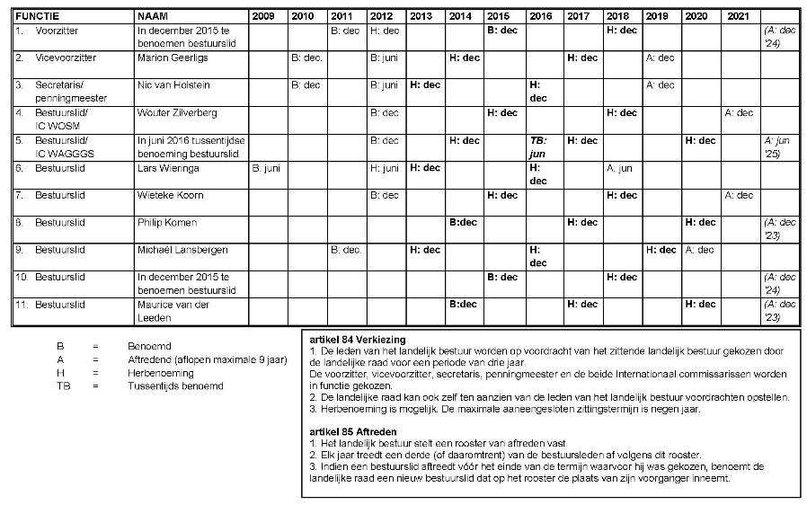

## 4b. Voordrachten landelijke commissies

Het bestuur heeft vanuit de landelijke commissies enkele verzoeken tot (her)benoeming ontvangen.

Hierbij dient aangemerkt te worden dat de roosters van aftreden onvoldoende accuraat zijn bijgehouden. Om die reden worden enkele benoemingen met terugwerkende kracht aan de raad voorgedragen. Verder wordt binnen de Commissie van Beroep eerder een herbenoeming aangevraagd dan het rooster aangeeft, in verband met een betere verdeling in het aftreedrooster. Dit moet voor de Geschillencommissie nog opnieuw ingericht worden.

Het bijhouden van de aftreedroosters van landelijke commissies wordt vanaf heden gedaan door HRM (zie Bijlage 3).

**Geschillencommissie**

Het bestuur heeft vanuit de Geschillencommissie het volgende verzoek ontvangen:

* De Geschillencommissie verzoekt de landelijke raad Eddy Butin Bik en Jacob van Ee voor een periode van drie jaar te (her)benoemen als lid van de Geschillencommissie.

**Eddy Butin Bik**

Benoeming als lid Geschillencommissie voor de periode van drie jaar

*Persoonlijke gegevens*  
Leeftijd 48 jaar

Woonplaats Klundert

Werk Advocaat

O*pleiding*

Universiteit Tilburg, Ned. Recht; Grotius Academie, post doct. Spec. Insolventierecht

*Scoutingervaring*

Jeugdlid, leider, stg. voorzitter, praktijkbegeleider, verhuurder, plusscout , griffier bij Geschillencommissie

Thans:Leider, stg. voorzitter, praktijkbegeleider, plusscout, juridische zaken (Geschillencommissie)

**Jacob van Ee**

Herbenoeming als lid geschillencommissie voor de periode van drie jaar

*Persoonlijke gegevens*

Leeftijd 56 jaar

Woonplaats Maarssen

Werk Financieel directeur

*Opleiding*

Bachelor in Economics, ofwel BEc

Strafrecht en Strafvordering, hulpofficier van justitie

Basistraining scouts en explorers, kamptraining en Gilwell

*Scoutingervaring*

Leidinggevende scouts, begeleider explorers, groepsbegeleider, penningmeester Jan Campertgroep, penningmeester District Rijn- en Vechtstreek, budgetbewaker en materiaalcoördinator van de groep Physical arrangement tijdens de Europese en Wereld Jamboree in Nederland, penningmeester van het Nederlands Contingent van de Wereld Jamboree 2011 in Zweden, plv. penningmeester Nawaka 2014

Thans:Secretaris Scouting Jan Campertgroep te Maarssen (vereniging en stichting)

**Commissie van Beroep**

De Commissie van Beroep heeft het bestuur gemeld dat de zittingstermijn van Henk Yspeert als lid van de Commissie van Beroep is verstreken en dat Henk zich niet voor herbenoeming verkiesbaar heeft gesteld. Hiervoor zal een nieuw lid worden geworven. Verder heeft het bestuur vanuit de Commissie van Beroep het volgende verzoek ontvangen:

* De Commissie van Beroep verzoekt de landelijke raad Ruud Verstegen, Karin van Helden, Bauke Jansen en Liesbeth Lijnzaad elk voor een periode van drie jaar te herbenoemen als lid van de Geschillencommissie.

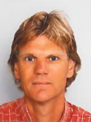**Bauke Jansen**

Herbenoeming als lid Commissie van Beroep voor de periode (met terugwerkende kracht) december 2014 tot december 2017

*Persoonlijke gegevens*

Leeftijd 56 jaar

Woonplaats Bolsward

Werk Rechter

*Opleiding*  
Nederlands Recht, “Planologie

*Scoutingervaring*

Groepsbegeleider, adviseur, voorzitter groepsbestuur, voorzitter stichtingsbestuur van Scouting Jambowa, Geschillencommissie

Thans: voorzitter Commissie van Beroep

**Ruud Verstegen**

Herbenoeming als lid van de Commissie van Beroep voor de periode december 2015 tot 13 juni 2018

*Persoonlijke gegevens*

Leeftijd 36

Woonplaats Zeeland (Noord-Brabant)

Werk Beleidsadviseur Juridische zaken, Veiligheidsregio Gelderland   
Zuid, lid van bezwarencommissies

*Opleiding*

Nederlands Recht, Katholieke Universiteit Nijmegen

*Scoutingervaring*

Voorheen: Jeugdlid, leiding en bestuurslid bij Scouting Schaijk, voorzitter Regio Noord-Oost Brabant

**Karin van Helden**

Herbenoeming als lid van de Commissie van Beroep voor de periode tot december 2018

*Persoonlijke gegevens*

Leeftijd 56 jaar

Woonplaats Arnhem

Werk Divers vrijwilligerswerk

*Opleiding*

Ned Recht, RUU

*Scoutingervaring*

Kabouter tot sherpa, leiding gegeven aan kabouters tot en met sherpa’s, inclusief toenmalige Blauwe Vogels, etc . Voorzitter Scoutingroep de Geuzen tot 2013  
Thans: lid Commissie van Beroep

**Liesbeth Lijnzaad**

Herbenoeming als lid Commissie van Beroep voor de periode (met terugwerkende kracht) december 2013 tot december 2016

*Persoonlijke gegevens*

Leeftijd 55 jaar

Woonplaats Den Haag

Werk Juridisch adviseur ministerie buitenlandse zaken, bijzonder hoogleraar internationaal   
recht

*Opleiding*

Internationaal recht, Nederlands recht

*Scoutingervaring*

Kabouter, padvindster, sherpa, districtscommissaris, lid wereldcomité WAGGGS, internationaal commissaris  
Thans: lid van de Commissie van Beroep

**Financiële commissie**

Het bestuur heeft vanuit de Financiële commissie het volgende verzoek ontvangen:

* De Financiële commissie verzoekt de landelijke raad voor de periode (met terugwerkende kracht) december 2014 tot december 2017, Norbert de Wit te herbenoemen als lid van de Financiële commissie.

**Norbert de Wit**

Herbenoeming als lid van de Financiële commissie voor de periode van drie jaar

*Persoonlijke gegevens*

Leeftijd 49

Woonplaats Groningen

Werk Administrateur

*Opleiding*

HEAO

*Scoutingervaring*

Welp, scout, rowan, stamlid, welpen- en scoutsleidinggevende

Stampenningmeester en stamvoorzitter

Penningmeester eigen groep

Thans: lid landelijke raad en voorzitter Financiële commissie

## Bijlage 3: Rooster van aftreden landelijke commissies

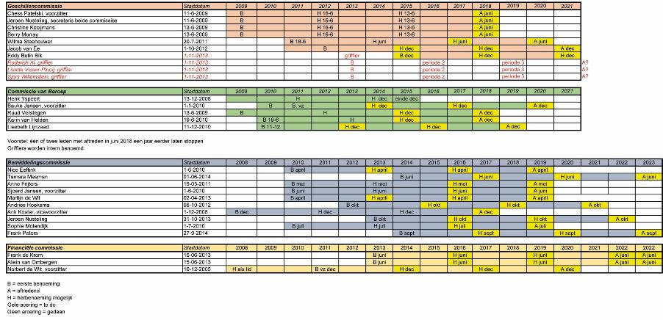

# 6. Verslag landelijke raad 13 juni 2015

**Inhoudsopgave**

6.1 Verslag 26

6.2 Actielijst 33

6.3 Besluitenlijst 34

6.4 Presentielijst 35

Bijlage 1: Aandeelhoudersovereenkomst Scoutinglandgoed BV 36

Bijlage 2: Gebruikersovereenkomst Scoutinglandgoed BV 38

Bijlage 3: Akte van oprichting Scoutinglandgoed BV 39

Bijlage 4: Ledenontwikkeling Scouting Nederland 52

## 6.1 Verslag

*6.1.1 Opening*

Voorzitter Boudewijn Revis opent de vergadering van de 85e landelijke raad en heet alle 43 aanwezige raadsleden en andere aanwezigen van harte welkom op deze historische dag, waarop Hare Majesteit Koningin Máxima het Scoutinglandgoed Zeewolde heeft geopend. Vanwege het openingsprogramma is er deze keer geen meningsvormend deel tijdens de landelijke raad.

De voorzitter benadrukt het streven van het bestuur samen met de landelijke raad naar verbinding te zoeken en samen vooruit te kijken naar de toekomst van Scouting. Dit heeft de afgelopen periode onder andere gestalte gekregen door extra bijeenkomsten met leden van de landelijke raad te organiseren en door het evenement op 19 april over het toekomstig meerjarenbeleid van de vereniging.

Het bestuur heeft met de opleidingscommissie het voornemen besproken de verslaglegging van de landelijke raad compacter en efficiënter op te pakken. In plaats van bijna letterlijk uitgeschreven teksten en regiovermeldingen, wordt met ingang van deze landelijke raad een meer samenvattend verslag opgesteld. Dit komt de leesbaarheid ten goede, scheelt heel veel tijd in de uitwerking en daarmee kan het verslag ook eerder worden verzonden.

*6.1.2 Mededelingen*

De laatste stand van zaken over Scoutinglandgoed Zeewolde is vooraf niet uitgedeeld, omdat er de laatste weken nog heel veel werk moest worden verzet. Wel is er al een samenvatting van de extra bijeenkomst op 28 mei over de oprichting van de Scoutinglandgoed BV bij de nazending meegestuurd en volgt er binnenkort weer een schriftelijke rapportage.

*6.1.3 Stand van zaken vacatures landelijk bestuur Scouting Nederland*

Lisette van der Wurff licht toe dat er met enkele kandidaten gesprekken zijn gepland en het bestuur hoopt de volgende landelijke raad met een voordracht voor een nieuwe voorzitter te kunnen komen.

De voorzitter vult aan dat, zoals bij de agendastukken is aangegeven, oorspronkelijk vandaag de voordracht van het 11e bestuurslid zou plaatsvinden. Helaas was het door ziekte van de kandidaat niet mogelijk een zorgvuldige introductie en kennismakingsperiode te laten plaatsvinden. Het goede nieuws is dat het herstel voorspoedig verloopt en het bestuur in de raadsvergadering van 12 december aanstaande de betreffende kandidaat voor benoeming hoopt te kunnen voordragen.

*6.1.3a Benoemingen geschillencommissie*

Zoals in de nazending is aangegeven, is dit agendapunt aan de agenda toegevoegd. Om in de toekomst te voorkomen dat de zittingstermijnen van commissieleden worden overschreden, zal de bewaking hiervan centraal bij het landelijk servicecentrum (HRM-team) geborgd worden.

Uit de voordrachten voor herbenoeming van de leden van de geschillencommissie blijkt dat alle leden in dezelfde periode aftredend zijn. De landelijke raad verzoekt de commissie een rooster van aftreden op te stellen waarbij er zo veel mogelijk sprake is van een geleidelijk verloop. Lars Wieringa geeft aan dat het landelijk bestuur aan de geschillencommissie het verzoek van de landelijke raad zal overbrengen.

Op basis van een schriftelijke stemming worden door de landelijke raad, voor een periode van drie jaar, herbenoemd als lid van de geschillencommissie:

* Chess Patelski, met 40 stemmen voor en 1 stem tegen.
* Jeroen Nusteling, met 40 stemmen voor en 1 onthouding.
* Berry Murray, met 40 stemmen voor en 1 onthouding.
* Christine Kooijmans, met 41 stemmen voor.
* Wilma Steehouwer, met 40 stemmen voor en 1 stem tegen.

*6.1.4 Verslag landelijke raad 13 december 2014, inclusief actie- en besluitenlijst*

Het verslag, inclusief actie- en besluitenlijst, wordt zonder wijzigingen vastgesteld.

*6.1.5 Opleidingscommissie nieuwe stijl*

Quirine van Mourik (opleidingscommissie) licht aan de hand van een presentatie het voorstel van de commissie toe en roept hierbij leden van de landelijke raad op tijdens de Scout-In een bijdrage te leveren aan de infostand voor de promotie van de landelijke raad (de presentatie is beschikbaar op de website: <https://www.scouting.nl/downloads/bestuur-en-organisatie/bestuurlijke-zaken/stukken-landelijke-raad/landelijke-raad-2015-06-13/verslag-8/3440-presentatie-bij-agendapunt-5-opleidingscommissie-nieuwe-stijl>

De landelijke raad stemt met meerderheid van stemmen in met het voorliggende voorstel, dat wil zeggen:

* De wijziging van de naam van de opleidingscommissie in Introductie- en begeleidingscommissie’.
* De visie, missie en doelstelling van de commissie.
* Het opnemen van de commissie in het huishoudelijk reglement bij de eerstvolgende wijziging.
* Het door de commissie laten uitwerken van haar eigen procedurele taken, dan wel een eigen reglement vast te stellen door de landelijke raad, en dit voor behandeling aan de landelijke raad van december 2015 voor te leggen.
* Het opstellen door de commissie van een nieuwe handleiding landelijke raad en deze ter vaststelling aan de landelijke raad van december 2015 voor te leggen.

*6.1.6 Samenwerking landelijke raad en landelijk bestuur*

De voorzitter geeft aan dat de afgelopen periode nadrukkelijk is geïnvesteerd in het verbeteren van de samenwerking tussen landelijk bestuur en landelijke raad. Ook tijdens het meningsvormend deel van de raadsvergadering op zaterdag 12 december 2015 zal de onderlinge samenwerking centraal staan.

In de aanloop naar deze landelijke raad is reeds contact en overleg geweest met een viertal raadsleden die in de raadsvergadering van 13 december 2014 hebben aangeboden te willen werken aan de voorbereiding van dit meningsvormend deel (Robbert Gijsbertse, Andrea Nagelmaker, Luc Rader en Wim Willems). Luc Rader geeft namens de vier raadsleden aan dat het een constructief gesprek was. Daarbij is de zorg ter sprake gekomen over het wij-zij-gevoel dat soms ontstaat, terwijl zowel de raad als het bestuur nadrukkelijk de intentie hebben uitgesproken samen te willen optrekken. Dit zal samen met alle raadsleden in het meningsvormend deel van de landelijke raad in december verder uitgediept worden.

*6.1.7 Scoutinglandgoed Zeewolde*

6.1.7a Rechtspersoonlijkheid landgoed

Nic van Holstein licht het proces van de afgelopen tijd toe, waarbij met name de mogelijkheid om Hare Majesteit Koningin Máxima de opening te laten verrichten extra tijdsdruk heeft gegeven, maar dit was nu eenmaal een kans waar het bestuur zeer vereerd mee was en dan ook niet wilde laten lopen.

De statuten van de BV zijn donderdag 11 juni gepasseerd bij de notaris en vervolgens is de Scoutinglandgoed BV ingeschreven bij de Kamer van Koophandel, waarbij Fedde Boersma is benoemd als directeur van de BV (de statuten zijn als bijlage aan het verslag toegevoegd). Doordat de oprichting van de BV om meerdere redenen nog voor de formele opening van het landgoed op 13 juni gedaan moest worden, is één en ander in een versneld traject opgepakt. Dit is ook uitgebreid tijdens de extra informatiebijeenkomst op 28 mei jl. aan de orde gekomen.

Fedde Boersma licht aan de hand van een presentatie de vorming van de Scoutinglandgoed BV toe (de presentatie is beschikbaar op de website: <https://www.scouting.nl/downloads/bestuur-en-organisatie/bestuurlijke-zaken/stukken-landelijke-raad/landelijke-raad-2015-06-13/verslag-8/3441-presentatie-bij-agendapunt-7-rechtspersoonlijkheid-landgoed>

Op een vraag van Wim Willems geeft Nic van Holstein aan dat de landelijke raad wordt geïnformeerd bij vervreemding en verkrijging van onroerende goederen van het Scoutinglandgoed, net zoals dat is afgesproken voor vervreemding van onroerende goederen van Scouting Nederland. Ook de jaarlijkse begroting en jaarrekening worden ter informatie aan de landelijke raad voorgelegd. Verder blijven lopende afspraken over kwartaalrapportages en betrokkenheid van de landgoedcommissie gehandhaafd.

Wim Willems stelt dat met het besluit tot vorming van de Scoutinglandgoed BV een groot bedrag van Scouting Nederland in de vorm van aandelen naar het landgoed wordt overgeheveld en dat de landelijke raad daar alleen via begroting en jaarrekening over wordt geïnformeerd. Hij vraagt zich af welke bevoegdheden aan het bestuur gedelegeerd zijn, dat is hem niet altijd duidelijk.

Nic van Holstein geeft aan dat de voorziene investeringen in het landgoed nu deels in aandelen op de balans komen. De raad wordt zoals afgesproken geïnformeerd en het bestuur blijft in haar rol van aandeelhouder volledig aanspreekbaar ten aanzien van de BV. Op de tweede vraag antwoordt Nic van Holstein dat er taken en bevoegdheden zijn die het bestuur toekomen, zoals het besturen van de vereniging. Het is wel zo dat het bestuur taken delegeert aan functionarissen of teams op landelijk niveau. Het bestuur is voornemens om de gedelegeerde bevoegdheden en verantwoordelijkheden in kaart te brengen, daaruit volgt ook concreter inzicht in de bevoegdheden die het bestuur heeft.

Hermen van Dalen reageert hierop dat het uitdrukkelijk een taak van het bestuur is om op hoofdlijnen besluiten te nemen en vindt dat er in dit geval dan ook een goed besluit is genomen. Louis Deen beaamt dit en voegt er aan toe dat de landelijke raad als controlerend en bewakend orgaan een zekere afstand moet houden van inhoudelijke uitwerkingen. Daarbij geeft Louis Deen aan dat het goed is dit thema mee te nemen in de discussie over hoe de landelijke raad en het landelijk bestuur meer samen kunnen optrekken en grote lijnen kunnen uitzetten.

Jan Willem Gooyen constateert dat de individuele overnachtingsprijs op het landgoed aan de hoge kant is en vraagt zich af wat dan de meerwaarde is van het landgoed voor groepen. Nic van Holstein geeft aan dat de overnachtingsprijs zo reëel mogelijk zal worden gehouden, maar door de relatief hoge toeristenbelasting in de gemeente Zeewolde inderdaad net iets hoger ligt. Naast een prachtig kampeerterrein voor land- én waterscouts, liggend in een bijzonder natuurgebied, hebben we met het landgoed ook het kunnen organiseren van eigen evenementen voor de toekomst, de toekomst voor zichtbaarheid van Scouting en de toekomst voor kamperen voor scouts in Nederland goed geborgd.

Ten slotte wordt dit agendapunt afgerond met het tekenen van de volgende overeenkomsten:

* De aandeelhoudersovereenkomst, door Jan Koehoorn (namens Scouting Nederland), Boudewijn Revis en Nic van Holstein (namens het Scouting Nederland Fonds) en Fedde Boersma (namens de Scoutinglandgoed BV).
* De gebruikersovereenkomst, door Jan Koehoorn (namens Scouting Nederland) en Fedde Boersma (namens de Scoutinglandgoed BV).

Beide overeenkomsten en de akte van oprichting Scoutinglandgoed BV zijn ter informatie aan het verslag toegevoegd.

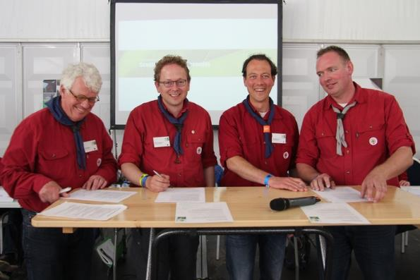

6.1.7b Besluit deelproject B: bouw nieuw magazijn

Hans van den Burg constateert dat de in de exploitatiebegroting vermelde stichtingskosten staan vermeld incl. btw, maar nu de BV is gevormd er toch geen btw meer verschuldigd is? Nic van Holstein licht toe dat er wel btw verschuldigd is, maar dat dit verrekend kan worden. Het gebouw wordt door de Scoutinglandgoed BV gebouwd en beheerd en vervolgens ter beschikking gesteld aan gebruikers die daarvoor een vergoeding betalen.

Jan Willem Gooyen geeft het bestuur mee te overwegen dat als bepaalde materialen ook voor andere evenementen gebruikt worden, deze materialen niet per se allemaal op het landgoed opgeslagen hoeven te worden, maar eventueel ook elders opgeslagen kunnen worden. Nic van Holstein geeft aan dat TOES juist erg enthousiast is over de centrale magazijnopslag op het landgoed, maar dat er wel gekeken gaat worden naar wat hier wel of niet opgeslagen wordt.

Naar aanleiding van vragen over de kosten voor TOES, licht Fedde Boersma toe dat TOES op de nieuwe locatie inderdaad iets meer gaat betalen. Dit wordt vooral veroorzaakt doordat er in de nieuwe situatie, met een nieuw magazijn op het landgoed, een kortere afschrijvingstermijn wordt gehanteerd dan voor het magazijn in Lelystad. Hierdoor worden kosten voor TOES weliswaar iets hoger, maar aan de andere kant zijn er door de plaatsing van het magazijn op het landgoed veel meer verhuurmogelijkheden en is de verwachting dat er meer gebruikers zijn die materialen willen huren.

Jos Groenewegen geeft aan dat zowel de financiële commissie als landgoedcommissie hebben aangegeven het geen goed idee te vinden als de bouw van het nieuwe magazijn wordt losgekoppeld van de verkoop van het magazijn in Lelystad, maar dat het bestuur hier in de beantwoording van de regiovragen niet echt op in gaat. Nic van Holstein geeft hierop aan dat is gebleken dat het verstandig is het magazijn zo snel mogelijk te realiseren. Daarentegen is het verstandig voor de verkoop van het magazijn wat meer tijd te nemen om er een reële prijs voor te krijgen, in plaats van het onder tijdsdruk goedkoper in de markt te zetten.

Jos Groenewegen stelt met betrekking tot de loskoppeling voor om aanvullend te stellen dat pas met deelproject C (bouw van de verblijfsaccommodatie) begonnen kan worden, nadat het magazijn in Lelystad is verkocht om een tekort op de exploitatie te voorkomen. De voorzitter geeft daarop aan dat op dit moment deelproject B ter besluitvorming voorligt en dat besluitvorming over deelproject C te zijner tijd in de landelijke raad aan de orde komt. Nic van Holstein geeft wel aan dat om het totale project te kunnen realiseren dekking gevonden moet worden.

Ten slotte verzoekt Luc Rader het bestuur met TOES te overleggen wat er gaat gebeuren met de materialen die niet meeverhuizen en afgestoten worden. De voorzitter zegt toe dit mee te nemen.

De landelijke raad besluit met meerderheid van stemmen om deelproject B uit te voeren, dat wil zeggen:

* de bouw van het centrale magazijn in Zeewolde, én;
* starten met de realisatie hiervan, eventueel vooruitlopend op de gerealiseerde verkoop van het magazijn in Lelystad.

*6.1.8 Voortgang #Scouting2025*

Philip Komen licht dit agendapunt toe aan de hand van een presentatie (deze presentatie is beschikbaar op de website: <https://www.scouting.nl/downloads/bestuur-en-organisatie/bestuurlijke-zaken/stukken-landelijke-raad/landelijke-raad-2015-06-13/verslag-8/3442-presentatie-bij-agendapunt-8-voortgang-scouting2025>

Sven van Nieuwenhoven vraagt zich af wat de rol van het projectteam is in de klankbordgroep. Philip Komen licht toe dat het vooral gaat om gedachtewisseling, sparren en dat juist de interactie tussen

projectleden en klankbordgroep een enorme meerwaarde heeft gehad. Thijs Jansen beaamt dit: de klankbordgroep is geen besluitvormend orgaan, er wordt meegedacht en op een positieve manier gereflecteerd. Binnenkort wordt ook de rol van de klankbordgroep geëvalueerd: wat heeft het ons gebracht?

Hans van den Burg geeft aan dat het programma Groepsontwikkeling in december 2015 zou worden afgerond. Met het project #Scouting2025 wordt gekeken naar het meerjarenbeleid vanaf juni 2016.

Wat betekent dit voor het programma Groepsontwikkeling? Wordt het in december 2015 afgerond en mogelijk in juni 2016 weer opgestart? Philip Komen licht toe dat tijdens de vorige landelijke raad op 13

december 2014 al het besluit is genomen om de meest succesvolle onderdelen van het programma Groepsontwikkeling structureel in te bedden en dat in de raadsvergadering van 12 december 2015 een voorstel zal worden voorgelegd hoe de financiering hiervoor in het overbruggingsjaar 2016 kan worden geregeld.

Jos Groenewegen geeft aan dat op 19 april begrippen als ‘imago’ en ‘fun’ ook vaak naar voren kwamen, maar ziet dit in het procesvoorstel niet terug. Philip Komen licht toe dat ‘imago’ als algemene term nadrukkelijk in het thema ‘zichtbaarheid en trots’ is verwerkt. Het begrip ‘fun’ is daarbij moeilijk als apart thema te plaatsen, omdat dit overal als basiswaarde doorheen loopt.

De landelijke raad stemt met meerderheid van stemmen in met het procesvoorstel voor het project #Scouting2025.

*6.1.9 Rapportage activiteitenplannen landelijke organisatie 2014*

Wim Willems geeft aan dat hij zorg heeft over de minder positieve gezichtjes die vooral bij HRM staan. Hij verzoekt het bestuur hier extra aandacht aan te geven. De voorzitter zegt toe hier in de decembervergadering op terug te komen.

Jan Willem Gooyen vraagt of het overzicht van ledengroei ook gespecificeerd kan worden naar jeugdleden. De voorzitter zegt toe dat het overzicht ledengroei, ook specifiek voor jeugdleden, met het verslag wordt meegestuurd (zie Bijlage 4).

*6.1.10 Financiën en beheer*

6.1.10a Bestuursverslag en jaarrekening Scouting Nederland 2014

Nic van Holstein licht de jaarrekening toe aan de hand van een presentatie (deze presentatie is beschikbaar op de website: <https://www.scouting.nl/downloads/bestuur-en-organisatie/bestuurlijke-zaken/stukken-landelijke-raad/landelijke-raad-2015-06-13/verslag-8/3443-presentatie-bij-agendapunt-10-jaarrekening-2014-scouting-nederland>

6.1.10b Advies financiële commissie bij jaarrekening Scouting Nederland 2014

Norbert de Wit geeft aan dat naar aanleiding van de opmerking over de slechte communicatie tijdens de landelijke raad van 13 december 2014, er begin dit jaar een goed gesprek met de penningmeester heeft plaatsgevonden. De financiële commissie heeft daarmee weer alle vertrouwen in de samenwerking met het bestuur en heeft verder geen opmerkingen over de jaarrekening.

De landelijke raad keurt het bestuursverslag en jaarrekening Scouting Nederland 2014 met algemene stemmen goed en verleent daarmee decharge aan het landelijk bestuur en de penningmeester.

6.1.10c Jaarverslag Scouting Nederland Fonds 2014

De landelijke raad neemt het jaarverslag Scouting Nederland Fonds 2014 ter kennisgeving aan.

*6.1.11 Verlenging erfpacht Scoutingkampeerterrein St. Walrick*

De landelijke raad neemt de verlenging erfpacht St. Walrick ter kennisgeving aan.

*6.1.12 Rondvraag en sluiting*

* De voorzitter meldt dat het enthousiasme voor het landgoed ook wordt gedeeld door de LSC-medewerkers, namens wie enkele bankjes aan het landgoed geschonken zullen worden.
* Quirine van Mourik meldt dat er tijdens de komende Scout-In eventueel ruimte is voor een netwerkbijeenkomst voor leden van de landelijke raad, maar alleen als er voldoende animo is. Quirine van Mourik doet tevens nog een herhaalde oproep aan raads- én bestuursleden om mee te werken aan de infostand van de landelijke raad tijdens de Scout-In.
* Quirine van Mourik meldt dat de beantwoording van een regiovraag namens Regio West-Brabant over de evaluatie van de aansluiting bij het centraal tuchtrechtsysteem niet helemaal duidelijk is overgekomen. Lars Wieringa geeft daarop aan dat de statuten voor het tuchtrechtsysteem onlangs zijn gepasseerd, we verkeren dus nog in de opstartfase. In december 2015 zal de landelijke raad geïnformeerd worden over de stand van zaken met een schriftelijke voortgangsrapportage. Ook de suggesties die eerder zijn gedaan, worden meegenomen in evaluatie, waarbij de verschillende opties naast elkaar gezet zullen worden.
* Hermen van Dalen wil het bestuur graag de suggestie meegeven om bij de behandeling van agendapunten, de voorzet wel door het bestuur te laten doen, maar eventuele toelichtingen door de projectleiders of programmamanagers.
* Hermen van Dalen roept verder alle raads- en bestuursleden op de vrijwilligersbadge te dragen, die verkrijgbaar is bij de ScoutShop.
* Merlijn Kiezenberg constateert dat de uitkomsten van het iDEAL-onderzoek niet zijn behandeld. Jan Koehoorn geeft aan dat dit klopt, de uitkomsten van het onderzoek zijn ter informatie met de beantwoording van de raadsvragen naar de raad gezonden. Daarin staan aanbevelingen voor nader verkennend onderzoek en wanneer dit is afgerond, wordt dit terstond rondgezonden.
* Wim Willems spreekt zijn complimenten uit naar het bestuur voor alle werkzaamheden voor de fantastische opening van het landgoed.
* Rob Broens vraagt waarom de gedoneerde regiobomen pas morgen worden onthuld? Fedde Boersma geeft aan dat dit vooral met programmaplanning te maken heeft. De inschatting was dat de onthulling van de bomen morgen beter tot haar recht komt, maar er kan straks wel alvast een foto bij de ‘eigen’ boom gemaakt worden voor regio’s die op zondag niet aanwezig kunnen zijn.
* Vooruitkijkend naar de volgende landelijke raad verzoekt Serry van de Graaf het bestuur om de vergaderruimte zodanig te kiezen dat fris en helder nagedacht kan worden. De voorzitter geeft aan dat er door de directie van het LSC al wordt nagedacht over de volgende locatie.

De voorzitter sluit de vergadering en neemt daarbij afscheid als voorzitter van Scouting Nederland.

## 6.2 Actielijst

|  |
| --- |
| **Acties naar aanleiding van de vergadering van de landelijke raad van 13 juni 2015** |
| 1. Bewaking van de zittingstermijnen van leden van landelijke commissies door het landelijk HRM-team, voor zover voor de commissies een termijn in het huishoudelijk reglement is opgenomen. |
| 1. Het landelijk bestuur zal aan de geschillencommissie het verzoek van de landelijke raad overbrengen om met een voorstel voor aanpassing van het rooster van aftreden te komen, waarbij er sprake is van een geleidelijk verloop. |
| 1. Voorbereiding van het meningsvormend deel van de landelijke raad op zaterdag 12 december 2015, rondom het thema samenwerking landelijke raad en landelijk bestuur, door het landelijk bestuur en vier raadsleden (Wim Willems, Luc Rader, Robbert Gijsbertse en Andrea Nagelmaker). |
| 1. Met TOES overleggen wat er gaat gebeuren met de materialen die in de containers zitten en die niet meeverhuizen. |
| 1. In de raadsvergadering van december terugkomen op de extra aandacht voor de minder positieve gezichtjes die vooral bij HRM staan in de rapportage van de activiteitenplannen van 2014. |
| 1. Een schriftelijke voortgangsrapportage voor de landelijke raad van december 2015 over aansluiting bij het centraal tuchtrechtsysteem. |
| 1. Zodra de uitkomsten van het iDEAL-onderzoek bekend zijn, dit sturen aan leden van de landelijke raad. |

## 6.3 Besluitenlijst

|  |
| --- |
| **Genomen besluiten op de landelijke raad van 13 juni 2015** |
| 1. De landelijke raad herbenoemt Chess Patelski voor een periode van drie jaar, met 40 stemmen voor en 1 stem tegen, als lid van de geschillencommissie (agendapunt 3a). |
| 1. De landelijke raad herbenoemt Jeroen Nusteling voor een periode van drie jaar, met 40 stemmen voor en geen stemmen tegen, als lid van de geschillencommissie (agendapunt 3a). |
| 1. De landelijke raad herbenoemt Berry Murray voor een periode van drie jaar, met 40 stemmen voor en geen stemmen tegen, als lid van de geschillencommissie (agendapunt 3a). |
| 1. De landelijke raad herbenoemt Christine Kooijmans, voor een periode van drie jaar, met 41 stemmen voor en geen stemmen tegen, als lid van de geschillencommissie (agendapunt 3a). |
| 1. De landelijke raad herbenoemt Wilma Steehouwer, voor een periode van drie jaar, met 40 stemmen voor en 1 stem tegen, als lid van de geschillencommissie (agendapunt 3a). |
| 1. Het verslag van 14 juni 2014 wordt, inclusief de actie- en besluitenlijst, zonder wijzigingen door de landelijke raad vastgesteld (agendapunt 4). |
| 1. De landelijke raad stemt met meerderheid van stemmen in met het voorliggende voorstel (agendapunt 5),   dat wil zeggen:   * De wijziging van de naam van de opleidingscommissie in Introductie- en begeleidingscommissie. * De visie, missie en doelstelling van de commissie. * Het opnemen van de commissie in het huishoudelijk reglement. * Het door de commissie laten uitwerken van procedurele zaken, dan wel een eigen reglement voor de landelijke raad, en dit voor behandeling aan de landelijke raad van december 2015 voorleggen. * Het door de commissie op laten stellen van een nieuwe handleiding landelijke raad en dit ter vaststelling aan de landelijke raad van december 2015 voorleggen. |
| 1. De landelijke raad besluit met meerderheid van stemmen om deelproject B uit te voeren (agendapunt 7b), dat wil zeggen:  * de bouw van het centrale magazijn in Zeewolde, én; * starten met de realisatie hiervan, eventueel vooruitlopend op de gerealiseerde verkoop van het magazijn in Lelystad. |
| 1. De landelijke raad stemt met meerderheid van stemmen in met het procesvoorstel voor het project #Scouting2025 (agendapunt 8). |
| 1. De landelijke raad keurt het bestuursverslag en de jaarrekening Scouting Nederland 2014 goed, met   algemene stemmen voor, en verleent decharge aan landelijk bestuur en de penningmeester  (agendapunt 10). |

## 6.4 Presentielijst

|  |  |  |  |
| --- | --- | --- | --- |
| **Regio** | **Naam** |  |  |
| Amsterdam/Amstelland | Peter van Klingen | West-Brabant | Quirine van Mourik |
| Carboonland | Niet aanwezig | Westelijke Mijnstreek | Jos Stijnen |
| De Baronie | Thédor Ebben | Westland | Niet aanwezig |
| De Langstraat | Hans van den Burg | Zeeland | Alwin van Ombergen |
| De Meierij | Niet aanwezig | ZON | Jos Groenewegen |
| Delfland | Hermen van Dalen | Zuidoost-Brabant | Peter Hendriks |
| Den Haag | Hans Bert Griffioen | Waterwerk | Gerda van Triest |
| Drenthe | Hans Kuijpers | Waterwerk | Remko Noor |
| Drie Rivieren Utrecht | Peter van den Bosch |  |  |
| Eindhoven | Jan Smits | **Landelijk bestuur** | **Portefeuille** |
| Essnlaand | Johannes de Boer | Boudewijn Revis | Voorzitter; Externe profilering |
| Fryslan | Hans Wigman | Marion Geerligs (niet aanwezig) | Vicevoorzitter; Waterwerk; Projectenbureau |
| Groningen | Thijs Jansen | Nic van Holstein | Secretaris/penningmeester; |
| Haarlem | Andrea Nagelmaker | Michaël Lansbergen (niet  aanwezig) | Projectenbureau; Externe profilering; #Scouting2025 |
| Hart van Brabant | Frank de Krom | Maurice van der Leeden | Jeugdleden; Vrijwilligers |
| Helmond | Erik Verschuuren | Lars Wieringa | Juridische Zaken; Waterwerk;  Waarderingstekens; |
| Het Gooi | Reinold Mulder | Lisette van der Wurff | Vrijwilligers; IC WAGGGS |
| Hollands Midden | Luc Rader | Wouter Zilverberg | IC WOSM; Waarderingstekens Jeugdleden; #Scouting2025 |
| Klein Gelderland | Merlijn Kiezenberg | Wieteke Koorn | Ledengroei; Waterwerk, #Scouting2025 |
| Lek en IJsselstreek | Niet aanwezig | Philip Komen | Ledengroei; #Scouting2025 |
| Maasdelta | Han Admiraal |  |  |
| Maastricht en Mergelland | Ben Peters | **Directie** |  |
| Maasven | Rob Aerts | Jan Koehoorn | Directeur Scouting Nederland |
| Neder Veluwe | Robbert Gijsbertse | Fedde Boersma | Adjunct-directeur Scouting Nederland |
| Noord-Holland Midden | Carolien Husslage |
| Noord-Holland Noord | Sven van Nieuwenhoven |
| Noord Oost Brabant | Wouter van der Velden |
| Noord-Veluwe/Flevoland | Serry van de Graaf |
| Oude Graafland | Louis Deen |
| Overijsselse Vechtstreek | Jeroen Niemeijer |
| Parkstad Limburg | Jan Willem Gooyen |
| Rivierenland | Erik Koevoet |
| Roermond | Niet aanwezig |
| Rond de Biesbosch | Marc Elvery |
| Rond de Rotte | Bart van Bree |
| Rondom de IJssel | Wim Willems |
| Twenteland | Nico Eeftink |
| Utrechtse Heuvelrug | Niels Dimmers |
| Vlietstreek | Jeroen v.d. Akker |
| Weert | Rob Broens |

## Bijlage 1: Aandeelhoudersovereenkomst Scoutinglandgoed BV

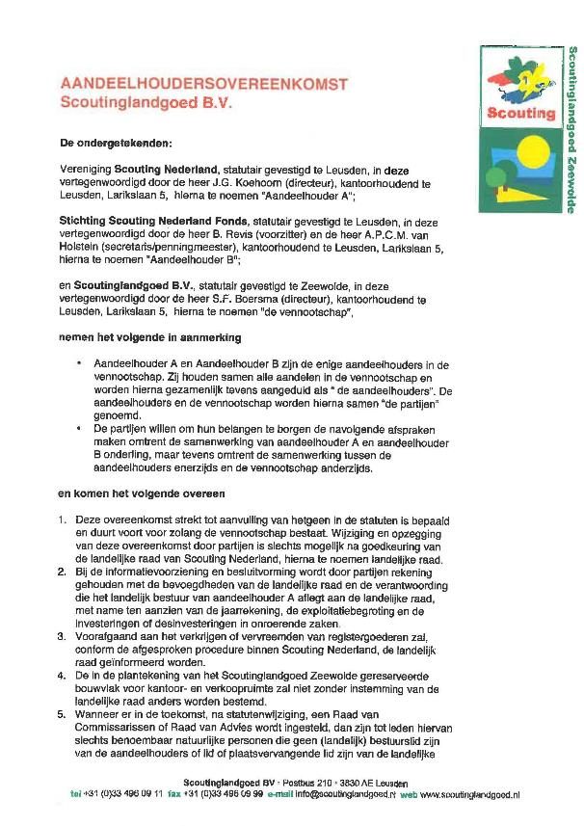

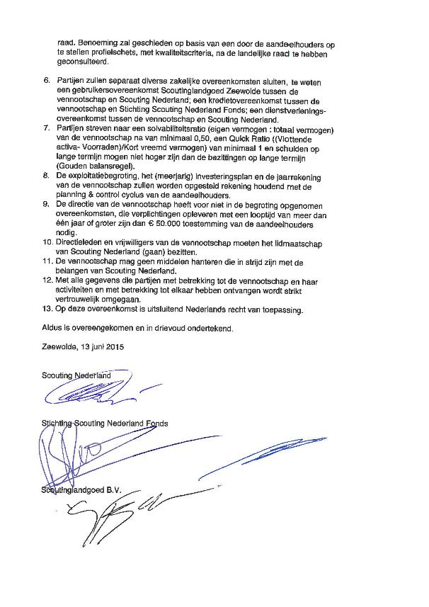

## Bijlage 2: Gebruikersovereenkomst Scoutinglandgoed BV

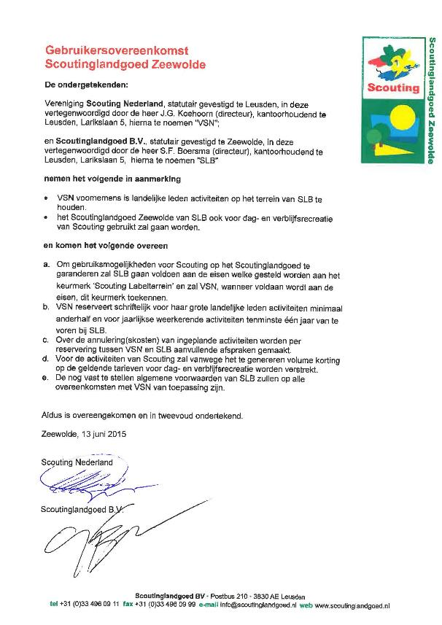

## Bijlage 3: Akte van oprichting Scoutinglandgoed BV

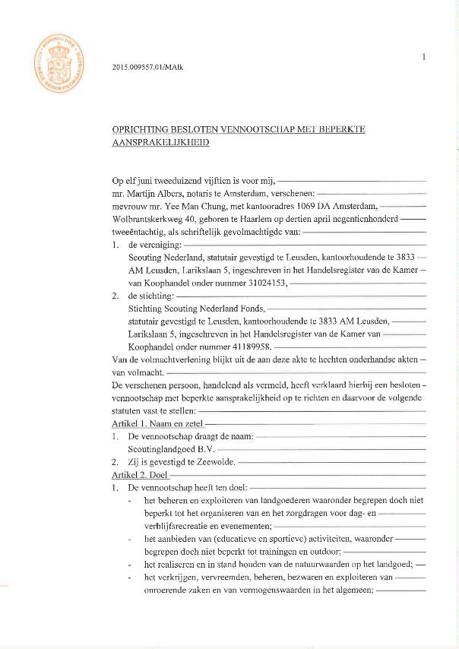

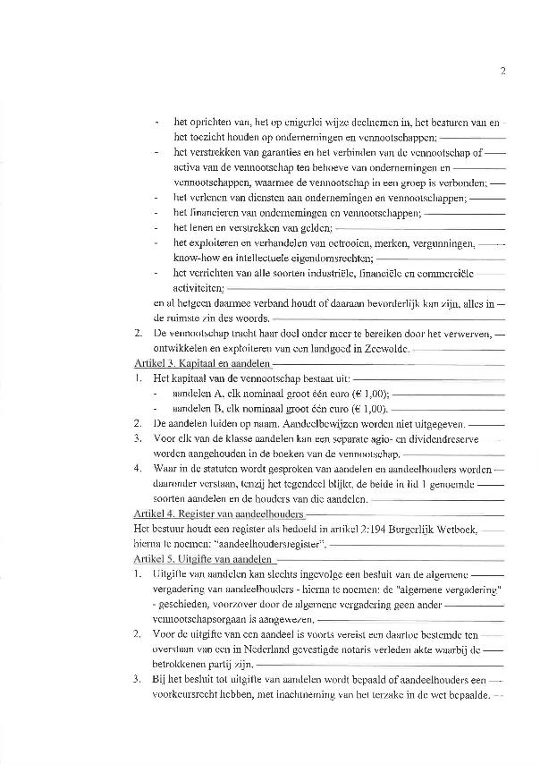

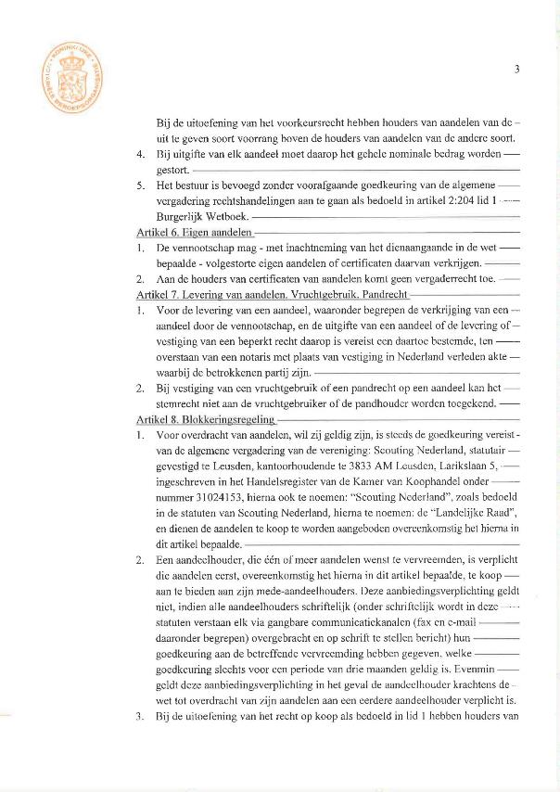

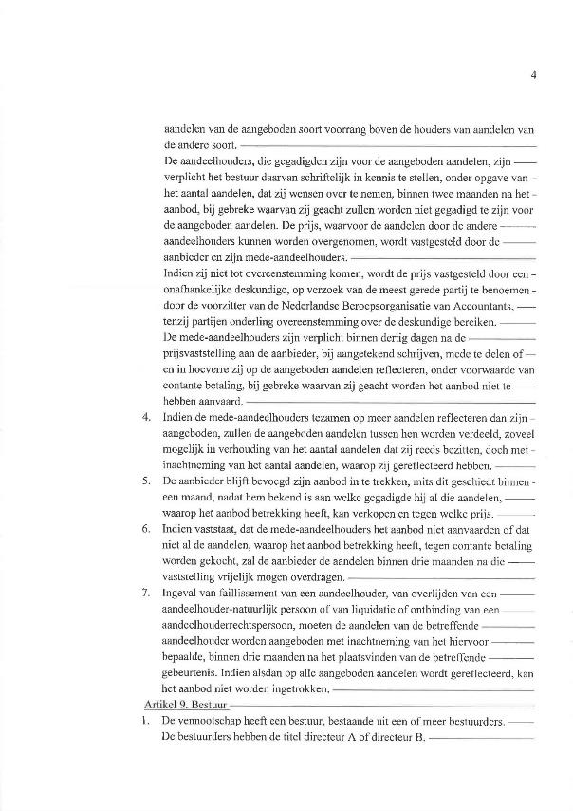

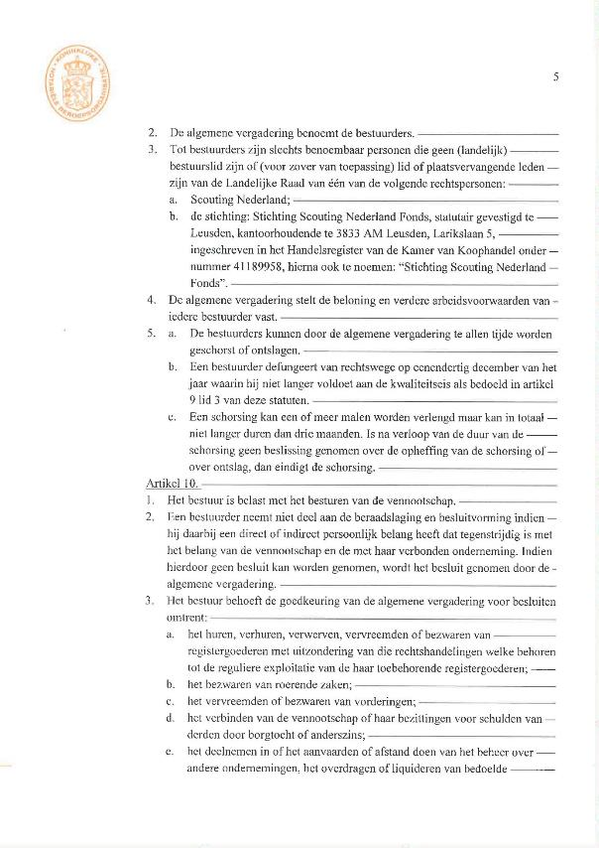

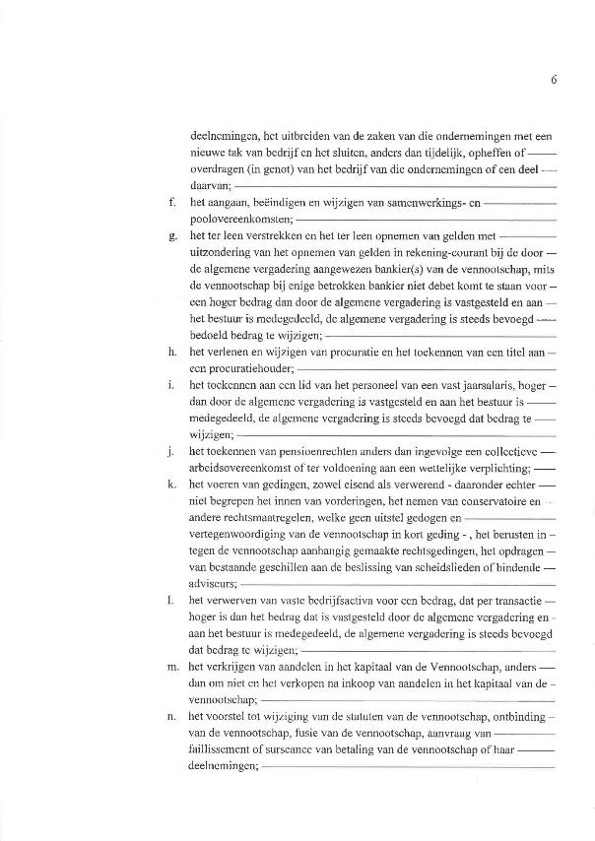

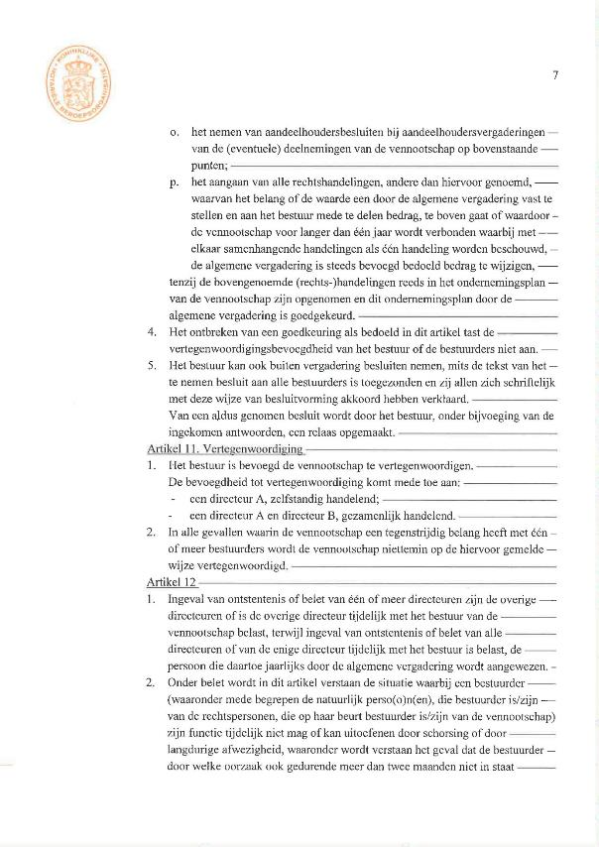

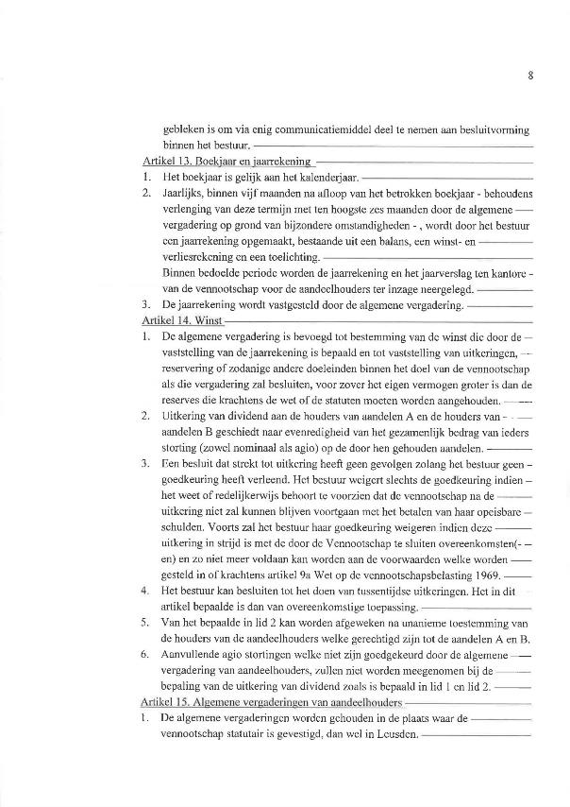

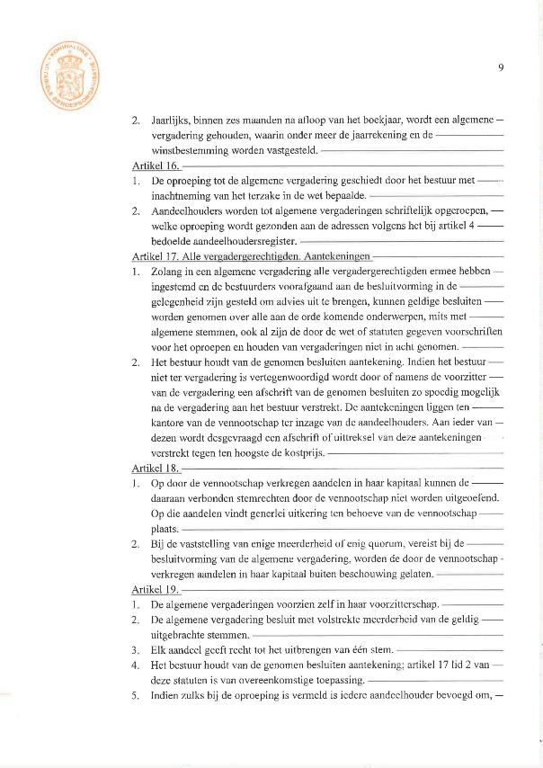

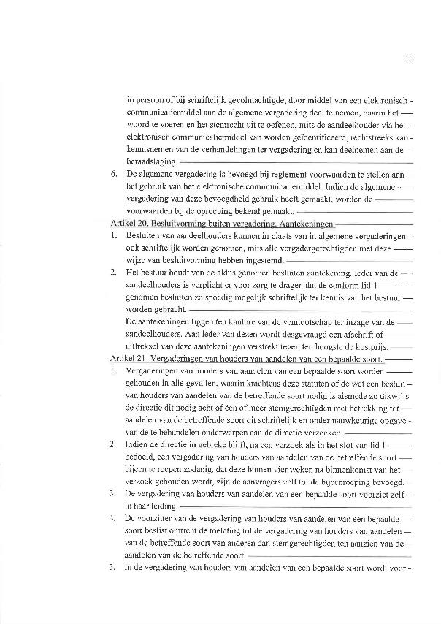

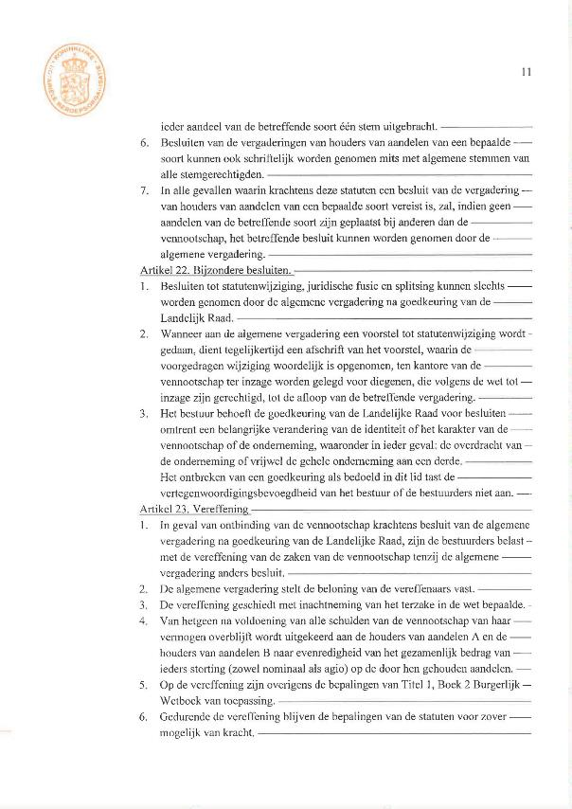

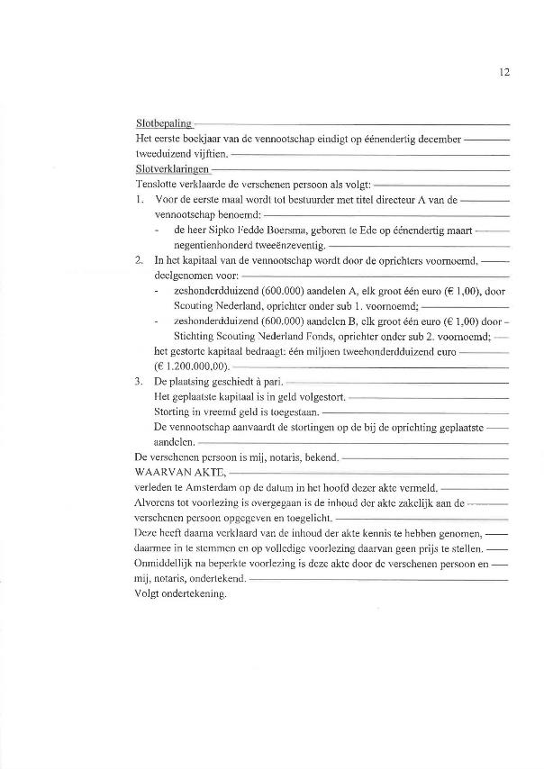



## Bijlage 4: Ledenontwikkeling Scouting Nederland

Toelichting:

* Op 31 mei 2015 was het aantal leden (jeugd- + kaderleden) 109.966.
* Het diepste punt qua aantal jeugdleden in 2013 was 67.787. Huidige punt in mei 2015: 69.772.
* Het diepste punt qua totaal aantal leden was in oktober 2013: 104.893.
* De groei die na de zomer van 2013 is ingezet blijft, maar zwakt licht af.

De analyse maakt een lichte terugloop bij de instroom van nieuwe bevers en welpen in het afgelopen jaar zichtbaar, maar ook is een sterker behoud van scouts en explorers te zien.

# 7. Introductie- en begeleidingscommissie

***Het landelijk bestuur heeft van de introductie- en begeleidingscommissie onderstaande notitie ontvangen, die ter informatie en bespreking aan de landelijke raad wordt voorgelegd.***

**Inleiding en achtergrond**

De landelijke raad heeft in juni 2015 ingestemd met het voorstel inzake de introductie- en begeleidingscommissie van de landelijke raad. Het betreft hier een door de landelijke raad ingestelde permanente commissie.

Onderdeel van de besluitvorming was: ‘De commissie te vragen te komen met een nader voorstel voor behandeling in de landelijke raad van december 2015 inzake het opnemen van procedurele zaken in het huishoudelijk reglement dan wel een eigen reglement voor de landelijke raad en dit op een juiste wijze in te bedden in de formele structuur van de vereniging.’

Daarnaast zou de commissie ook een voorstel door voor een herziening van de *Handleiding landelijke raad*. De commissie heeft gemeend dit uit te moeten stellen tot de landelijke raad van juni 2016. Redenen zijn de nog lopende gesprekken over de relatie landelijk bestuur en landelijke raad en het onderhavig voorstel. Beide kunnen volgens de commissie nog tot wijzigingen leiden. Wel zal de landelijke raad tijdens de vergadering kort bijgepraat worden over de werkzaamheden van de commissie.

Dit agendapunt betreft verder het voorstel inzake de procedurele aspecten. Het wordt ter meningsvorming aangeboden, zodat één en ander voor definitieve besluitvorming in juni 2016 kan worden behandeld, mede in samenhang met bovenstaande.

**Bevoegdheden van de landelijke raad**

De statuten van de Vereniging Scouting Nederland kennen de landelijke raad de bevoegdheid toe om een huishoudelijk reglement vast te stellen, alsmede die reglementen waartoe verder wordt besloten (artikel 40 statuten).

In artikel 78 van het huishoudelijk reglement wordt de landelijke raad de bevoegdheid toegekend tot het benoemen van de leden van de Commissie van Beroep, de Geschillencommissie, de Financiële commissie en overige commissies van de landelijke raad.

Hieruit volgt dat de landelijke raad statutair bevoegd is tot het instellen van commissies, alsmede tot het vaststellen van reglementen.

**Vaste commissie: Financiële commissie**

De Financiële commissie wordt in het huishoudelijk reglement geduid als een ‘vaste commissie van de landelijke raad’ en nader beschreven in artikel 81 alsmede in artikel 35 van de statuten.

Hieruit mag worden opgemaakt dat een ‘vaste commissie’ een zwaarwegende commissie is die zowel in de statuten als, nader uitgewerkt, in het huishoudelijk reglement wordt vermeld.

**Overige commissies**

In de *Handleiding landelijke raad* van juli 2003 wordt in paragraaf 1.6 nader ingegaan op commissies. Aangetekend wordt dat deze tekst dateert van vóór de wijzigingen van de statuten en het huishoudelijk reglement. Het is echter de enige bron waarin vermeld staat wat de gangbare afspraken, op dat moment waren met betrekking tot de door de landelijke raad in te stellen commissies.

Gesteld wordt dat de landelijke raad permanente commissies kent: ‘(…) momenteel de Financiële commissie en de Opleidingscommissie’. Met betrekking tot de Opleidingscommissie wordt qua inrichting aangegeven:

* De commissie bestaat uit drie ervaren leden van de landelijke raad.
* De leden van de Opleidingscommissie worden benoemd voor een periode van drie jaar. Elk jaar is een derde van de leden aftredend.

Daarnaast worden er nog ad hoc commissies genoemd. Hierover wordt het volgende qua inrichting genoemd:

* Een ad-hoc benoemde commissie heeft altijd een beperkte tijdsduur.
* Omvang, samenstelling, tijdsduur, opdracht en taak van een ad-hoc-commissie zullen door de raad per commissie vastgesteld dienen te worden.
* Na het instellen van een ad-hoc-commissie zal de commissie zelf haar werkwijze vaststellen.
* Een ad-hoc-commissie zal periodiek over de voortgang van de werkzaamheden aan de raad rapporteren.
* Tevens zal elke ad-hoc-commissie na het afronden van de opdracht een eindrapport bij de raad indienen. Indien de landelijke raad het eindrapport aanvaart, draagt het landelijk bestuur zorg voor het opstellen en uitvoeren van eventueel hieruit voortvloeiende beleidsvoorstellen.

**Voorlopige conclusie**

De landelijke raad is bevoegd commissies uit de eigen gelederen te benoemen. De wijze waarop de landelijke raad dit doet, is niet eenduidig in de statuten en het huishoudelijk reglement vastgelegd. Een aanzet over hoe hierover gedacht werd door de vereniging (2003) is terug te vinden in de *Handleiding landelijke raad*. De landelijke raad is bevoegd nadere reglementen vast te stellen.

Op grond van het bovenstaande kan ook geconcludeerd worden dat de Financiële commissie van de landelijke raad een vaste commissie is. Een vaste commissie is een zodanig zwaarwegende commissie dat deze statutair verankerd is in de organisatiestructuur van de vereniging. Deze vaste commissie bestaat uit minimaal drie en maximaal vijf leden. De commissie mag één of twee externe deskundigen aantrekken. De landelijke raad kan de opdracht naar de commissie alleen intrekken door het benoemen van nieuwe leden, het opheffen van de commissie kan alleen door middel van het wijzigen van de statuten. Dat geeft ook het zwaarwegende karakter van de commissie aan. Aanvullend wordt in het huishoudelijk reglement nog de zittingstermijn, de maximale zittingsduur en het jaarlijks aftreden van leden geregeld.

**Discussie**

Vastgesteld wordt dat het instellen of opheffen van een vaste commissie door de landelijke raad alleen tot stand kan komen door een wijziging van de statuten en aanvullend het huishoudelijk reglement. Daarmee is een ‘vaste commissie’ een zwaarwegend instrument dat niet direct en zonder tussenkomst van een notaris is in te stellen of te ontbinden.

*Voorgesteld wordt om op dit punt geen wijzigingen door te voeren. Bij een volgende herziening van het huishoudelijk reglement wordt aan het landelijk bestuur gevraagd om de bepalingen met betrekking tot de Financiële commissie in de statuten en in het huishoudelijk reglement zo af te stemmen dat er geen sprake is van doublures en overlappingen. Met andere woorden: het huishoudelijk reglement is een verdere uitwerking van de statuten.*

Daarnaast wordt vastgesteld dat de landelijke raad de bevoegdheid heeft om overige commissies te benoemen. Uit het voorgaande kan worden opgemaakt dat deze commissies een permanent of een tijdelijk karakter kunnen hebben. Ook kan uit het voorgaande worden opgemaakt dat de commissies een intern karakter hebben en dienen om de landelijke raad in zijn werkzaamheden te ondersteunen. Het lijkt ook nodig om één en ander duidelijk te regelen om misverstanden en het teruggrijpen op documenten zonder juridisch bindende status te voorkomen.

*Voorgesteld wordt om een ‘Reglement overige commissies landelijke raad’ door de landelijke raad vast te laten stellen, waarin één en ander nader wordt geregeld. Bij het vaststellen hiervan wordt zoveel mogelijk de huidige praktijk gevolgd. Qua samenstelling wordt dezelfde omschrijving gehanteerd als die voor de Financiële commissie met uitzondering van het aantrekken van externe deskundigen. Dit blijft voorbehouden aan vaste commissies. Het reglement regelt het instellen en opheffen van door de landelijke raad te benoemen commissies. Commissies zijn per definitie ad-hoc-commissies, tenzij de landelijke raad nadrukkelijk instemt met een commissie als permanente commissie, zoals het geval is met de Introductie- en begeleidingscommissie.*

**Voorstel voor een reglement**

Hieronder wordt een voorstel gedaan met betrekking tot overige commissies voor de landelijke raad. Overeenkomstig het gestelde in artikel 40, eerste lid van de statuten, is de landelijke raad bevoegd een dergelijk reglement vast te stellen.

**REGLEMENT OVERIGE COMMISSIES LANDELIJKE RAAD**

**Artikel 1 – Algemeen**

1. Dit reglement regelt het instellen en het opheffen van overige commissies van de landelijke raad.
2. Overige commissies van de landelijke raad zijn permanent of tijdelijk van karakter.
3. Vaste commissies, zijnde commissies waarvan het instellen, opheffen en de regeling van de werkzaamheden, in de statuten of het huishoudelijk reglement nader zijn uitgewerkt, vallen nadrukkelijk niet onder de bepalingen van dit reglement.
4. Overige commissies hebben tot doel de landelijke raad te ondersteunen in de werkzaamheden die de landelijke raad toekomen.

**Artikel 2 – Permanente commissies**

1. Permanente commissies worden door de landelijke raad ingesteld voor onbepaalde tijd op grond van een vanuit de landelijke raad aan de landelijke raad gedaan voorstel.
2. Een voorstel tot het instellen van een permanente commissie kan gedaan worden op voorspraak van vier of meer leden van de landelijke raad.
3. Een voorstel tot het instellen van een permanente commissie omvat ten minste de doelstelling en werkwijze van de commissie alsmede de als eerste te benoemen leden die zitting nemen in de commissie.
4. Een permanente commissie bestaat uit ten minste drie en ten hoogste vijf leden van de landelijke raad.

*Discussiepunt: kunnen ook plaatsvervangend leden zitting hebben in een commissie van de   
landelijke raad?*

1. De leden van een permanente commissie worden door de landelijke raad benoemd voor een periode van drie jaar. Elk jaar treedt een derde, of daaromtrent, van het aantal leden af.
2. Herbenoeming van leden is mogelijk. De maximale aaneengesloten zittingstermijn is negen jaar.
3. Een permanente commissie regelt haar eigen werkzaamheden. Ten minste eenmaal per jaar rapporteert de commissie aan de landelijke raad over haar werkzaamheden.
4. De landelijke raad kan een permanente commissie opheffen op grond van een daartoe ingediend voorstel door de commissie zelf of door minimaal zes leden van de landelijke raad. Indien de commissie het voorstel zelf indient, gebeurt dit met instemming van alle op dat moment benoemde leden.
5. De door de landelijke raad ingestelde permanente commissies worden vermeld op een bij dit reglement gevoegde bijlage met daarop vermeld de naam van de commissie en het moment van instellen.

**Artikel 3 – Ad-hoc-commissies**

1. Ad-hoc-commissies worden door de landelijke raad ingesteld voor bepaalde tijd op grond van een vanuit de landelijke raad aan de landelijke raad gedaan voorstel.
2. Een voorstel tot het instellen van een ad-hoc-commissie kan gedaan worden op voorspraak van vier of meer leden van de landelijke raad.
3. Een voorstel tot het instellen van een ad-hoc-commissie omvat ten minste de opdracht en taak van de commissie alsmede de te benoemen leden die zitting nemen in de commissie.
4. Een ad-hoc-commissie bestaat uit ten minste drie en ten hoogste vijf leden van de landelijke raad.

*Discussiepunt: kunnen ook plaatsvervangend leden zitting hebben in een ad-hoc-commissie van de landelijke raad?*

1. De leden van een ad-hoc-commissie worden benoemd voor de duur van looptijd van de commissie.
2. De maximale looptijd van een ad-hoc-commissie bedraagt drie jaar.

*Toelichting: de maximale zittingsduur voor één termijn bedraagt binnen alle geledingen van de vereniging drie jaar. Indien voorzien wordt dat een commissie langer dan drie jaar zal bestaan, is het beter een permanente commissie in te stellen.*

1. Een ad-hoc-commissie regelt haar eigen werkzaamheden binnen de door de landelijke raad vastgestelde opdracht en taak. Ten minste tweemaal per jaar rapporteert de commissie aan de landelijke raad over haar werkzaamheden en verder tussentijds in zoverre dit nodig is of op voorhand is afgesproken.
2. Een ad-hoc-commissie houdt op te bestaan bij het bereiken van de vooraf bepaalde looptijd.
3. Een ad-hoc-commissie stelt een eindrapport van de werkzaamheden op. Dit rapport omvat ten minste een samenvatting van de verrichte werkzaamheden en verder de bevindingen, conclusies en eventuele aanbevelingen van de commissie.
4. De landelijke raad stelt het eindrapport vast.

**Artikel 4 – Nadere voorstellen**

Nadere voorstellen die voortvloeien uit de werkzaamheden van een commissie worden ter behandeling in de landelijke raad ingediend bij het landelijk bestuur.

*Toelichting: hiermee wordt aangesloten bij het gestelde in artikel 76 van het huishoudelijk reglement.*

**Door de landelijke raad ingestelde permanente commissies**

* Introductie- en begeleidingscommissie: ingesteld door de landelijke raad in juni 2015 als opvolger van de Opleidingscommissie.

# 8. Voorstel Toekomstvisie #Scouting2025

***De landelijke raad wordt gevraagd in te stemmen met het voorstel Toekomstvisie #Scouting2025.***

## 8.1 Voorstel Toekomstvisie #Scouting2025

Scouting voegt waarde toe aan de samenleving door scouts uit te dagen zich te ontwikkelen en daarbij met elkaar veel plezier te beleven.

Dit zijn de thema’s waar we extra op in willen zetten:

* We stellen de **ontwikkeling** van jeugd centraal. We **dagen** ze **uit** te leren door hun grenzen te verleggen.
* We vinden **samenwerken** binnen en buiten Scouting belangrijk. We **verbinden** in de samenleving.
* We zijn een **open** organisatie. We zetten ons in voor meer **diversiteit**.
* We vertellen **trots** wie we zijn en wat we doen. We zijn **zichtbaar** met onze uitdagende activiteiten.
* We bouwen op de inzet van **vrijwilligers** van binnen en buiten Scouting. We bieden daarvoor verschillende vormen van vrijwilligerswerk.

## 8.2 Onderbouwing voorstel Toekomstvisie #Scouting2025

Bij dit voorstel wordt verslag gedaan van de processtappen en resultaten van #Scouting2025 tot nu toe en een uitwerking van de volgende fases om te komen tot de definitieve besluitvorming van het nieuwe meerjarenbeleid, een meerjarenbegroting en bijbehorend ondersteuningspakket in juni 2016.

*8.2.1 Processtappen*

De opgave

De landelijke raad heeft in december 2014 besloten dat zij in december 2015 op hoofdlijnen een besluit wil nemen over een nieuw meerjarenbeleid. Voordat dit besluit werd genomen, had het landelijk bestuur al aangegeven dat een nieuw meerjarenbeleid liefst met zo veel mogelijk mensen uit de vereniging tot stand zou moeten komen.

Het bestuur heeft daarom in februari 2015 de volgende opdracht geformuleerd: ‘Faciliteer een interactief proces, waardoor de jeugdleden en vrijwilligers betrokken worden bij de totstandkoming van het meerjarenbeleid en er hierdoor een gezamenlijke toekomstvisie ontstaat met te prioriteren thema’s waar de landelijke raad in december 2015 een besluit over neemt. Hierdoor wordt bereikt dat het meerjarenbeleid de visie, ontwikkeling en realisatie van de toekomst door en voor de vereniging zelf wordt.’

De organisatie

Om invulling te geven aan de hierboven genoemde opdracht, is een projectorganisatie opgezet. Deze bestaat uit een projectgroep, een stuurgroep en een klankbordgroep. De stuurgroep bestaat uit de directie van Scouting Nederland en de verantwoordelijk portefeuillehouders uit het landelijk bestuur en deze stuurgroep heeft ervoor gezorgd dat belangrijke randvoorwaarden op orde waren, zodat het project voortvarend kon worden opgepakt.

De klankbordgroep bestaat uit drie afgevaardigden van de landelijke raad, drie regiovoorzitters, drie leden van het landelijk managementteam, drie landelijk vrijwilligers en de leden van de projectgroep en de stuurgroep. In de maandelijkse bijeenkomst van de klankbordgroep is steeds op een positieve en opbouwende manier feedback geleverd op zowel de inhoud als het proces van het project. Dit heeft elke keer weer geleid tot bijstelling en verbetering van het traject. De klankbordgroep is daarmee van grote waarde voor het project.

De projectgroep werd samengesteld uit twee vrijwilligers en drie beroepskrachten die gezamenlijk het proces hebben gefaciliteerd.

Een groot deel van het werk in het project is gedaan door de regio's. Doordat we binnen negen maanden een nieuwe toekomstvisie voor Scouting in Nederland wilden maken, hebben we de regio's voor de bijna onmogelijke opgave gesteld om op korte termijn deelnemers voor het #Scouting2025-event in Papendal te werven en kampvuurbijeenkomsten te organiseren. Veel mensen in de regio's zijn hier enthousiast mee aan de slag gegaan. Zonder die inzet was dit project niet mogelijk geweest.

De fasen

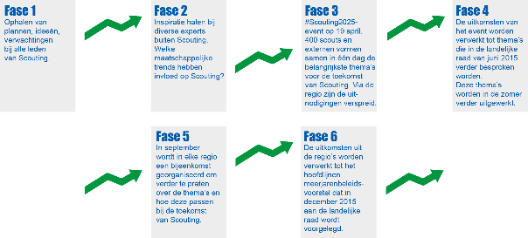

Fase 1: Plannen, ideeën, verwachtingen van leden

In februari en maart 2015 konden alle leden van Scouting via de website laten weten wat zij, met het oog op de toekomst van Scouting, belangrijke thema's en maatschappelijke trends vonden. 1.888 scouts hebben van die mogelijkheid gebruik gemaakt. Deze resultaten vormden de basis en inspiratie voor het #Scouting2025-event op 19 april 2015 en de toekomstvisie zelf. De resultaten van dit onderzoek zijn terug te lezen op [www.scouting.nl/2025](http://www.scouting.nl/2025).

Fase 2: Maatschappelijke trends

De projectgroep heeft ook gesproken met experts uit verschillende vakgebieden, wat heeft geleid tot aanscherping van de uitwerking van het #Scouting2025-event. Enkele experts op het gebied van jongeren en vrijwilligerswerk zijn bovendien te zien geweest in de video in een filmpje dat aan het begin van het #Scouting2025-event is afgespeeld.

Fase 3: Het #Scouting2025-event

Op zondag 19 april 2015 vond het #Scouting2025-event plaats in Papendal. In totaal namen 400 jongeren, leidinggevenden, groepsbestuurders, regiovertegenwoordigers, landelijk vrijwilligers en diverse externe gasten deel aan dit evenement. Het #Scouting2025-event is een unieke bijeenkomst geweest. Niet eerder is in een zo divers gezelschap met deelnemers van binnen en buiten onze vereniging gesproken over datgene wat voor Scouting belangrijk is. Het doel van de bijeenkomst was het verzamelen van thema’s vanuit een brede vertegenwoordiging van de gehele vereniging om een eerste stap te kunnen zetten richting het meerjarenbeleid. Belangrijk voor het event was een breed bereik vanuit de regio’s. En dat is gelukt: 43 van de 46 regio’s waren vertegenwoordigd.

Gedurende de dag werden er met elkaar acht thema’s gekozen die belangrijk zijn om aan te werken om ook in 2025 nog succesvol te zijn als vereniging.

Deze thema’s zijn:

* Zichtbaar en trots
* Openheid
* Diversiteit
* Uitdaging en ontwikkeling
* Samenwerken
* Vrijwilligers
* Communicatie
* Verbinden

Al deze thema's zijn tijdens de dag in groepjes uitgewerkt in slides en aan het einde van de dag hebben alle deelnemers aangegeven welke uitwerking zij het meest belangrijk vonden voor Scouting in 2025. De acht thema’s komen terug in de uitwerking van de toekomstvisie.

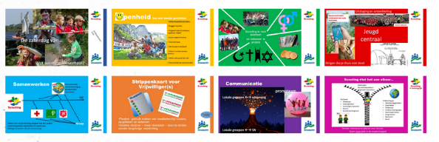

Fase 4: Tussenstap in de landelijke raad juni 2015

In deze landelijke raad is teruggekeken naar het proces tot dan toe en is ingestemd met de gekozen thema’s en met het vervolgproces voor de verdere totstandkoming van het meerjarenbeleid.

Fase 5: #Kampvuur2025 in de regio's en Scout-In15

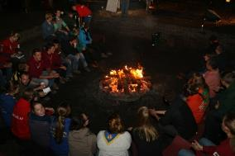De uitkomsten van het online onderzoek en het #Scouting2025-event zijn vertaald in een concept-toekomstvisie. Om te toetsen of de concept-toekomstvisie breed werd gedragen, is alle regio's gevraagd een kampvuurbijeenkomst te organiseren. Dit is al in 26 regio’s gelukt en er staan er nog meer in de planning. Tijdens deze bijeenkomsten hebben de deelnemers nagedacht over wat zij zelf belangrijk vinden voor Scouting in de toekomst. Er waren gemiddeld zo'n 20 deelnemers per kampvuurbijeenkomst, zodat ruim 500 leden hebben meegedacht over de concept-toekomstvisie. Aan het eind van de kampvuurbijeenkomst is alle deelnemers gevraagd een aantal vragen via de ScoutingApp in te vullen. De reacties in de app geven aan dat 85% van de deelnemers zich kan vinden in het voorstel, 5% niet en 10% laat het open.

Scout-In15

Daarnaast zijn er door het projectteam heel veel gesprekken gevoerd tijdens de Scout-In. Wat opvalt, is dat in veel gesprekken de eerste reactie is: ‘dat doen we toch allemaal al’, het zorgt voor herkenning. Tijdens het doorpraten blijkt dat er veel verschil tussen intentie en realiteit zit en er op de thema’s nog veel terrein te winnen is. Er is veel behoefte aan een concretere uitwerking van de voorgestelde thema’s en ook wordt er hierop door diverse mensen al meegedacht. Vasthouden aan wat goed gaat binnen de vereniging, wordt diverse keren genoemd.

Fase 6: Besluit landelijke raad december 2015

De landelijke raad wordt gevraagd in te stemmen met het voorstel Toekomstvisie #Scouting2025.

*8.2.2 Inhoudelijke keuzes*

Elke organisatie heeft een doelstelling en een missie. Daarnaast heeft Scouting ook de spelvisie SCOUTS. In het traject om te komen tot een nieuwe toekomstvisie voor Scouting hebben deze drie elementen niet ter discussie gestaan, maar zijn ze de logische basis geweest voor de vorming van de nieuwe Toekomstvisie #Scouting2025.

Doelstelling van Scouting[1]

De vereniging stelt zich ten doel het bevorderen van het spel van Scouting in Nederland op grondslag van de ideeën van Lord Baden-Powell om daarmee een plezierige beleving van de vrije tijd te bieden aan meisjes en jongens, waardoor een bijdrage wordt geleverd aan de vorming van de persoonlijkheid.

Missie van Scouting[2]

Scouting is een maatschappelijk betrokken jeugd- en jongerenorganisatie, die haar leden met het Scoutingprogramma een plezierige en uitdagende vrijetijdsbesteding biedt. In dit Scoutingprogramma wordt in actief samenspel met leeftijdsgenoten, geïnspireerd op het buitenleven, een bijdrage geleverd aan de vorming van de persoonlijkheid. Hierdoor leren scouts met respect voor zichzelf en hun omgeving de eigen grenzen te verkennen en verantwoordelijkheid te nemen voor zichzelf, elkaar en de wereld om hen heen.

Spelvisie SCOUTS

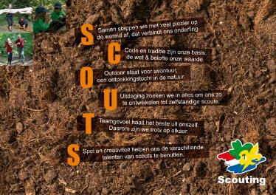

8.2.2.1 Toekomstvisie naar 2025

In 8.2.1 zijn de processtappen beschreven die hebben geleid tot het voorstel voor een nieuwe toekomstvisie voor Scouting. Tijdens die stappen zijn door de deelnemers steeds inhoudelijke keuzes gemaakt. Vanuit het project #Scouting2025 is getracht bij elke stap zo dicht mogelijk bij de keuzes van de deelnemers te blijven. Toch ontkom je er daarbij niet aan om af en toe een interpretatieslag te maken. Hierna wordt aangegeven hoe daar mee om is gegaan en hoe we tot het voorstel Toekomstvisie #Scouting2025 zijn gekomen.

Van enquête naar toekomstvisie

De open vraag in de enquête (Wat betekent Scouting in jouw ogen voor de samenleving?) heeft op natuurlijke wijze blootgelegd wat de leden belangrijk vinden voor de rol van Scouting in de samenleving. 1.690 deelnemers vulden deze open vraag in. Ondanks de grote variëteit aan antwoorden, is de betekenis van Scouting door hun samengevat in drie overkoepelende thema's:

* De ontwikkeling van het kind.
* De maatschappelijke rol van Scouting.
* Een leuke vrijetijdsbesteding.

Deze drie elementen hebben gezamenlijk de basis gevormd voor het voorstel voor de toekomstvisie naar 2025:

Scouting voegt waarde toe aan de samenleving door scouts uit te dagen zich te ontwikkelen en daarbij met elkaar veel plezier te beleven.

Van #Scouting2025-event naar de thema’s

Het #Scouting2025-event heeft ons verteld welke thema's de deelnemers belangrijk vinden, als ook de doorvertaling via een presentatie naar wat er mee wordt bedoeld. Alle deelnemers mochten met stickers aangeven welke presentatie hen het meest aansprak. Bij het verwerken van de resultaten is gebruik gemaakt van de presentaties die meer dan vijftien stickers hebben gekregen in de categorie ‘Belangrijk voor Scouting in 2025’. En bij het bestuderen van de presentaties viel op dat bij de uitwerking van een aantal thema's een grote overlap is ontstaan. Het thema communicatie heeft met alle thema’s te maken en zat verwerkt in de diverse presentaties. Zo zijn we van acht thema’s gekomen tot vijf thema's.

Dit heeft geleid tot thema’s met de volgende ingrediënten:

* Ze zijn kort en bondig: zo houden we ieders aandacht vast.
* De oorspronkelijk gekozen thema's komen er vetgedrukt in terug: we gebruiken dezelfde woorden.
* De betekenis van (zo goed als) alle presentaties met meer dan vijftien stickers komt er in terug: steekwoorden uit die presentaties komen terug in de zinnen.
* De zinnen zijn actief geformuleerd: we zijn een vereniging van doeners. Dat stralen we uit. We formuleren dus niet waar we aan gaan werken om te verbeteren, maar wat we doen om onze doelen te bereiken.

Dit zijn de thema’s waar we extra op in willen zetten:

1. We stellen de **ontwikkeling** van jeugd centraal. We **dagen** ze **uit** te leren door hun grenzen te verleggen.
2. We vinden **samenwerken** binnen en buiten Scouting belangrijk. We **verbinden** in de samenleving.
3. We zijn een **open** organisatie. We zetten ons in voor meer **diversiteit**.
4. We vertellen **trots** wie we zijn en wat we doen. We zijn **zichtbaar** met onze uitdagende activiteiten.
5. We bouwen op de inzet van **vrijwilligers** van binnen en buiten Scouting. We bieden daarvoor verschillende vormen van vrijwilligerswerk.

Van #Kampvuur2025 naar aanscherping toekomstvisie en thema’s

Na afloop van de kampvuurbijeenkomsten is gevraagd om een aantal vragen in de ScoutingApp in te vullen en een verslag van de bijeenkomst te maken. Om te toetsen of de voorgestelde toekomstvisie een gedragen voorstel is voor de vereniging, zijn de reacties meegenomen in de aanscherping van dit definitieve voorstel.

Op de vraag “Herken jij je in de #Scouting2025-toekomstvisie?” heeft 85% met “Ja” geantwoord. Daaruit lijkt een breed draagvlak voor de toekomstvisie. Op de vraag “Wat mis je in de #Scouting2025-toekomstvisie?” is een groot aantal verschillende antwoorden gegeven. Opvallend is dat de concept-tekst voor sommigen nog te weinig vernieuwend was (er mag meer ‘lef’ in, of de tekst mag iets flitsender), terwijl het veel voor anderen juist een compleet beeld gaf en er behoefte is aan verdere uitwerking in concrete plannen en ondersteuning. Hierin mag meer creativiteit en flexibiliteit worden toegepast. Op basis van deze reacties zijn de teksten aangepast tot het huidige voorstel.

*8.2.3 Proces naar juni 2016*

8.2.3.1 Werkwijze

De wijze waarop we als vereniging, voor het eerst in de geschiedenis, door middel van een participatief proces tot een meerjarenbeleid willen komen, is een nieuwe ervaring. Vooralsnog lijkt het de moeite waard dit door te ontwikkelen en het vuurtje verder te verspreiden. Redenen hiervoor zijn dat de deelnemers blij zijn met het proces tot nu toe en het veel energie en betrokkenheid losmaakt.

In het doorzetten van de participatieve aanpak is een belangrijke vraag hoe ook (nog) niet betrokken leden in de vereniging mee op reis kunnen. Het huis waar we aan bouwen, is van ons allemaal. De uitdaging is ieder hier een steentje aan bij te laten dragen. Daarom zal de aandacht in de komende periode uitgaan naar:

* het uitnodigen van regio’s die tot nu toe minder actief in het proces hebben kunnen deelnemen om zo met hen samen dit alsnog mogelijk te maken;
* het zoeken hoe de betrokkenheid binnen regio’s die al deelnemen kan worden vastgehouden en hoe meer groepen en leden belang kunnen hebben om deel te nemen;
* hoe we het geleerde naar de toekomst toe kunnen blijven inzetten.

8.2.3.2 Activiteiten om de toekomstvisie verder uit te werken

Als de landelijke raad de Toekomstvisie #Scouting2025 heeft vastgesteld, volgt een belangrijke volgende stap; de uitwerking van de toekomstvisie in beleid en concrete activiteiten. Daarvoor worden de volgende vervolgfasen voorgesteld:

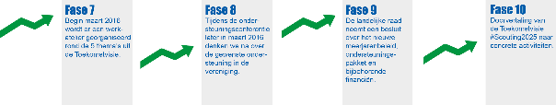

Fase 7: Werkatelier

Begin maart 2016 wordt er een werkatelier georganiseerd rond de vijf thema’s uit de toekomstvisie. In de vorm van een kleine werksessie zullen vertegenwoordigers uit groepen, regio's, de landelijke organisatie en mensen van buiten Scouting aan de slag gaan om de vijf thema’s voor de komende twee tot drie jaar verder te concretiseren en zich ook te laten inspireren door de onderlinge samenhang van de thema’s.

Fase 8: Ondersteuningsconferentie

Om nieuw beleid te kunnen implementeren, is het ook goed na te denken over hoe groepen nu worden ondersteund. Tijdens de ondersteuningsconferentie in maart 2016 zullen afgevaardigden uit alle regio’s, het landelijk bestuur en het landelijk managementteam nadenken over de gewenste basis- en aanvullende ondersteuning in de vereniging. De uitwerking van de werkateliers zijn hierin het vertrekpunt, naast de gewenste ondersteuning voor groepen met betrekking tot continuïteit en kwaliteit en de inzet die Scouting als vereniging nodig heeft.

Fase 9: Voorstel landelijke raad juni 2016

Op basis van het werkatelier en de ondersteuningsconferentie neemt de landelijke raad in juni 2016 een besluit over het nieuwe meerjarenbeleid, het bijbehorend ondersteuningspakket en de daarmee samenhangende financiën.

Fase 10: Doorvertaling naar de praktijk

Vanaf april 2016 zal worden nagedacht over de doorvertaling van de Toekomstvisie #Scouting2025 naar concrete activiteiten. Dit zal onder andere gebeuren door middel van inspirerende bijeenkomsten voor groepen, regio’s en landelijke teams. De uitwerking van deze bijeenkomsten vindt uiteraard weer op participatieve wijze plaats.

8.2.3.3 Financieel

De activiteiten voor #Scouting2025 zijn in de begroting van 2016 opgenomen. De kosten voor de verdere uitwerking naar de toekomst van #Scouting2025 en de activiteiten na 2016 worden verder uitgewerkt en in de landelijke raad van december 2016 vastgesteld.

# 9. Activiteitenplan 2016

***Het landelijk bestuur vraagt de landelijke raad het activiteitenplan 2016 goed te keuren.***

Het activiteitenplan 2016 beschrijft de activiteiten van de landelijke organisatie in het jaar 2016, het overgangsjaar tussen het oude meerjarenbeleid ‘In het spoor van de groep 2011 – 2015’ en de nieuwe plannen voor #Scouting2025.

2015 is het laatste jaar van het lopende meerjarenbeleid waarin de groep, de vrijwilliger en het spel centraal staan. In december 2015 wordt daarnaast het programma Groepsontwikkeling, samen met de daarvoor doorgevoerde contributieverhoging, beëindigd. In 2015 is een aanzet gemaakt voor het nieuwe meerjarenbeleid #Scouting2025. In december 2014 is daarbij afgesproken dat 2016 gezien zal worden als een overgangsjaar van het oude naar het nieuwe meerjarenbeleid. Hierbij heeft de landelijke raad meegegeven om delen van het programma Groepsontwikkeling in te bedden in de staande organisatie. Bij het maken van de plannen voor 2016 is hierbij uitgegaan van de voorstellen in scenario C, zoals gedaan in de landelijke raad van december 2014.

**Overgangsjaar**

Door het beëindigen van het programma Groepsontwikkeling en het steeds duidelijker worden van de contouren van het nieuwe meerjarenbeleid, zal in het overgangsjaar het oude meerjarenbeleid niet ‘gewoon’ met een jaar verlengd worden, maar wordt een mix gezocht tussen afronding van lopende trajecten en het opstarten van het nieuwe meerjarenbeleid. In de eerste helft van 2016 zal er ruimte nodig zijn om met leden uit de vereniging de meerjarenbeleidsvisie, zoals deze voorligt bij de landelijke raad in december 2015, verder uit te werken in concrete doelen en activiteiten. In het kader van het nieuwe meerjarenbeleid zal het ondersteuningsaanbod tegen het licht worden gehouden, hetgeen kan leiden tot een herijking van de activiteiten, al dan niet met de daarmee samenhangende organisatiestructuur.

**Team groepen en regio’s**

Met het beëindigen van het programma Groepsontwikkeling, komt ook een einde aan de daaraan gekoppelde programmagroep Groepsontwikkeling. In 2016 wordt ervoor gekozen een aantal activiteiten die samenhangen met het ondersteunen van groepen en regio’s samen onder te brengen in het (tijdelijke) team Groepen en regio’s, met als doel te komen tot *goed functionerende lokale verenigingen*. Hierdoor is het mogelijk om een deel van de borging van Groepsontwikkeling in de organisaties te realiseren en kan synergie gehaald worden uit samenwerking tussen de diverse deelprojecten en teams. Het gaat hierbij onder andere om het team Regiosupport, het project BestuursCoaching, het ondersteunen van regiocoaches en bieden van het programma Groepsontwikkeling met seniorcoaches, de activiteiten van het project Vergroten marktaandeel (met onder andere Scouts in kaart) en het ondersteunen van groepen bij het gebruik van de managementinformatie in Scouts Online. Ook het project Samen@Scouting: Unlimited Adventure, gefinancierd door NSGK, zal binnen dit team een plek krijgen. Het team zal nauw samenwerken met het landelijk HRM-team als het gaat om vrijwilligersmanagement op lokaal en regionaal niveau, met het netwerk van contactpersonen communicatie en het project Spelkwaliteit. In de methodiek sluiten al deze projecten aan bij de uitgangspunten van het programma Groepsontwikkeling, waarbij samen met groepen en regio’s door aandacht op positieve ontwikkelingen, groepen en regio’s zelf stappen willen nemen.

Door extra personele inzet op het thema waterwerk wordt samen met team Regiosupport, regio’s en regionale admiraliteiten gekeken hoe de samenwerking versterkt kan worden. Daarnaast zal de projectmedewerker waterwerk met verschillende teams en programmagroepen de borging van het water verder uitwerken.

**Spelkwaliteit**

Binnen Scouting Academy zal ook in 2016 de focus gelegd worden op het uitbreiden van het netwerk van praktijkbegeleiders en de ondersteuning aan begeleiders en coaches om leiding bewust bekwaam te maken in het bieden van een veilig en uitdagend spelprogramma. Om regio’s verder te ondersteunen, wordt het netwerk van opleiders die regio’s ondersteunen, versterkt. In 2016 wordt samen met de programmagroep Spel in acht regio’s het project Spelkwaliteit uitgerold. Naast het ondersteunen van groepen, wordt met het project de borging van spelkwaliteit en de ondersteuning van groepen door regio’s, samen met de deelnemers verder vormgegeven. Samen met de Nederlandse Sport Alliantie (NSA) wordt een pilotproject gestart voor spelbegeleiders.

**Meerjarenbeleid #Scouting2025**

In 2016 zal in de eerste helft van het jaar een vertaling van de meerjarenbeleidsvisie naar meer concrete activiteiten plaatsvinden. Net als in 2015 wordt hierbij de samenwerking met groepen, regio’s en teams van de landelijke organisatie gezocht. In werkateliers wordt verder invulling gegeven aan de vijf thema’s en in een separate bijeenkomst wordt de daarmee samenhangende basisondersteuning verder uitgewerkt. In het najaar wordt de vereniging opgeroepen verder na te denken over de thema’s en dit om te zetten in concrete activiteiten. Daarnaast zullen in 2016 waarschijnlijk al concrete activiteiten plaatsvinden die geïnspireerd zijn op het meerjarenbeleid. Er wordt zoveel mogelijk aangesloten bij al geplande bijeenkomsten en activiteiten om #Scouting2025 te integreren. De activiteiten rondom branding van de vereniging worden zoveel mogelijk geïntegreerd in het meerjarenbeleid waar trots en zichtbaar maken wie we zijn belangrijke thema’s zijn.

**Reguliere ondersteuning**

De reguliere ondersteuning van de vereniging zal in 2016 doorlopen. Samen met groepen en regio’s wordt de ondersteuning herijkt en wordt beter zichtbaar gemaakt welke ondersteuning vanuit het land geboden wordt. De aandacht voor de gratis VOG wordt in 2016 verder uitgebreid, omdat helaas blijkt dat nog een aanzienlijk deel van de groepen geen of onvoldoende VOG’s aanvragen. De ondersteuning van het Kennisnetwerk met een vrijwilligerscoördinator, het ondersteunen van groepen en regio’s bij het werven van jeugdleden en vrijwilligers met de *Laat je uitdagen!*-campagne, de extra ICT-inzet om onder andere managementinformatie beschikbaar te stellen worden ingebed in de staande organisatie.

**Activiteiten**

Op de volgende pagina’s wordt een overzicht gegeven van de activiteiten, zoals deze in 2016 zullen worden uitgevoerd, waarbij is aangegeven welk team erbij betrokken is. Cursief is aangegeven welke activiteiten voorheen binnen het programma Groepsontwikkeling uitgevoerd werden. In 2016 wordt een andere opzet uitgewerkt om activiteitenplannen op te stellen, mede in het licht van het nieuwe meerjarenbeleid.

## 9.1 #Scouting2025

|  |  |
| --- | --- |
| **Actie** | **Team** |
| Uitwerken thema’s meerjarenbeleid in concrete plannen, doelen en activiteiten voor de komende drie jaar | Projectgroep #Scouting2025 |
| Herijken en in kaart brengen ondersteuning vereniging (wat en hoe) en voorleggen aan de landelijke raad (juni 2016) | LSC |
| Ondersteunen landelijke teams bij aanpassing aan nieuwe werkwijze (en structuur) | LSC |
| Vooruitlopend op de uitwerking van thema’s starten met ontwikkelen materiaal rond onderwerpen rond diversiteit | Spel |
| Als onderdeel van quick wins #Scouting2025 ontwikkelen en implementeren strippenkaart | HRM |
| Integratie van Branding in uitwerking #Scouting2025 | Projectgroep #Scouting2025 |
| Onderzoek naar implementatie/gebruik en kwaliteit van spelaanbod en hulpmiddelen | Spel |

## 9.2 Goed functionerende lokale verenigingen

|  |  |
| --- | --- |
| **Actie** | **Team** |
| Integrale aanpak in de ondersteuning van besturen (groepen en regio’s) via methodieken Groepsontwikkeling (veertig groepen) en BestuursCoaching (in vijf regio’s) en intensivering HRM-ondersteuning aan groepen/regio’s in samenwerking met onder andere regiocoaches | Team Groepen en regio’s,  HRM-team |
| Onderhouden en beschikbaar houden tools werving jeugdleden en vrijwilligers (onder andere *Laat je uitdagen!*) en specifiek voor vrijwilligers de  *Goed bezig!-*elementen | Teamcommunicatie,  HRM-team |
| Ondersteuning op vergroten marktaandeel door:   * Optimaliseren online vindbaarheid en online marketing van Scouting * Ondersteunen van (clusters van) groepen in regio's bij het vergroten van hun marktaandeel door actief promoten van de groeicirkel * Beschikbaar houden en verdere ontwikkeling van managementinformatie en uitrol van project Scouts in kaart * Bieden van de met de groeicirkel samenhangende ondersteuning, onder andere gericht op flexibel vrijwilligerswerk, ouders en plusscouts | Communicatie Team Groepen en regio’s  Team Groepen en regio’s  HRM-team |
| Doorontwikkelen van rolkompas (instrument om vanuit teamopdracht en  -samenstelling tot functieprofiel te komen) voor groepsniveau: uitwerken en testen prototype | HRM |
| Ondersteunen van regio’s en intensiveren samenwerking tussen regio’s en regionale admiraliteiten | Team groepen en regio’s en LSC |
| Uitvoeren project Samen@Scouting: Unlimited Adventure om samenwerking tussen groepen met en zonder scouts met een beperking te stimuleren | Team groepen en regio’s |
| In verlengde van project Samen@Scouting: Unlimited Adventure: ontwikkelen van beleid en ondersteuning voor (actieve) vrijwilligers met een beperking | HRM |

## 9.3 Ontwikkeling van jeugdleden

|  |  |
| --- | --- |
| **Actie** | **Team** |
| Uitrol van project Spelkwaliteit in ± acht regio's | Spel, Scouting Academy |
| Afronden Programma Scouting Talent III en start Programma Scouting Talent IV | Scouting Academy |
| Ontwikkeling (regionaal) trainingsaanbod voor groepen op het gebied van:   * Basisvaardigheden EHBO, in samenwerking met het Rode Kruis * Workshops over praktische spelleiding in samenwerking met de Nederlandse Sport Alliantie * Zelfvertrouwen vergroten via project Free Being Me | Scouting Academy, Spel |
| Implementatie roverscoutsprogramma, jeugdparticipatie, uitvoeren The International Award For Young People, doorontwikkelen app zakboekje en aandacht voor implementatie spelvisie en -methode specifiek voor waterwerkgroepen | Spel |
| Uitwerken plan en initiëren acties honderd jaar welpen in 2017 | Spel |
| Uitvoering project Gender and leadership | Spel |

## 9.4 Reguliere ondersteuning

|  |  |
| --- | --- |
| **Actie** | **Team** |
| Vergroten zichtbaarheid via actief persbeleid, free publicity, paid publicity en deelname aan publieksevenementen, versterken team mediascouts en contactpersonen communicatie | Communicatie |
| In- en externe communicatie via nieuwsbrieven, magazines, brochures, digitale en sociale media en adviseren groepen, regio’s, teams en evenementen over communicatie (waaronder calamiteitencommunicatie) | Communicatie |
| Beschikbaar stellen ScoutingAp | Communicatie |
| Ondersteunen landelijke organisatie rondom vrijwilligers, onder andere door het beschikbaar stellen van het HRM-systeem en rolkompas, ontwikkelen recruitmentmethode, praktische aanpak van loopbaanbeleid/-management, onderhouden vrijwilligerspool, uitrol *Goed bezig!*-elementen, ondersteuning bij opstellen vacatures, herijken landelijk vrijwilligersbeleid en onderhouden van pool met HRM-specialisten | HRM |
| Belangenbehartiging rond maatschappelijk ontwikkelen | LSC |
| Coördineren en uitvoeren van activiteiten gericht op vergroten sociale veiligheid en voorkomen van grensoverschrijdend gedrag binnen de vereniging, in samenwerking met partnerorganisaties | LSC |
| Begeleiding van landelijke ledenactiviteiten door Projectenbureau en spelinhoudelijke advisering   * Ghana Challenge en Ghana Experience * HIT * LSZW * LSW * Zeilschool Scouting Nederland * JOTA-JOTI * Scout-Up Your Summer * Vrijheid in herdenken * Roverway 2016 * World Scout Moot Iceland 2017 (start voorbereiding) * Scout-In17, Nawaka 2018 en Roverway 2018 opstarten | Projectenbureau (Spel) |
| Adviseren en ondersteunen van Scoutinggroepen op het gebied van accommodaties en materiaal, financiën, verzekeringen, nautisch technische aspecten en juridische zaken door het Kennisnetwerk, ondersteund door vrijwilligerscoördinator. | LSC |
| *S*timuleren aandacht voor (fysieke) veiligheid, samenwerking met Klimbond uitwerken | LSC |
| Basisactiviteiten op het gebied van juridische en verenigingszaken, beheer vastgoed, financiële administratie, personeelsbeleid, beheer en ontwikkeling ICT-systeem, internationale zaken, sponsoring en fondsenwerving | LSC |
| Exploiteren van ScoutShop ten dienste van de vereniging | LSC |
| Bieden van basisondersteuning aan groepen en regio’s rond deskundigheidsbevordering, onder andere door het verstrekken van informatie via diverse media, onderhouden netwerk van regio-ondersteuners, beheer methodiekenbank, beantwoorden klantvragen, beheer kwalificatiesysteem in Scouts Online, organiseren assessments en bijeenkomsten en trainingen voor groeps- en regiovrijwilligers (waaronder Scoutiviteit, Gilwell), ondersteunen (landelijke) teams rond deskundigheidsbevordering | Scouting Academy |
| Bieden van basisondersteuning aan groepen en regio’s om spelkwaliteit te bevorderen, onder andere door het verstrekken van spelinhoudelijke informatie en speltips via diverse media, onderhouden activiteitenbank, beantwoorden klantvragen, ontwikkelen regiospelen, speldraad voor landelijke ledenactiviteiten, organiseren bijeenkomsten voor groeps- en regiovrijwilligers, ondersteunen (landelijke) teams rond spelthema’s | Spel |
| Crowdfundingplatform Steun Scouting uitrollen | Scouting Nederland Fonds |

# 10. Financiën

**Inhoudsopgave**

10a. Begroting Scouting Nederland 2016 71

10b. Toelichting op de prognose 2015 en begroting 2016 77

10c. Advies Financiële commissie 82

10d. Financiële kaders Vereniging Scouting Nederland 83

## 10a. Begroting Scouting Nederland 2016

***Het landelijk bestuur vraagt de landelijke raad de begroting 2016 (inclusief onderstaande toelichting) goed te keuren.***

*Toelichting*

Bijgaand ontvangt u de begroting 2016 met toelichting. In deze notitie wordt nader ingegaan op de wijze waarop het landelijk bestuur invulling gegeven heeft aan het raadsbesluit van december 2014. De landelijke raad heeft in december 2014 het hieronder geformuleerde aangepaste voorstel over het vervolg van het programma Groepsontwikkeling met algemene stemmen aangenomen:

1. De landelijke raad besluit tot structurele inbedding van onderdelen van het programma Groepsontwikkeling.
2. De landelijke raad wil in december 2015 op hoofdlijnen een besluit nemen over het meerjarenbeleid en vraagt het landelijk bestuur om in de totale afweging die gemaakt gaat worden over het meerjarenbeleid ook inhoudelijk de structurele inbedding en financiering van de onderdelen van het programma Groepsontwikkeling mee te nemen.
3. De landelijke raad nodigt het bestuur uit om uiterlijk in december 2015 aan te geven in hoeverre de lopende begroting ruimte biedt voor de financiering van de ingebedde onderdelen van het programma Groepsontwikkeling. Indien er geen financiële ruimte binnen de begroting gevonden kan worden, nodigt de landelijke raad het bestuur uit met voorstellen te komen hoe dit in 2016, ter overbrugging voor één jaar, opgevangen kan worden, zodat de raad hier een besluit over kan nemen.

In de activiteitenplannen 2016 en de daarmee samenhangende begroting is op de volgende wijze invulling gegeven aan dit besluit.

*Ad A: Structurele inbedding Groepsontwikkeling*

Voor de inbedding van onderdelen van het programma Groepsontwikkeling is zoveel mogelijk aangesloten bij scenario C, zoals dit voor lag tijdens de landelijke raad van december 2014. Hierin was al een aantal keuzes opgenomen ten opzichte van het programma Groepsontwikkeling, dat uitgevoerd werd tussen 2011 en 2015. Met name het aantal te begeleiden groepen was hierin aangepast. De volgende elementen zijn op basis van scenario C ingebed.

In de activiteitenplannen 2016 is dit ook separaat aangegeven.

* *Managementinformatie* beschikbaar houden, onder andere door het structureel inbedden van de projectmatige uitbreiding van ICT.
* Ondersteuning op het gebied van *werving en behoud* door het handhaven en door ontwikkelen van de *Laat je uitdagen!-*campagne en het omzetten van de projectmatige uitbreiding van Team communicatie in structurele formatie.
* Blijvend borgen van het *Kennisnetwerk*, door de projectmatige invulling van de vrijwilligerscoördinator structureel in te bedden.
* Regio’s begeleiden bij het *ondersteunen van groepsbesturen en het ondersteunen van continuïteit*. Dit wordt uitgevoerd door het continueren van de begeleiding en uitwisseling tussen regiocoaches die het groepsproces binnen de groep ondersteunen en het ondersteunen van veertig groepen per jaar met de methodiek Groepsontwikkeling. Onder andere door de inzet van beroepsmatige coaches voor coördinatie en begeleiding. Daarnaast zal het project BestuursCoaching in 2016 doorlopen.
* *Innovatie*, als onderdeel van het ontwikkelen van het nieuwe meerjarenbeleid.

In tegenstelling tot scenario C is er vooralsnog niet voor gekozen om in 2016 extra in te zetten op *onderzoek en analyse*. Het doen van onderzoek, de coördinatie en de integrale analyses zullen in de toekomst een vast onderdeel van de organisatie blijven, maar vooralsnog is hierbij niet gekozen voor extra inzet. Daarnaast is het aantal te begeleiden groepen teruggebracht van vijftig naar veertig groepen per jaar. Ook is er niet voor gekozen om in 2016 een *groepsmonitor* te ontwikkelen. De bestaande light-scan blijft digitaal beschikbaar.

*Ad B: Meerjarenbegroting*

In juni 2015 heeft de landelijke raad ingestemd met een stappenplan #Scouting2025. Hierin is opgenomen om in het voorjaar van 2016 nader in te gaan op de ondersteuning van de vereniging, in samenhang met de gekozen richting voor het meerjarenbeleid. Dit zal in juni 2016 resulteren in een overzicht van de ondersteuning en de daarmee samenhangende meerjarenbegroting. De ingebedde onderdelen van Groepsontwikkeling worden in deze afweging meegenomen.

*Ad C: Dekking van kosten in het overgangsjaar*

In de voorliggende begroting is aangegeven op welke wijze het landelijk bestuur de inbedding van Groepsontwikkeling en de overige activiteiten in 2016 financieel mogelijk wil maken. Met het terugbrengen van de landelijke contributie met € 5,25 valt een belangrijk deel van de dekking voor de inbedding weg. De extra bijdrage van de Nationale Postcode Loterij biedt de mogelijkheid een deel van kosten voor de inbedding Groepsontwikkeling te dekken. Het landelijk bestuur stelt daarnaast voor om gebruik te maken van de bestemmingsreserve Groei en Dienstverlening en een bijdrage uit het Scouting Nederland Fonds, fonds Groepen en Regio’s, om in 2016 de begroting sluiten te krijgen.

In het voorjaar van 2016 zal, na de brede discussie over de ondersteuning binnen de vereniging opnieuw een afweging gemaakt dienen te worden. Dit kan voor 2017 resulteren in een aanpassing van het contributiebedrag. Door dit pas in 2017 door te voeren, is het mogelijk om komend jaar een zuivere ondersteuningsdiscussie te voeren.

|  |  |  |  |  |
| --- | --- | --- | --- | --- |
|  |  | **Begroting 2016** | | |
|  |  |
|  | **Begroting** | **Begroting** | **Prognose** | **Werkelijk** |
| *(in duizenden euro's)* | **2016** | **2015** | **2015** | **2014** |
|  |  |  |  |  |
| **Baten** |  |  |  |  |
| Contributieopbrengst | 2.370 | 2.853 | 2.870 | 2.757 |
| ScoutShop | 211 | 200 | 210 | 261 |
| Advertenties | 31 | 31 | 31 | 31 |
| Opbrengst rente en vermogen | 8 | 8 | 10 | 25 |
| **Bijdragen Scouting Nederland Fonds (voor Groepsontwikkeling)** | **70** | **160** | **160** | **160** |
| Bijdragen derden | 509 | 209 | 509 | 211 |
| Inkomsten verenigingsterreinen | 750 | 750 | 750 | 731 |
| Inkomsten landelijke ledenactiviteiten | 781 | 4.270 | 4.135 | 1.500 |
| Inkomsten TOES | 46 | 46 | 46 | 47 |
| Inkomsten afgesloten projecten | - | - | - | 506 |
| Garantstelling ontwikkelkosten spelmateriaal | - | - | - | 40 |
| Diverse baten | 15 | 15 | 15 | 31 |
|  |  |  |  |  |
| Totaal van de baten | 4.791 | 8.542 | 8.736 | 6.300 |
|  |  |  |  |  |
| **Lasten** |  |  |  |  |
| Personeelskosten | 1.631 | 1.774 | 1.794 | 1.772 |
| Afschrijving/dotatie voorzieningen | 133 | 94 | 92 | 84 |
| Afschrijving St. Walrick nieuwbouw | - | - | - | 53 |
| Afschrijving Voorraad ScoutShop | - | - | - | **-** |
| Kosten Verenigingsterreinen | - | - | - | 21 |
| Kosten ZSN-materiaal | - | - | - | -14 |
| Kosten Gilwell | - | - | - | - |
| Bijzondere waardevermindering ontwikkelkosten spelmaterialen | - | - | - | 40 |
| Kosten accommodatie | 37 | 37 | 41 | 46 |
| Apparaatskosten | 732 | 668 | 757 | 682 |
| Activiteitenkosten | 325 | 367 | 397 | 307 |
| Diverse lasten | 20 | 20 | 20 | 16 |
| Uitgaven verenigingsterreinen | 750 | 750 | 750 | 654 |
| Uitgaven landelijke ledenactiviteiten | 781 | 4.270 | 4.135 | 1.431 |
| Uitgaven TOES | 46 | 46 | 46 | - |
| Kosten afgesloten projecten | - | - | - | 434 |
| Kosten Scouting Magazine | 243 | 243 | 243 | 234 |
| Incidentele lasten/onvoorzien | 40 | 80 | 75 | 78 |
|  |  |  |  |  |
| Totaal van de lasten | 4.738 | 8.349 | 8.350 | 5.838 |
|  |  |  |  |  |
| ***Exploitatiesaldo*** | 53 | 193 | 386 | 462 |
|  |  |  |  |  |

|  |  |  |  |  |
| --- | --- | --- | --- | --- |
| **Resultaatbestemming** |  |  |  |  |
| Bestemmingsreserve Ada's Hoeve nieuwbouw | - | - | - | -87 |
| Bestemmingsreserve landelijke ledenactiviteiten | - | - | - | 30 |
| Bestemmingsreserve St. Walrick nieuwbouw | - | - | - | 53 |
| Bestemmingsreserve verenigingsterreinen | - | - | - | -70 |
| Bestemmingsreserve opstallen Scoutinglandgoed | -100 | - | -300 | - |
| Bestemmingsreserve TOES | - | - | - | -47 |
| Bestemmingsreserve Groei & Dienstverlening | 47 | - | - | - |
| Bestemmingsreserve ZSN-materiaal | - | - | - | -12 |
| Bestemmingsreserve 'In veilige handen' | - | - | - | -72 |
| **Exploitatiesaldo na mutatie bestemmingsreserves** | - | 193 | 86 | 257 |
|  |  |  |  |  |
| Exploitatie programma Groepsontwikkeling | - | 125 | 148 | 156 |
| Exploitatie regulier | - | 68 | -62 | 101 |
| **Exploitatiesaldo na mutatie bestemmingsreserves** | - | 193 | 86 | 257 |
|  |  |  |  |  |
| **Financiering** |  |  |  |  |
| Afwikkeling voorfinanciering (Groepsontwikkeling) | - | -125 | -148 | -156 |
| Algemene reserve (reguliere exploitatie) | - | -68 | 62 | -101 |
|  | - | -193 | -86 | -257 |
|  |  |  |  |  |
| ***Contributie*** | **Begroting** | **Begroting** | **Prognose** | **Werkelijk** |
| *(in duizenden euro's)* | **2016** | **2015** | **2015** | **2014** |
|  |  |  |  |  |
| Gemiddeld aantal juniorleden | 79.500 | 78.000 | 78.243 | 76.819 |
| Gemiddeld aantal kaderleden | 29.500 | 29.000 | 29.407 | 29.336 |
|  |  |  |  |  |
| Aantal leden | 109.000 | 107.000 | 107.650 | 106.155 |
|  |  |  |  |  |
| Contributie per lid (in euro) | 22,30 | 27,35 | 27,35 | 26,65 |
|  |  |  |  |  |
| Contributieopbrengst | 2.431 | 2.926 | 2.944 | 2.829 |
| Betalingskorting op contributie | -61 | -73 | -74 | -72 |
|  |  |  |  |  |
| Totaal | 2.370 | 2.853 | 2.870 | 2.757 |
|  |  |  |  |  |

|  |  |  |  |  |
| --- | --- | --- | --- | --- |
|  |  |  |  |  |
| ***Personeelskosten*** | **Begroting** | **Begroting** | **Prognose** | **Werkelijk** |
| *(in duizenden euro's)* | **2016** | **2015** | **2015** | **2014** |
|  |  |  |  |  |
| Directie, OR en stafafdeling | 295 | 274 | 278 | 277 |
| Support en Advies | 405 | 314 | 318 | 319 |
| Communicatie | 133 | 95 | 96 | 99 |
| Service en Beheer | 546 | 418 | 423 | 424 |
| Overige personeelskosten | 70 | 70 | 70 | 87 |
| **Overige personeelskosten Groepsontwikkeling** | **-** | **-** | **-** | **-** |
| **Coaches (Groepsontwikkeling)** |  | 186 | 188 | **202** |
| **Secretariaat (Groepsontwikkeling)** |  | 25 | 25 | **26** |
| **ICT (Groepsontwikkeling)** |  | 82 | 83 | **81** |
| **Extra formatie op vijf succesfactoren (Groepsontwikkeling)** |  | 101 | 102 | **101** |
| **Projectformatie Groei en Branding** | 115 | 128 | 128 | 78 |
| **Projectformatie nieuwe functies** | 47 | **-** | **-** | **-** |
| Voorziening Mobiliteit/Ziektevervanging | 20 | 81 | 82 | 78 |
|  |  |  |  |  |
|  | 1.631 | 1.774 | 1.794 | 1.772 |
|  |  |  |  |  |
|  |  |  |  |  |
| ***Afschrijving/dotatie voorzieningen*** | **Begroting** | **Begroting** | **Prognose** | **Werkelijk** |
| *(in duizenden euro's)* | **2016** | **2015** | **2015** | **2014** |
|  |  |  |  |  |
| Afschrijvingen landelijk servicecentrum | 33 | 35 | 35 | 36 |
| Afschrijvingen automatisering | 76 | 35 | 33 | 24 |
| Dotatie fonds onderhoud | 24 | 24 | 24 | 24 |
|  |  |  |  |  |
|  | 133 | 94 | 92 | 84 |
|  |  |  |  |  |
|  |  |  |  |  |
| ***Kosten accommodatie*** | **Begroting** | **Begroting** | **Prognose** | **Werkelijk** |
| *(in duizenden euro's)* | **2016** | **2015** | **2015** | **2014** |
|  |  |  |  |  |
| Onderhouds- en schoonmaakkosten | 35 | 35 | 35 | 41 |
| Energiekosten | 30 | 30 | 30 | 33 |
| Belastingen en heffingen | 8 | 8 | 12 | 4 |
| Overige kosten accommodatie | 10 | 10 | 10 | 12 |
| Doorberekend aan ScoutShop | -46 | -46 | -46 | -45 |
|  |  |  |  |  |
|  | 37 | 37 | 41 | 46 |
|  |  |  |  |  |
|  |  |  |  |  |
| ***Kosten bladenpakket*** | **Begroting** | **Begroting** | **Prognose** | **Werkelijk** |
| *(in duizenden euro's)* | **2016** | **2015** | **2015** | **2014** |
|  |  |  |  |  |
| (Externe) kosten Scouting Magazine | 243 | 243 | 243 | 234 |
|  |  |  |  |  |
|  | 243 | 243 | 243 | 234 |
|  |  |  |  |  |
| ***Apparaatskosten*** | **Begroting** | **Begroting** | **Prognose** | **Werkelijk** |
| *(in duizenden euro's)* | **2016** | **2015** | **2015** | **2014** |
|  |  |  |  |  |
| Verzekeringen | 250 | 161 | 250 | 164 |
| Bureau opleidingen/cursussen | 15 | 15 | 15 | 17 |
| Kantoorbehoeften | 2 | 2 | 2 | 4 |
| Drukwerk- en reproductiekosten | 32 | 32 | 32 | 29 |
| Communicatiekosten | 27 | 60 | 60 | **-** |
| Project Externe profilering | - | - | - | 49 |
| Telefoon, porti en vracht | 50 | 50 | 50 | 50 |
| Documentatie en abonnementen | 4 | 4 | 4 | 4 |
| (Reis)kosten teams, cie.'s en vrijwilligers | 41 | 41 | 41 | 46 |
| Verg.- en representatie bestuur, land. raad | 30 | 30 | 30 | 31 |
| Reis- en verblijfskosten | 28 | 20 | 20 | 28 |
| Wervings- en selectiekosten | 5 | 5 | 5 | 1 |
| Advieskosten | 5 | 5 | 5 | 8 |
| Bijdragen aan org. int. contributies | 140 | 140 | 140 | 138 |
| Kosten accountant | 26 | 26 | 26 | 27 |
| Kosten ICT | 55 | 55 | 55 | 53 |
| Overige apparaatskosten | 22 | 22 | 22 | 34 |
|  |  |  |  |  |
|  | 732 | 668 | 757 | 682 |
|  |  |  |  |  |
|  |  |  |  |  |
| ***Activiteitenkosten*** | **Begroting** | **Begroting** | **Prognose** | **Werkelijk** |
| *(in duizenden euro's)* | **2016** | **2015** | **2015** | **2014** |
|  |  |  |  |  |
| Versterking kwaliteit | 7 | 4 | 4 | 27 |
| Branding | 48 | 49 | 49 | 27 |
| Ondersteuning op continuïteit | - | - | - | 20 |
| Programma Spel | 51 | 45 | 45 | 27 |
| Programma Scouting Academy | 23 | 23 | 23 | 26 |
| Programma HRM | 47 | 35 | 35 | 30 |
| Marketing & Groei | 4 | 24 | 24 | 22 |
| **Groepsontwikkeling en BestuursCoaching** | 45 | 142 | 117 | 78 |
| Gereserveerd werkbudget | 100 | 45 | 100 | 52 |
|  |  |  |  |  |
|  | 325 | 367 | 397 | 307 |

## 10b. Toelichting op de prognose 2015 en begroting 2016

***Ter informatie.***

*Inleiding*

De door de landelijke raad in juni 2006 vastgestelde nota ‘Financiële kaders van de Vereniging Scouting Nederland’ wordt in 2015 geactualiseerd. In verband met de afronding van het programma Groepsontwikkeling en in afwachting van toekomstige besluitvorming is de landelijke contributie voor 2016 met € 5,25 per lid verlaagd. Bijgaand treft u de met inzet van de Bestemmingsreserve Groei & Dienstverlening en een bijdrage uit het Scouting Nederland Fonds sluitende begroting 2016. Hierbij is opnieuw gestreefd naar transparantie met als uitgangspunt een integrale aanpak, waarbij de programmagroepen veel input hebben geleverd en er grondige afstemming heeft plaatsgevonden over de inzet van middelen en prioritering. Twee hoofdthema’s zijn daarbij als uitgangspunt genomen: goed functionerende lokale verenigingen en de ontwikkeling van jeugdleden. Daarnaast gaat veel aandacht uit naar #Scouting2025. Bedacht moet worden dat het jaar 2016 het overgangsjaar is tussen het huidige en toekomstige meerjarenbeleid. Volgens afspraak met de landelijke raad zal in het voorjaar van 2016 een herijking van de ondersteuning plaatsvinden. Om die reden zijn nog geen of heel beperkte keuzes gemaakt in de reguliere ondersteuning, terwijl wel inbedding van activiteiten van Groepsontwikkeling en activiteiten voor het nieuwe meerjarenbeleid uitgevoerd worden. Ook nu heeft de begroting zeker flexibele ruimte, om gedurende het jaar in te kunnen blijven inspelen op actuele ontwikkelingen en zo nodig tegenvallers op te kunnen vangen. De prognose voor 2015 is opgenomen, voorzien van een toelichting. In de jaarrekening, die u wordt aangeboden in juni 2016, komen de werkelijk gerealiseerde resultaten over 2015 aan bod.

*Prognose 2015*

Het jaar 2015 staat in het teken van het afronden van het programma Groepsontwikkeling en de inbedding daarvan. 2015 is ook het laatste jaar van het lopende meerjarenbeleid ‘In het spoor van de groep 2011-2015’ waarin de groep, de vrijwilliger en het spel centraal staan. Verder is het Scoutinglandgoed gerealiseerd, voor de vereniging en de leden een bijzondere mijlpaal. Het terrein werd door Koningin Máxima officieel geopend. De prognose 2015 laat zien dat er opnieuw ingezet is op de groeistrategie voor Scouting Nederland. Deze strategie is gericht op langetermijngroei. Verder is projectmatig hard gewerkt aan de toekomstige kaders van Scouting.

Baten

De contributieopbrengst is door de ledengroei iets hoger dan begroot. Veel groepen maken nog steeds gebruik van de mogelijkheid om in één keer met korting te betalen De omzet van de ScoutShop ontwikkelt zich voorspoedig, terwijl de marge op peil blijft. Onder de post Bijdragen derden is ditmaal een bijdrage van de Nationale Postcode Loterij voor een bedrag van € 500.000 opgenomen en één van Meeús Verzekeringen van € 9.000. Deze bijdragen worden vooral projectmatig ingezet. De overige baten, zoals Landelijke ledenactiviteiten, TOES en de Verenigingsterreinen ontwikkelen zich op dit moment in lijn met de begroting.

Lasten

De kosten zijn ook dit jaar weer goed beheerst. Wel stegen, met name door de ca- aanpassingen, de personeelslasten. De Voorziening Ziektevervanging is in het leven geroepen om de risico’s van ziekte/vervanging van medewerkers financieel beter op te kunnen vangen. Evaluatie laat zien dat voor de toekomst beter kan worden gekozen voor een bredere invulling, te weten ziektevervanging enerzijds en HRM anderzijds. Incidentele middelen en het Gereserveerde werkbudget van de Activiteitenkosten werden ingezet voor het toekomstige fiscale beleid van de vereniging, de doorontwikkeling van het waterwerk en het project #Scouting2025. Hiermee wordt er gericht gewerkt aan de toekomst van Scouting. Bij de vaste activa heeft alvast een aantal noodzakelijke vervangingen van reeds afgeschreven bedrijfsmiddelen plaatsgevonden, waardoor deze post de begroting dicht benadert. Verder komen de onder de Apparaatskosten opgenomen kosten voor de Verzekeringen aanzienlijk hoger uit dan begroot. De oorzaak is gelegen in de eind 2014 aangekondigde stijging van de kosten voor de aansprakelijkheidsverzekering van de vereniging met bijna € 90.000 op jaarbasis. Projectmatig is in 2015 verder ingezet op branding, marketing en groei met de onder de Activiteitenkosten opgenomen kosten en de onder Personeelskosten verantwoorde tijdelijke Projectformatie Groei en Branding.

Groepsontwikkeling in de prognose

De formatie voor het programma Groepsontwikkeling is in 2015, zoals door de landelijke raad in 2010 goedgekeurd, op projectbasis gelijk aan die van 2014 (zie onderstaand overzicht). Hiernaast is weer een beroepskracht (0,9 fte) vanuit de bestaande formatie volledig vrijgemaakt met als taak (plaatsvervangend) programmamanager Groepsontwikkeling. De kosten van deze inzet zijn opgenomen onder de post Personeelskosten, Support en Advies en worden niet expliciet toegerekend aan Groepsontwikkeling. Hetzelfde geldt voor de overige aansturings- en overheadkosten die met het project samenhangen.

|  |  |  |  |  |  |
| --- | --- | --- | --- | --- | --- |
| **Jaar** | **Senior** | **Secretariaat** | **ICT** | **Backoffice** | **Totaal** |
| **Coaches** | **(fte)** | **(fte)** | **(fte)** |
| **(fte)** |  |  |  |
|  |  |  |  |  |  |
| 2014 | 3 | 0.5 | 1,5 | 2 | 7 |
| 2015 | 3 | 0.5 | 1,5 | 2 | 7 |

Onderstaand overzicht geeft inzicht in de personeelskosten van het programma Groepsontwikkeling en de daarmee samenhangende kosten van de werkplekken.

|  |  |
| --- | --- |
| **Exploitatie Groepsontwikkeling 2015** | **Begroting** |
| Contributieverhoging met indexering | 562.000 |
| Bijdragen SNF (regio's en groepen) voor Groepsontwikkeling | 160.000 |
| Personeelskosten inclusief werkplekkosten (Apparaatskosten) | -455.000 |
| Extra werkbudget Groepsontwikkeling | -142.000 |
| Exploitatie Groepsontwikkeling | 125.000 |

Ter dekking van de kosten van het programma Groepsontwikkeling is in 2015, volgens afspraak, uitsluitend nog een indexatie van de contributie doorgevoerd. Met deze contributie moeten de eerder gedane kosten volledig worden gedekt. Verder zijn weer middelen vanuit het Scouting Nederland Fonds in de vorm van een geoormerkte bijdrage beschikbaar gesteld.

|  |  |
| --- | --- |
| **Prognose Groepsontwikkeling 2015** | **Begroting** |
| Contributieverhoging na indexatie | 565.000 |
| Bijdragen SNF (regio's en groepen) voor Groepsontwikkeling | 160.000 |
| Personeelskosten inclusief werkplekkosten (Apparaatskosten) | -460.000 |
| Extra werkbudget Groepsontwikkeling | -117.000 |
| Exploitatie Groepsontwikkeling/Afwikkeling voorfinanciering | 148.000 |

Exploitatie

Het verwachte exploitatieresultaat over 2015 is naar verwachting licht positief door de afronding van het programma Groepsontwikkeling. De reguliere exploitatie is door de genoemde kostenstijgingen, zoals de sterk gestegen verzekeringspremie en de herziening van de cao, maar ook de eenmalige doelgerichte inzet op fiscaal beleid, het waterwerk en #Scouting2025 negatief uitgekomen. De extra bijdrage derden van de Nationale Postcode Loterij wordt gebruikt voor het Scoutinglandgoed.

*Begroting 2016*

In december 2014 is afgesproken dat 2016 gezien zou worden als een overgangsjaar van het oude naar het nieuwe meerjarenbeleid. Hierbij heeft de landelijke raad meegegeven delen van het programma Groepsontwikkeling in te bedden in de staande organisatie, indien mogelijk binnen de bestaande financiële mogelijkheden, zonder te komen tot een hernieuwde (tijdelijke) contributieverhoging. Bij het maken van de plannen voor 2016 is uitgegaan van de voorstellen in scenario C, zoals gedaan in de landelijke raad van december 2014. In het kader van het nieuwe meerjarenbeleid zal het ondersteuningsaanbod in het overgangsjaar 2016 tegen het licht gehouden worden, wat kan leiden tot een herijking van de begroting of een aanpassing van het contributieniveau voor 2017 en verder.

Door het beëindigen van het programma Groepsontwikkeling en het steeds duidelijker worden van de contouren van het nieuwe meerjarenbeleid, zal in het overgangsjaar het oude meerjarenbeleid niet ‘gewoon’ met een jaar verlengd worden, maar wordt een mix gezocht tussen de afronding van lopende trajecten en het starten van het nieuwe meerjarenbeleid. In de eerste helft van 2016 zal er ook ruimte nodig zijn om met elkaar de meerjarenbeleidsvisie, zoals deze voorligt bij de landelijke raad in december 2015, verder uit te werken in concrete doelen en activiteiten. Uitgangspunt is weer een flexibele begroting, die in zekere mate rekening houdt met nieuwe ontwikkelingen. Toch was het door de doorgevoerde contributieverlaging, ondanks de gestegen ledenaantallen en de extra bijdrage uit de Nationale Postcode Loterij, onder andere door de extra investeringen in ICT niet mogelijk de begroting 2016 zonder inzet van de Bestemmingsreserve Groei & Dienstverlening en een bijdrage uit het Scouting Nederland Fonds volledig sluitend te krijgen.

Baten

Naar verwachting zal het ledenaantal ten opzichte van 2015 stijgen, al begint de groei wel weer af te vlakken; voor 2016 is uitgegaan van 109.000. Door de verlaging van de contributie met € 5,25 daalt de contributie aanzienlijk, dit ondanks het hogere aantal leden en de trendmatige jaarlijkse indexering. Met name het aantal jeugdleden vertoont, zoals het zich nu laat aanzien, nog een opwaartse tendens. Reden om de focus op groei te houden. Ook de ScoutShop-bijdrage aan de vereniging zal naar verwachting in 2016 licht verbeteren. De doelgerichte marktbewerking van nieuwe doelgroepen en de ledenstijging dragen daar naar verwachting aan bij. De Advertentie-inkomsten ontwikkelen zich, zoals het zich laat aanzien, in lijn met die van 2015. Scouting Nederland is beneficiant van de Nationale Postcode Loterij met daarbij een hogere jaarlijkse bijdrage dan voorheen bij de VriendenLoterij. Onder de post Bijdragen derden is opnieuw een bijdrage van de Nationale Postcode Loterij voor een bedrag van € 500.000 en één van Meeús Verzekeringen voor een bedrag van € 9.000 opgenomen. De Inkomsten landelijke ledenactiviteiten zijn lager, omdat in 2015 de Wereld Jamboree plaatsvond. De Diverse baten blijven naar verwachting gelijk.

Bij betaling ineens van de landelijke contributie aan de landelijke organisatie door organisatieonderdelen vóór 1 april, mag 3% betalingskorting in mindering worden gebracht.

Lasten

Opnieuw is in de begroting aan de lastenkant een post Incidentele lasten/onvoorzien opgenomen. Dit weer ter dekking van nu nog niet voorziene incidentele lasten of onvoorziene kosten. De kosten voor de aansprakelijkheidsverzekering zijn met ingang van 2015 fors gestegen (bijna € 90.000). Ook de verder uitwerking van het meerjarenbeleid samen met de vereniging brengt kosten met zich mee. Deze worden gedekt uit het Gereserveerd werkbudget bij de Activiteitenkosten. Daarnaast wordt in 2016 projectmatig ingezet op Versterken van de spelkwaliteit, Branding, een doelgerichte Groeistrategie en het verder versterken van het waterwerk met de onder de Activiteitenkosten opgenomen kosten en de onder Personeelskosten opgenomen tijdelijke Projectformatie Groei en Branding. Deze kosten worden gedekt door de Bijdrage derden en door eerder ingezette ombuigingen, versobering en heldere keuzes. Verder is er onder de Personeelskosten in 2016 rekening gehouden met een tweetal nieuwe functies, die vooralsnog projectmatig worden ingevuld, te weten een coördinator waterwerk en een medewerker sociale veiligheid.

De volgende elementen van het programma Groepsontwikkeling zijn ingebed in de plannen van 2016:

* Inzet communicatie ten aanzien van sterke groepen (*Laat je uitdagen!*).
* Kennisnetwerk.
* Ondersteunen van groepen met methode Groepsontwikkeling (veertig groepen per jaar), onder andere met de inzet van beroepsmatige en vrijwillige coaches voor coördinatie en begeleiding.
* ICT-inzet voor vernieuwingen en managementinformatie.
* Inzet secretariaat ten aanzien van coachingstrajecten.
* Werkbudget voor trajecten Groepsontwikkeling en BestuursCoaching
* Werkbudget voor doorontwikkelen en gratis aanbieden *Laat je uitdagen!*

**Financiële consequenties inbedding 2016**

Personeelskosten: € 224.000

Werkbudgetten: € 45.000

Een groot deel van de hiermee samenhangende kosten kunnen in 2016 worden gedekt door de bijdrage van de Nationale Postcode Loterij.

Personeelskosten

In de salariskosten is weer rekening gehouden met een verwachte beperkte cao-aanpassing. Verder heeft, zoals hierboven beschreven, een gedeeltelijke inbedding van het programma Groepsontwikkeling plaatsgevonden. Naast projectmatige inzet voor Groei en Branding wordt projectmatig invulling gegeven aan twee nieuwe functies: coördinator waterwerk en een medewerker sociale veiligheid. De Voorziening Ziektevervanging is geëvalueerd en wordt nu breder ingezet, enerzijds voor de risico’s van ziekte/vervanging en anderzijds voor de gewenste HRM-mobiliteit. *De lagere begrote kosten voor 2016 hangen samen met de in 2015 opgebouwde reserve die niet volledig gebruikt is en ingezet kan worden voor 2016.*

Afschrijvingen

De huidige ICT-infrastructuur is de afgelopen jaren sterk gegroeid en omvat inmiddels een groot aantal servers, storage machines, switches en een VPN gateway. Aangezien in 2016 50% van de servers en de twee storage machines vervangen moeten worden, is dit een goed moment om de huidige infrastructuur te optimaliseren. Er is daarom gekozen voor een structuur (virtualisatie) waarbij met minder hardware dezelfde performance en betrouwbaarheid gerealiseerd kan worden. Doel is een betrouwbare en schaalbare omgeving met vereenvoudiging van de beheerstaken, minder stroomverbruik en daardoor een kleinere ‘footprint’. Vanwege de noodzakelijke investeringen stijgen de jaarlijkse afschrijvingslasten.

Apparaatskosten

De Apparaatskosten ontwikkelen zich grotendeels in lijn met die van 2015. De kosten voor de aansprakelijkheidsverzekering zijn met ingang van 2015 fors gestegen (bijna € 90.000) en drukken behoorlijk op de exploitatie.

Kosten *Scouting Magazine*

De kosten van het *Scouting Magazine* zijn met het voor een jaar verlengde contract in 2016 gelijk gebleven.

Activiteitenkosten

Net als vorig jaar worden onder deze post alle lasten verantwoord voor de programmagroepen, en met name de lasten die worden aangewend ter versterking van de programma’s Spel en Scouting Academy, HRM, vergroting van het marktaandeel, versterken spelkwaliteit en branding. Er is werkbudget opgenomen voor activiteiten in het kader van Groepsontwikkeling en BestuursCoaching. Ten slotte is er Gereserveerd werkbudget dat nog nader kan worden toegewezen en met name bedoeld zal zijn voor de verdere uitwerking van #Scouting2025.

Exploitatie

De ontwikkeling van alle kosten wordt nauwlettend in de gaten gehouden. Er wordt maximaal ingezet op inbedding van Groepsontwikkeling, een toekomstbestendig meerjarenbeleid en de ontwikkeling van een vitale verenging om onze focus op groei en ledenbehoud vast te houden.

## 10c. Advies Financiële commissie

***Ter informatie.***

*Begroting 2016*

De begroting die voor ligt, is er één voor het overgangsjaar 2016, tussen het aflopende meerjarenbeleid en het nieuwe meerjarenbeleid. In de landelijke raad van december 2014 heeft de landelijke raad aangegeven delen uit het programma Groepsontwikkeling te willen behouden. Daarbij werd wel de opdracht gegeven te kijken waar dit binnen de huidige financiële middelen mogelijk is, maar ook werd de ruimte gegeven om daar boven te komen indien nodig.

In 2015 loopt het huidige meerjarenbeleid af en ook het programma Groepsontwikkeling. Voor Groepsontwikkeling werd een contributie geheven van € 5,00, wat na een paar jaar indexering verhoogd is tot € 5,25. Dit bedrag vervalt nu op de contributie. Als we toch een aantal zaken willen behouden uit dit project, dan hangt hier een prijskaartje aan. Ook de bijdrage vanuit het Scouting Nederland Fonds valt weg. Daarentegen is er wel een bijdrage vanuit de Nationale Postcode Loterij die het mogelijk maakt wat extra's te doen.

De keuze die voor ligt, is of we de extra activiteiten financieren vanuit extra contributie of vanuit onze reserves. Het nieuwe meerjarenbeleid moet nog vorm krijgen en dan is het lastig om dat nu al in te vullen en daar een prijskaartje aan te hangen. Die discussie hebben we gevoerd met de penningmeester en met de directie van het LSC. Zoals de begroting nu voor ligt, is ervoor gekozen om de contributie nu nog niet extra te verhogen voor de inbedding van het nieuwe meerjarenbeleid.

De Financiële commissie kan zich vinden in de keuze om de reguliere contributie nu nog niet te verhogen. Dan wordt de besluitvorming omtrent het meerjarenbeleid nog niet beïnvloed door de keuzes die nu al worden gemaakt voor 2016. Wel willen we de landelijke raad en de penningmeesters op groepsniveau, meegeven dat door de inbedding van het nieuwe meerjarenbeleid, indien dit inderdaad extra inzet vraagt van mensen en middelen, de contributie voor 2017 meer zal worden verhoogd dan alleen het prijsindexcijfer.

De begroting is nu zo opgesteld dat de extra activiteiten, vooruitlopend op het meerjarenbeleid, nu worden gefinancierd uit andere middelen. Ook het Scouting Nederland Fonds wordt daar weer voor aangesproken. In de toelichting op de begroting wordt goed omschreven welke keuzes worden gemaakt voor de inbedding van de elementen uit het programma Groepsontwikkeling.

De conclusie van de Financiële commissie is dat er een gedegen begroting voor 2016 ligt en de Financiële commissie adviseert de landelijke raad dan ook om deze goed te keuren.

*Financiële kaders*

Naast de begroting hebben we ook gesproken over de financiële kaders van de vereniging. De laatste keer dat deze beschreven zijn, was in 2006. Het werd tijd om deze weer eens te herzien. Een aantal zaken zijn in de loop van de jaren op een andere manier gegaan.

In het voorliggende stuk staat de gang van zaken omtrent de financiën binnen onze vereniging nu goed omschreven en is aangepast conform de besluiten die in de landelijke raad zijn genomen. De criteria die worden gebruikt in de jaarrekening zijn echter nog steeds zeer robuust en geven aan dat de vereniging een solide financiële basis heeft. De wijze waarop de begrotingen van de landelijke ledenactiviteiten worden opgemaakt en de afdrachten naar het LSC en de risicoreserves laten de grootste verschillen zien. Deze paragraaf is volledig herzien en laat nu zien hoe dit in zijn werk gaat.

De exploitatie van TOES en de oprichting van de Scoutinglandgoed BV zijn toegevoegd.

Naar de mening van de Financiële commissie laat deze notitie goed zien hoe de situatie is ten aanzien van de financiën binnen onze vereniging en de Financiële commissie adviseert de landelijke raad dan ook om in te stemmen met deze notitie.

## 10d. Financiële kaders Vereniging Scouting Nederland

***Het landelijk bestuur vraagt de landelijke raad in te stemmen met bijgaande up-to-date gebrachte notitie ‘Financiële kaders van de Vereniging Scouting Nederland 2015’.***

*Inleidende toelichting*

De notitie ‘Financiële kaders van de Vereniging Scouting Nederland 2015’ is een herijking van de notitie ‘Financiële kaders’, zoals vastgesteld door de landelijke raad in juni 2006. Die tekst ging indertijd uitgebreid in op de situatie na het wegvallen van de overheidssubsidie in 2004 en de fusie van het Scouting Nederland Fonds en het Wereld Jamboree Fonds.

De notitie geeft de kaders voor het financiële beleid van de vereniging, waaraan het landelijk bestuur, en in bijzonder de penningmeester, samen met het landelijk servicecentrum nadere invulling en uitvoering geeft.

Ten opzichte van 2006 zijn de belangrijkste inhoudelijke wijzigingen:

* Het op een rij zetten van de planning- en controlecyclus.
* Vastleggen dat de landelijke raad op voorstel van het landelijk bestuur de kaders voor korting op contributieheffing en de daarmee samenhangende voorwaarden vaststelt. In de vorige kaders stond bijvoorbeeld een termijn vermeld die feitelijk aangepast was van april naar maart.
* Het verwerken van het aangepaste financiële beleid rondom landelijke ledenactiviteiten, waaronder de wijzigingen rond het calamiteitenfonds en de wijze waarop overschotten doorgeschoven worden naar toekomstige edities.
* Het vastleggen van financiële kaders rondom het beheer van evenementenmateriaal. In de uitwerking zal toegewerkt worden naar het schaalbaar doorbelasten van gebruikskosten van materiaal op basis van afname in plaats van een vast bedrag per evenement.
* Het verwerken van de oprichting van de Scoutinglandgoed BV bij de passage over verenigingsterreinen.
* Het aanpassen van de wijze waarop in de parameter voor het gewenste eigen vermogen van de vereniging rekening wordt gehouden met het risico van landelijke ledenactiviteiten. In plaats van een fictieve opslag wordt de gewenste omvang van het calamiteitenfonds voor landelijke ledenactiviteiten verminderd met de feitelijke omvang. Het meegenomen risico sluit daarmee beter aan op de werkelijkheid.

**Notitie ‘Financiële kaders Vereniging Scouting Nederland 2015’**

Deze notitie geeft de financiële kaders aan voor de Vereniging Scouting Nederland, met als doel structureel gezonde financiën om daarmee de continuïteit van het landelijk niveau van de vereniging te borgen. De notitie is een herijking van de eerdere notitie ‘Financiële kaders van de Vereniging Scouting Nederland’, zoals vastgesteld door de landelijke raad in juni 2006. Na bijna tien jaar is het tijd voor een actualisatie van de kaders. De hoofdlijnen van de kaders voldoen en hebben de afgelopen jaren bijgedragen aan een gezonde financiële huishouding van de vereniging. De kern van de kaders is daarom behouden, maar op onderdelen verduidelijkt en in lijn gebracht met de staande organisatie.

*Planning en control*

Het landelijk bestuur is verplicht van de vermogenstoestand van de vereniging zodanige aantekeningen te houden dat daaruit te allen tijde zijn rechten en plichten kunnen worden gekend. Het jaarverslag wordt opgesteld in overeenstemming met de ‘Richtlijn voor de Jaarverslaglegging C1 voor kleine organisaties (RJK C1) – Kleine organisaties zonder winststreven’, waarbij het bieden van transparantie gewaarborgd is.

Het verenigingsjaar en boekjaar loopt van 1 januari tot en met 31 december. In de jaarlijkse planning- en controlcyclus biedt het landelijk bestuur de landelijke raad de onderstaande stukken aan.

December:

* Ter vaststelling de begroting van de vereniging voor het volgende jaar. Daarbij wordt de voorgestelde contributie voor dat jaar opgenomen. In de aangeboden begroting is de financiering voor de activiteiten zoals voorgesteld in de activiteitenplannen meegenomen.
* Ter kennisname de vastgestelde begroting van de Scoutinglandgoed BV voor het volgende jaar.

Juni:

* Ter goedkeuring het financieel jaarverslag van de vereniging over het voorgaande boekjaar. Het landelijk bestuur brengt zijn jaarverslag uit en legt, onder overlegging van de balans en jaarrekening, rekening en verantwoording af. Het financieel jaarverslag dient vergezeld te gaan van een verklaring van een registeraccountant omtrent de getrouwheid.
* Ter kennisname de jaarrekening van het Scouting Nederland Fonds en de jaarrekening van de Scoutinglandgoed BV over het voorgaande boekjaar.

De Financiële commissie van de landelijke raad heeft als taak de landelijke raad te adviseren over het goedkeuren van de jaarrekening en het vaststellen van de begroting. De penningmeester van Scouting Nederland bespreekt halfjaarlijks de begroting (en de daarbij behorende voorstellen) en de jaarrekening met de Financiële commissie. Het landelijk bestuur verschaft alle inlichtingen die nodig zijn voor een goede vervulling van de taak van de met de Financiële commissie. Het schriftelijke advies van de met de Financiële commissie wordt door het landelijk bestuur bij de agenda van de landelijke raad gevoegd.

*Financiële uitgangspunten*

Financiering

Sinds de beleidsnotitie ‘Zelfstandig spoorzoeken 2004’ en de vaststelling van de ‘Financiële kaders 2006’ wordt het volgende financiële kader voor financiering van de vereniging op alle niveaus (groep, regio en land) gehanteerd:

* Alle niveaus moeten ervoor zorgen dat de kosten die het niveau maakt, ook door (contributie)inkomsten van dat niveau zijn afgedekt.
* De continuïteit en het autonoom functioneren van de vereniging mag niet afhankelijk zijn van (project)subsidies.
* De kosten van het landelijk niveau van de vereniging die samenhangen met haar voortbestaan, dienen primair uit contributies te worden betaald.
* De hoogte van de landelijke contributie moet samenhangen met de kosten en inspanningen van het landelijk niveau. De hoogte van de contributie wordt vastgesteld door de landelijke raad.
* (maatschappelijke) projecten, uitgevoerd met of zonder derde partij, worden door projectfinanciering of bijdragen uit fondsen gerealiseerd.

Contributie

In het huishoudelijk reglement is bepaald dat de organisatieonderdelen van de drie niveaus van de vereniging de mogelijkheid hebben tot het innen van contributie bij de leden die met die organisatieonderdelen verbonden zijn. De hoogte van de contributie wordt bepaald binnen de organisatieonderdelen.

Daarbij gelden de volgende uitgangspunten:

* De landelijke contributie geldt voor ieder jeugd-, kader- en buitengewoon lid en wordt, op voorstel van het landelijk bestuur, door de landelijke raad in december vastgesteld.
* Om de kostenstijging van personeel en middelen te financieren, wordt in beginsel uitgegaan van aanpassing van de contributie met de consumentenprijsindex over het afgelopen kalenderjaar.
* De contributie voor leden die zijn georganiseerd in een organisatieonderdeel, wordt via het onderdeel geheven.
* Bij het hebben van meerdere functies wordt de landelijke contributie in rekening gebracht aan het organisatieonderdeel dat het dichtst bij de jeugdleden staat.
* Leden dienen nominatief geregistreerd te worden. Voor contributie-inkomsten op de begroting worden de ledentallen prudent geraamd. Jaarlijks word een overzicht gegeven van de ontwikkeling van leden en jeugdleden, als kritische prestatie-indicator (KPI) voor de vereniging.
* Betaling van de landelijke contributie aan de landelijke organisatie door organisatieonderdelen vindt bij voorkeur plaats d.m.v. automatische incasso. Indien hier geen gebruik van wordt gemaakt, wordt per factuur € 25,00 administratiekosten berekend.
* Bij tijdige betaling ineens van de landelijke contributie aan de landelijke organisatie door organisatieonderdelen mag betalingskorting in mindering worden gebracht. De kortingsregeling wordt, op voorstel van het landelijk bestuur, door de landelijke raad vastgesteld.

Kostendekkende deelexploitaties

Voor de volgende onderdelen van het landelijk niveau wordt gewerkt met kostendekkende deelexploitaties:

* Landelijke ledenactiviteiten (LLA).
* Team Ondersteuning Evenementen Scouting (TOES).
* Verenigingsterreinen.

Deze deelexploitaties maken onderdeel uit van de landelijke begroting en realisatie en hebben toegewezen bestemmingsreserves. De onderdelen dragen vanuit het oogpunt van kostendekkendheid bij aan een deel van de overheadkosten die betrekking hebben op het onderdeel. Door op onderstaande wijze financieel met deze onderdelen om te gaan, worden de risico’s voor de vereniging sterk beperkt.

Ad 1: Landelijke ledenactiviteiten

De verschillende landelijke ledenactiviteiten worden ieder afzonderlijk gezien als aparte deelexploitatie van de vereniging en dienen ieder projectmatig zorg te dragen voor een sluitende begroting en realisatie. Naast kostendekkendheid zijn daarbij de schaalbaarheid en continuïteit van de landelijke ledenactiviteiten ten behoeve van deelnemende leden van Scouting van belang. Procedures en werkwijze voor de landelijke ledenactiviteiten zijn verder vastgelegd in de door het landelijk bestuur goedgekeurde Handleiding landelijke ledenactiviteiten en de Financiële spelregels landelijke ledenactiviteiten. Voor iedere landelijke ledenactiviteit worden een projectopdracht en (financiële) deelnemersvoorwaarden vastgesteld.

Ten aanzien van de landelijke ledenactiviteiten worden in ieder geval de volgende uitgangspunten gehanteerd:

* Het is belangrijk dat landelijke ledenactiviteiten een inhoudelijke meerwaarde leveren aan de beleving van het Scoutingspel door deelnemers. De kosten worden door de activiteit gedragen. Een realistische prijs-kwaliteitverhouding wordt tot uitdrukking gebracht in de deelnemersprijs.
* In de begrotingen van de verschillende landelijke ledenactiviteiten wordt een bedrag van 10% van de kosten als onvoorzien opgenomen.
* De verschillende activiteiten dragen bij aan een calamiteitenfonds volgens een verdeelsleutel. Bij de hoogte van de bijdrage wordt rekening gehouden met de grootte van de activiteit en de omvang van het fonds. Er wordt een onderscheidt gemaakt in grote meerjaarlijkse activiteiten en kleinere jaarlijkse activiteiten. Het calamiteitenfonds is onderdeel van de Bestemmingsreserve landelijke ledenactiviteiten. Voor de maximale hoogte van het calamiteitenfonds wordt gerekend met een gewogen vierjaarsgemiddelde, uitgaande van het gegeven dat bij een calamiteit zo nodig (het niet genoten deel van) de deelnemers- en medewerkersbijdragen terugbetaald moet kunnen worden. Het landelijk bestuur besluit tot aanwending van het calamiteitenfonds.
* Het (positieve) resultaat van een activiteit wordt, na aftrek van kosten, voor de eerstvolgende editie van dezelfde activiteit gereserveerd op de Bestemmingsreserve landelijke ledenactiviteiten. Afhankelijk van de aard en omvang wordt een negatief resultaat van een activiteit, na goedkeuring door het landelijk bestuur, ten laste gebracht van de exploitatie of de Bestemmingsreserve landelijke ledenactiviteiten.

Ad 2: TOES

Het Team Ondersteuning Evenementen Scouting (TOES) biedt ondersteuning en beheert daarvoor onder andere materiaal op landelijk niveau, ten behoeve van grote en kleine activiteiten en evenementen. TOES wordt gezien als aparte deelexploitatie van de vereniging en dient jaarlijks zorg te dragen voor een sluitende begroting en realisatie. Naast kostendekkendheid zijn daarbij de schaalbaarheid en continuïteit van de ondersteuning van evenementen ten behoeve van Scouting van belang. Procedures en werkwijze voor TOES worden verder vastgesteld in de door het landelijk bestuur goedgekeurde spelregels. Voor uitleen en gebruik van materiaal worden (financiële) gebruiksvoorwaarden vastgesteld.

Ten aanzien TOES worden in ieder geval de volgende uitgangspunten gehanteerd:

* De bijdragen die voor het ter beschikking stellen van materialen bij evenementen in rekening worden gebracht, dienen voor de dekking van beheer en onderhoud, afschrijving en verzekering, inclusief beheer en huur van de opslaglocatie.
* Het prijspeil voor het ter beschikking stellen van materialen is concurrerend met commerciële aanbieders.
* Voor het gebruik van het landelijk magazijn op Scoutinglandgoed Zeewolde zal TOES uit de deelexploitatie de huur betalen die vereniging overeenkomt met de Scoutinglandgoed BV.

Ad 3: Verenigingsterreinen

De verenigingsterreinen worden ieder afzonderlijk gezien als een aparte financiële deelexploitatie van de vereniging en dienen ieder jaarlijks zorg te dragen voor een sluitende begroting en realisatie. Naast kostendekkendheid zijn daarbij de schaalbaarheid en continuïteit van de kampeervoorzieningen ten behoeve Scouting van belang. Procedures en werkwijze voor de verenigingsterreinen zijn verder vastgelegd in de door het landelijk bestuur goedgekeurde Handleiding verenigingsterreinen en de Financiële spelregels verenigingsterreinen. Voor ieder verenigingsterrein worden (financiële) kampeervoorwaarden vastgesteld.

Ten aanzien van de kampeerterreinen worden in ieder geval de volgende uitgangspunten gehanteerd:

* De exploitatie, investering en het groot onderhoud worden in beginsel door de terreinen zelf gedragen. De tarieven zijn daarop afgestemd. Een realistische prijs-kwaliteitverhouding wordt in de overnachtingsprijzen tot uitdrukking gebracht.
* Het is belangrijk dat er geïnvesteerd blijft worden in goede basisvoorzieningen voor de kampeerders. Binnen de exploitatie worden beperkte reserves gevormd om toekomstige voorziene investeringen te kunnen betalen.
* De verschillende terreinen hebben bijgedragen aan een calamiteitenfonds volgens een verdeelsleutel. Bij het hoogte van de bijdrage wordt rekening gehouden met de grootte van het terrein en de omvang van het fonds. Het calamiteitenfonds is onderdeel van de Bestemmingsreserve verenigingsterreinen. De beperkte reserve is bestemd voor calamiteiten, als een terrein die door onvoorziene verliezen zoals MKZ-crises niet meer kan opvangen. Het landelijke bestuur besluit tot aanwending van het calamiteitenfonds.
* Een (positief) resultaat van een terrein komt, na aftrek van kosten, ten gunste van het terrein en wordt gereserveerd voor toekomstige investeringen op de Bestemmingsreserve verenigingsterreinen. Een negatief resultaat komt ten laste van de reserve van het betreffende terrein.

In 2015 is de realisatie, exploitatie en het beheer van Scoutinglandgoed Zeewolde in de Scoutinglandgoed BV ondergebracht en valt hiermee buiten de deelexploitatie verenigingsterreinen. De Vereniging Scouting Nederland en het Scouting Nederland Fonds zijn beide voor 50% aandeelhouder. In de oprichtingsakte en overeenkomst tussen de aandeelhouders zijn de randvoorwaarden en financiële afspraken vastgelegd.

Inkomsten genererende activiteiten

In aanvulling op de contributie zijn er twee inkomsten genererende activiteiten:

* ScoutShop.
* Bijdragen derden.

Ad 1: ScoutShop

De ScoutShop is de winkel van Scouting Nederland met alles voor scouts en heeft een winstdoelstelling. Deze winst draagt indirect bij aan een lager landelijk contributieniveau. De ScoutShop is een onderneming binnen de vereniging met een zelfstandige bedrijfsvoering en kent een afzonderlijke deelexploitatie waarop overhead-, personeels- en huisvestingskosten worden doorbelast. De ScoutShop wil producten aanbieden voor een goede prijs-kwaliteitverhouding die past bij Scouting. De ScoutShop voert in haar assortiment producten voor de vereniging die eigen zijn aan de vereniging, zoals Scoutfit, handboeken en spel-, promotie- en informatiemateriaal. Daarnaast zijn in het assortiment voor Scouting geschikte outdoorproducten opgenomen.

Ad 2: Bijdragen derden

Het landelijk niveau van Scouting Nederland is door de belastingdienst erkend als een Algemeen Nut Beogende Instelling (ANBI) en daarmee vrijgesteld van schenkbelasting. Bijdragen van derden worden ingezet om het Scoutingspel in Nederland te bevorderen. Waar nodig, wordt bij het verwerven van bijdragen van derden samenwerking gezocht met het Scouting Nederland Fonds.

Scouting Nederland is vaste beneficiant van Nationale Postcode Loterij. De bijdrage worden ingezet voor activiteiten die bijdragen aan de ontwikkeling van Scouting. Voor specifieke doelen en projecten kunnen externe fondsen worden benaderd, het gaat dan vaak om een tijdelijke subsidiering bij vernieuwende projecten. Indien projectmatig geld wordt aangewend voor beroepsformatie dient de aanstelling van medewerker afgestemd te zijn op de duur van het project en afgegeven zekerheden.

Voor landelijke ledenactiviteiten worden commerciële afspraken met bedrijven gemaakt. Hierbij kan sprake zijn van voordelige inkoopcontracten, productsponsoring, etc. Een eventuele tegenprestatie wordt vooraf met de betreffende partij overeengekomen.

Partnerschappen of sponsoring, waarbij doelstellingen en imago elkaar wederzijds versterken, worden primair aangegaan om voorgenomen of gewenst beleid te realiseren binnen de eigen doelstellingen van Scouting. Selectie van juiste partners kan het profiel van Scouting versterken en Scouting verankeren in de samenleving. Voorwaarde is wel dat de basisfilosofie van de betreffende organisatie(s) of personen aansluit bij de missie, visie en integriteit van Scouting. Scouting gaat geen partnerschap aan met politieke partijen en hanteert verder de volgende uitsluitingscriteria: wapenindustrie, tabak, alcohol of pornografisch materiaal. Belangrijk uitgangspunt is voor Scouting Nederland de uitgesproken intentie van de partner of sponsor om mensenrechten te respecteren, zoals opgenomen in de universele VN-verklaring over de rechten van de mens en de ILO-conventies. Voor leden kunnen door partnerschappen slechts mogelijkheden ontstaan en geen verplichtingen. Partnerschappen dienen instemming van het landelijk bestuur te hebben. De door het landelijk bestuur vastgestelde richtlijnen voor beleggingen en het accepteren van donaties geven nader richting. De landelijke raad heeft afzonderlijk beleid vastgesteld voor het benaderen van (oud-)leden voor donaties.

*Balanspositie Vereniging Scouting Nederland*

De balans is de weergave van de bezittingen en schulden van de vereniging en geeft de manier waarop deze bezittingen zijn gefinancierd (met eigen geld of geleend geld) weer. Naast de gouden balansregel voor het eigen vermogen worden er traditioneel twee begrippen gebruikt om de kwaliteit van de balans uit te drukken, te weten de solvabiliteit (kan een organisatie op lange termijn aan zijn verplichtingen voldoen, gedefinieerd als eigen vermogen gedeeld door het balanstotaal) en de liquiditeit (kan de organisatie op korte termijn aan zijn verplichtingen voldoen, gedefinieerd als vlottende activa gedeeld door vlottende passiva).

Voor de continuïteit van het landelijk niveau en om operationele risico’s af te dekken, is het gewenst dat de vereniging over een algemene reserve (onderdeel van het eigen vermogen) van voldoende omvang beschikt. Deze omvang moet voldoende robuust zijn om onverwachte incidentele tegenvallers en niet verzekerbare risico’s[3] op te vangen en daarmee de continuïteit van de operationele activiteiten op landelijk niveau te borgen. In de begroting wordt rekening gehouden met onvoorziene incidentele lasten om tegenvallers van beperkte omvang in de exploitatie te kunnen opvangen. Voor verplichtingen en verliezen waarvan de omvang op de balansdatum redelijkerwijs zijn in te schatten, worden voorzieningen gevormd. Verder worden specifieke risico’s waar mogelijk en financieel verantwoord verzekerd.

Voor de vereniging moeten dan ook de volgende vier parameters van de balans gedefinieerd worden:

1. Omvang algemene reserve
2. Omvang eigen vermogen
3. Minimale solvabiliteit
4. Minimale liquiditeit

Ad 1: Omvang algemene reserve

*De omvang van de algemene reserve van het eigen vermogen is minimaal gelijk aan de optelsom van:*

* *het gemiddelde van de gerealiseerde totale lasten van de landelijke organisatie van de afgelopen drie jaar, verminderd met 50% van de gerealiseerde contributieopbrengsten van de afgelopen drie jaar;*
* *vermeerderd met het verschil tussen de gewenste hoogte van het calamiteitenfonds en de werkelijke grootte hiervan (onderdeel van bestemmingsreserve landelijke ledenactiviteiten).*

De deelexploitaties, zoals landelijke ledenactiviteiten, TOES en verenigingsterreinen, worden hierbij gesaldeerd opgenomen, omdat ze in principe kostendekkend zijn. De deelexploitaties van de ledenactiviteiten worden gezien als risicovol. Door het gesaldeerd opnemen van de inkomsten en uitgaven komt dit risico onvoldoende naar voren. Om deze reden wordt het verschil tussen de maximale waarde van het calamiteitenfonds landelijke ledenactiviteiten en de werkelijke waarde ervan bij de in eerste instantie berekende omvang van de algemene reserve opgeteld.

Ad 2: Omvang eigen vermogen

*De vereniging hanteert de gouden balansregel voor de omvang van het eigen vermogen.*

De omvang van het totale eigen vermogen (algemene reserves inclusief bestemmingsreserves) dient minimaal gelijk te zijn aan de boekwaarde van de vaste activa (gebouwen, terreinen, inventaris, etc.) van de vereniging. De gouden balansregel zorgt voor een structuur waarbij verondersteld wordt dat de financiering van vaste activa met eigen middelen uit het eigen vermogen wordt gedaan.

Ad 3: Minimale solvabiliteit

*De vereniging hanteert 50% als gewenste minimale solvabiliteit (verhouding: eigen vermogen/totaal vermogen).*

Een algemeen gangbare eis van banken bij financiering is een minimaal solvabiliteit van 25 tot 30%. Zoals aangegeven, is het streven van de vereniging om voor financiering van vaste activa eigen middelen te gebruiken, waardoor een hogere norm wordt gehanteerd.

Ad 4: Minimale liquiditeit

*De vereniging gaat uit van een waarde van 1,25 (125%) als gewenste minimale liquiditeit (verhouding: (vlottende activa incl. liquide middelen – voorraden)/kortlopende schulden).*

In het algemeen wordt een organisatie voldoende liquide verondersteld als de liquiditeitsratio groter is dan 1. Het is echter niet altijd mogelijk te plannen wanneer uitgaven precies gedaan worden, soms lopen projecten harder en soms langzamer. Daarnaast is het door deze werkwijze noodzakelijk om flexibel in te kunnen spelen op ontwikkelingen. De flexibele bandbreedte moet daarmee per definitie groter zijn, willen we hierop in kunnen spelen. De voorraad van de ScoutShop kan niet zonder gevolgen liquide worden gemaakt, daarom wordt de quick ratio gebruikt. Dit is het bedrag aan vlottende activa minus de waarde van de voorraden gedeeld door het bedrag aan kort vreemd vermogen (vlottende passiva).

*Stichting Scouting Nederland Fonds*

Doelstelling van het Scouting Nederland Fonds is de Verenging Scouting Nederland financieel te ondersteunen en continuïteit te garanderen bij eventuele calamiteiten. Gezien dit uitgangspunt dient het fonds enerzijds gelden te genereren en anderzijds te waarborgen dat voldoende vermogen aanwezig is om in geval van calamiteiten de vereniging te kunnen ondersteunen. Het bestuur van het Scouting Nederland Fonds draagt zorg voor een helder beleid ten aanzien van de wijze waarop gelden belegd worden, vaststelling van de criteria op basis waarvan aanvragen toegekend worden of bestedingen gedaan worden en op welke wijze aanvullende inkomsten in het fonds gegenereerd worden. Het vermogen dient risicomijdend te worden belegd in obligaties, aandelen en deposito’s.

Er is sprake van een personele unie tussen het bestuur van het Scouting Nederland Fonds en de Vereniging Scouting Nederland.

Het vermogen van het Scouting Nederland Fonds is opgebouwd uit de volgende onderdelen:

1. Weerstandsvermogen
2. Bestemmingsreserve Rente
3. Bestemmingsreserve Duurzame Investeringen
4. Bestemmingsreserve Groepen en Regio’s
5. Overige bestemmingreserves op naam
6. Bestemmingsreserve Vrij te besteden bedragen

De totale waarde van het weerstandsvermogen en de bestemmingsreserve Rente samen is vast (communicerende vaten) en stijgt jaarlijks met het consumentenprijsindexcijfer. Als door onvoldoende beleggingsresultaten in enig jaar de consumentenprijsindex-correctie niet (volledig) kan worden behaald, zal dit in de jaren daarna eerst worden aangevuld uit het dan behaalde resultaat.

Ad 1: Weerstandsvermogen

* Het weerstandsvermogen dient in stand te blijven.
* De omvang is minimaal gelijk aan twee keer de omvang van de algemene reserve van de vereniging (eens in de vijf jaar te bepalen). Indien de noodzakelijke omvang van het weerstandsvermogen wijzigt, worden mutaties ten laste/gunste van de bestemmingsreserve Rente gebracht.
* Jaarlijks wordt het weerstandsvermogen met het consumentenprijsindexcijfer geïndexeerd.

Ad 2: Bestemmingsreserve Rente

* De bestemmingsreserve Rente dient in stand te blijven.
* Jaarlijks wordt het rendement ter grootte van consumentenprijsindexcijfer toegevoegd.

Ad 3: Bestemmingsreserve Duurzame Investeringen

* Bestemmingsreserve bestemd voor aanvragen van de vereniging voor duurzame investeringen in vaste activa. Het gaat om investeringen met een verwacht langdurig gebruik door de landelijke vereniging en een technische levensduur van minimaal tien jaar.
* Aanwending van gelden uit dit fonds behoeft vooraf instemming van de landelijke raad.
* Vrij besteedbaar, voor zover niet geïnvesteerd in (aandelen/lening) de Scoutinglandgoed BV.

Ad 4: Bestemmingsreserve Groepen en Regio’s

* Bestemmingsreserve bestemd voor aanvragen van groepen, regio’s of het landelijk niveau ten behoeve van groepen en regio’s.
* Wordt gevormd door gelden vanuit donateurs (leden en niet-leden/begunstigers) en de jaarlijkse opbrengsten van de Nationale Scouting Loterij. Van de verkoop door groepen van de loten gaat 60% naar de groepen zelf en de netto opbrengst van de overige 40% gaat naar deze bestemmingsreserve.
* Alle inkomsten kunnen in principe besteed worden.
* Het landelijk bestuur stelt de criteria vast waarop aanvragen getoetst worden.

Ad 5: Overige bestemmingsreserves op naam

* Bestemmingsreserves die op naam binnen het Scouting Nederland Fonds worden of zijn gevormd met besteding aan een specifiek doel en bepaalde criteria, zoals het Goutfonds en het Fonds Ontwikkelingssamenwerking.
* Jaarlijks wordt het rendement ter grootte van consumentenprijsindexcijfer toegevoegd.

Ad 6: Bestemmingsreserve Vrij te besteden bedragen

* Deze bestemmingsreserve kan vrij besteed worden.
* Het exploitatiesaldo wordt toegevoegd of onttrokken aan deze bestemmingsreserve.

Scouting Nederland  
Larikslaan 5 • 3833 AM Leusden  
**tel** (033) 496 09 11  
**e-mail** [lr@scouting.nl](mailto:lr@scouting.nl)  
**web** [www.scouting.nl](http://www.scouting.nl)

1. Artikel 4.1 Statuten Scouting Nederland
2. Meerjarenbeleidsplan 2011-2015
3. Onder een risico wordt de kans verstaan dat een bepaalde onvoorzienbare gebeurtenis met negatieve gevolgen optreedt. Deze gevolgen kunnen zowel financieel als niet-financieel zijn.